# 文学新书推荐

## 川端康成传：双面之人

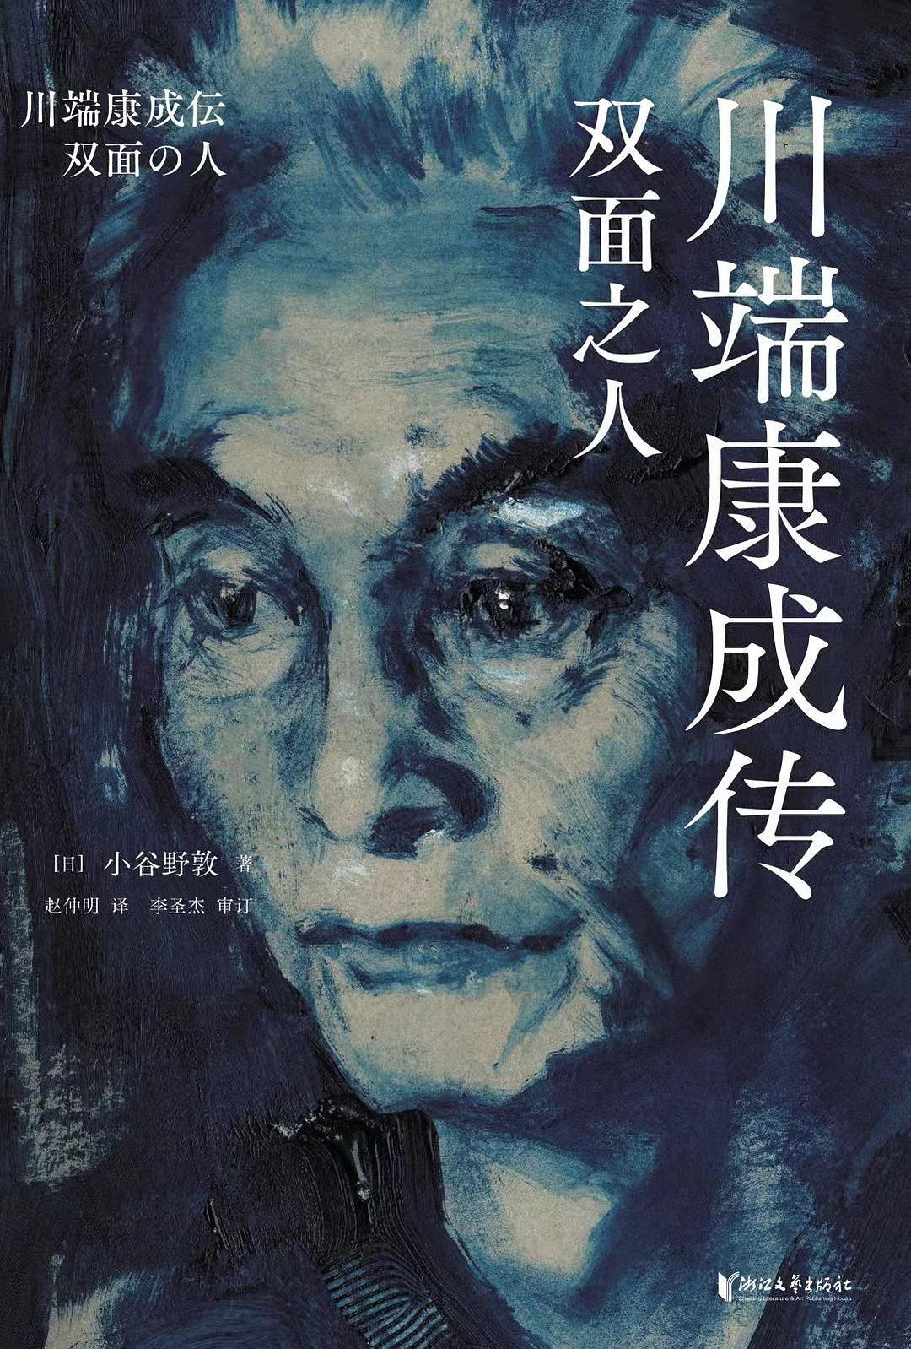

### 基本信息

作者:  
[日]小谷野敦  
出版社:  
浙江文艺出版社  
副标题:  
双面之人  
原作名:  
川端康成伝——双面の人  
译者:  
赵仲明  
译  
/  
李圣杰  
审订  
出版年:  
2022-4  
页数:  
588  
定价:  
128.00  
装帧:  
平装  
丛书:  
人物传记系列  
ISBN:  
9787533967857

### 豆瓣评分

8.5

### 评分占比

五星： 64.2%  
 四星： 28.3%  
 三星： 7.5%  
 二星： 0.0%  
 一星： 0.0%

### 作者简介

小谷野 敦 Koyano Atsushi，日本比较文学学者、作家。1962年出生于日本茨城县。东京大学文学部英文科毕业，东京大学大学院比较文学学术博士，曾任大阪大学言语文化部副教授、国际日本文化研究中心客座副理教授。主要著作有《江户幻想批判》、《现代文学论争》、《文学 奖的光与影》、《谷崎润一郎传》、《久米正雄传》、《川端康成详细年谱》（合著）等，曾凭借文论作品《没有圣母的国家》获得日本三得利学艺奖，小说《母子宿舍前》获得芥川奖提名。 译者 赵仲明，毕业于北京师范大学中文系，后赴日留学，现为南京大学外国语学院副教授。主要译著有《日本文化史》（家永三郎著）、《日本的民俗宗教》（宫家准著）、《布鲁特斯的心脏》（东野圭吾著）、《哀歌》（远藤周作著）、《小偷家族》（是枝裕和著）等。 李圣杰，武汉大学外国语言文学学院副院长，中国日本文学研究会常务理事。近年来主持负责国家社会科学基金项目《川端康成“魔界”思想的流变研究》。

### 作品简介

小谷野 敦 Koyano Atsushi，日本比较文学学者、作家。1962年出生于日本茨城县。东京大学文学部英文科毕业，东京大学大学院比较文学学术博士，曾任大阪大学言语文化部副教授、国际日本文化研究中心客座副理教授。主要著作有《江户幻想批判》、《现代文学论争》、《文学 奖的光与影》、《谷崎润一郎传》、《久米正雄传》、《川端康成详细年谱》（合著）等，曾凭借文论作品《没有圣母的国家》获得日本三得利学艺奖，小说《母子宿舍前》获得芥川奖提名。 译者 赵仲明，毕业于北京师范大学中文系，后赴日留学，现为南京大学外国语学院副教授。主要译著有《日本文化史》（家永三郎著）、《日本的民俗宗教》（宫家准著）、《布鲁特斯的心脏》（东野圭吾著）、《哀歌》（远藤周作著）、《小偷家族》（是枝裕和著）等。 李圣杰，武汉大学外国语言文学学院副院长，中国日本文学研究会常务理事。近年来主...(展开全部)

## 当我们谈论科学时，我们在谈论什么

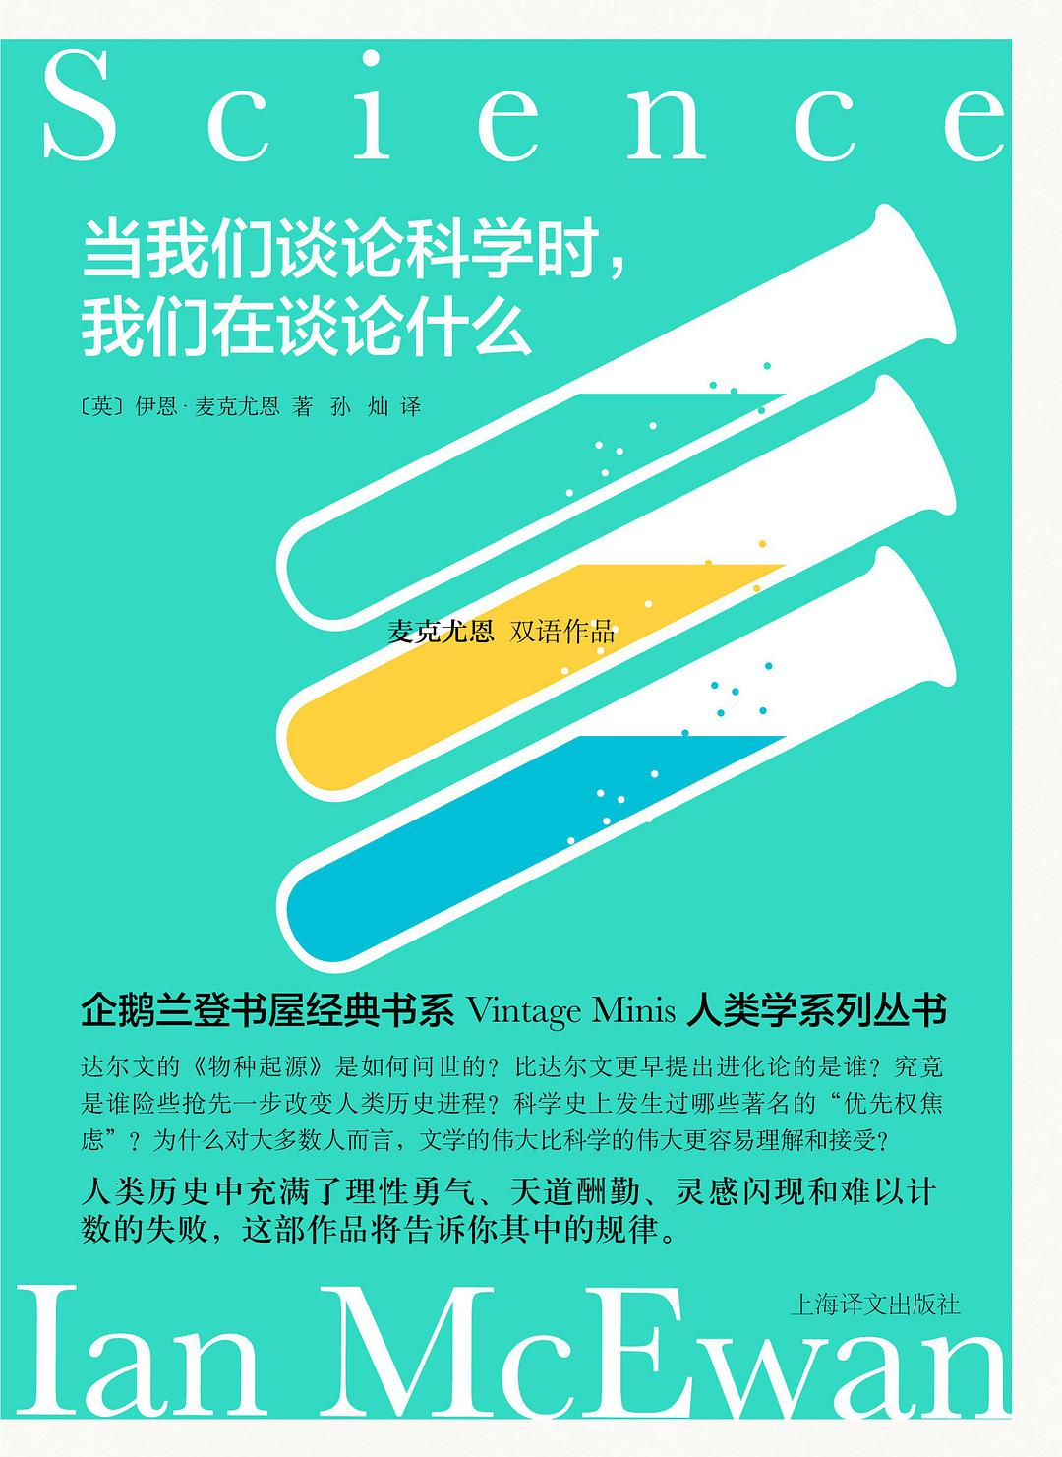

### 基本信息

作者:  
[英]  
伊恩·麦克尤恩  
出版社:  
上海译文出版社  
原作名:  
Science  
译者:  
孙灿  
出版年:  
2022-3  
页数:  
264  
定价:  
69  
装帧:  
精装  
丛书:  
麦克尤恩作品  
ISBN:  
9787532787128

### 豆瓣评分

7.3

### 评分占比

五星： 20.7%  
 四星： 41.4%  
 三星： 34.5%  
 二星： 3.4%  
 一星： 0.0%

### 作者简介

伊恩•麦克尤恩（1948— ），本科毕业于布莱顿的苏塞克斯大学，于东英吉利大学取得硕士学位。从一九七四年开始，麦克尤恩在伦敦定居，次年发表的第一部中短篇集就得到了毛姆文学奖。此后他的创作生涯便与各类奖项的入围名单互相交织，其中《阿姆斯特丹》获布克奖，《时间中的孩子》获惠特布莱德奖，《赎罪》获全美书评人协会奖。 在文学创作中凸显现实关注是麦克尤恩近年来创作的一大倾向，对社会热点话题的关注和讨论时常折射于其作品之中，例如英国的“脱欧”困局、人工智能领域的发展等等。2019年出版了人工智能题材小说《我这样的机器》，随后又发表了讽刺英国“脱欧”的中篇小说《蟑螂》。多年来，麦克尤恩笔耕不辍，紧密关注时代热点，保持着旺盛的创作力。

### 作品简介

★一部闪烁智性光辉、焕发人文底蕴的科学随笔；英国国宝级作家麦克尤恩经典双语读物。 ★人类历史中充满了理性勇气、天道酬勤、灵感闪现和难以计数的失败，这部作品将告诉你其中的规律。 ---------------------------------------------------------------------------------------------------------------- 《当我们谈论科学时，我们在谈论什么》是英国国民作家伊恩•麦克尤恩关于科学和人文的一部随笔集，被收入企鹅兰登书屋的经典Vintage Minis人类学系列。书中共收录麦克尤恩的5篇随笔：“文学、科学与人性”“物种独创性”“平行的传统”“世界末日蓝调”和“自我”。 作者围绕着文学、科学与人性之间的关系，阐述其精辟独特而富含哲理的观点，辅以数段科学史上的公案——首先提出进化论的是达尔文，还是华莱士？广义相对论属于爱因斯坦，还是德国数学家希尔伯特？还有列文虎克写给英国皇家学会的信……从科学到文学，麦克尤恩的文字生动有趣、蕴含哲思，游走于感性与理性之间，读之令人心折。

## 李鸿章（全五卷）

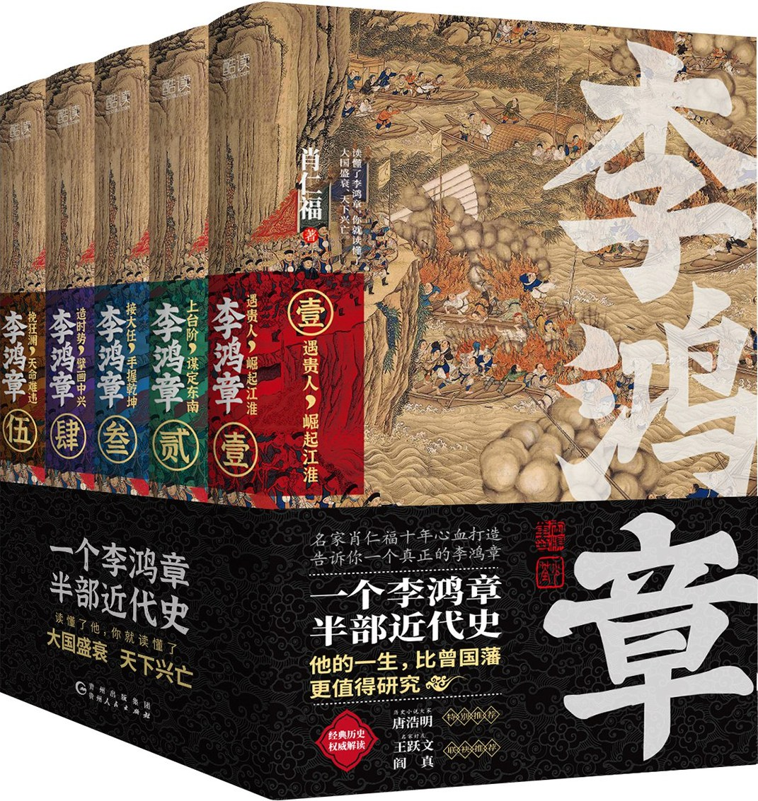

### 基本信息

作者:  
肖仁福  
出版社:  
贵州人民出版社  
出品方:  
新华先锋  
出版年:  
2022-4  
页数:  
1760  
定价:  
248.00元  
装帧:  
平装  
ISBN:  
9787221170064

### 豆瓣评分

### 评分占比

暂无

### 作者简介

肖仁福，湖南省城步苗族自治县人，原湖南省邵阳市文联副主席，中国作家协会会员，国家级少数民族文学奖“骏马奖”获得者。做过教师、干部。出版有长篇小说《官运》《仕途》（3部）《汉人：霍光传》《心腹》《待遇》《意图》《位置》《家国》《平台》《阳光之下》；小说集《背景》《机会》《通道》《首长红颜》；历史人物传记《苏东坡传》；杂文随笔集《本事》等。

### 作品简介

一个李鸿章，半部近代史 读懂了他，你就读懂了大国盛衰、天下兴亡！ - 特别会做人！特别会做事！特别会做官！ 英雄？奸雄？枭雄？狗熊？ 他的一生，比曾国藩更值得研究 - 名家肖仁福十年心血打造长篇历史小说大作 名家唐浩明特别推荐 x 王跃文、阎真共贺出版 - 【编辑推荐】 ☆ 李鸿章跟他的老师曾国藩一样，都是晚清名臣，都是中国近代史上具有深远影响的人物。当年唐浩明的《曾国藩》掀起了一股对晚清历史及晚清人物研究的热潮，至今仍被奉为经典，畅销不衰。而同样出自名家之手的这五部《李鸿章》，煌煌百万字，写尽了这位近代名人跌宕起伏的一生，论尽了这位近大清名臣的是非成败，剖析大清王朝的败局与变局，展现中国式的政治权谋及官场文化。 ☆ 这部长篇巨著严肃缜密引用史料，合理进行想象和推论，对人物剖析深刻，又真实地还原了晚清的政治、经济、军事、外交、文化、风俗等情况，是一部既有文学价值，又有知识价值，还有思想价值的优秀历史小说。 - 这套五卷本的长篇小说，分为五个阶段，讲述了晚清名臣李鸿章盛衰起伏、波澜壮阔的一生。李鸿章跟他的老师曾国藩一样，都是晚清名臣，都是中国近代史上具有深远影响的人物。这部出自名家肖仁福之手的《李鸿章》，写尽了这位近代名人跌宕起伏的一生，又真实地还原了晚清的政治、经济、军事、外交、文化、风俗等情况。至于李鸿章的成败得失、是非功过，作者也有他的独到见解。

## 书籍秘史

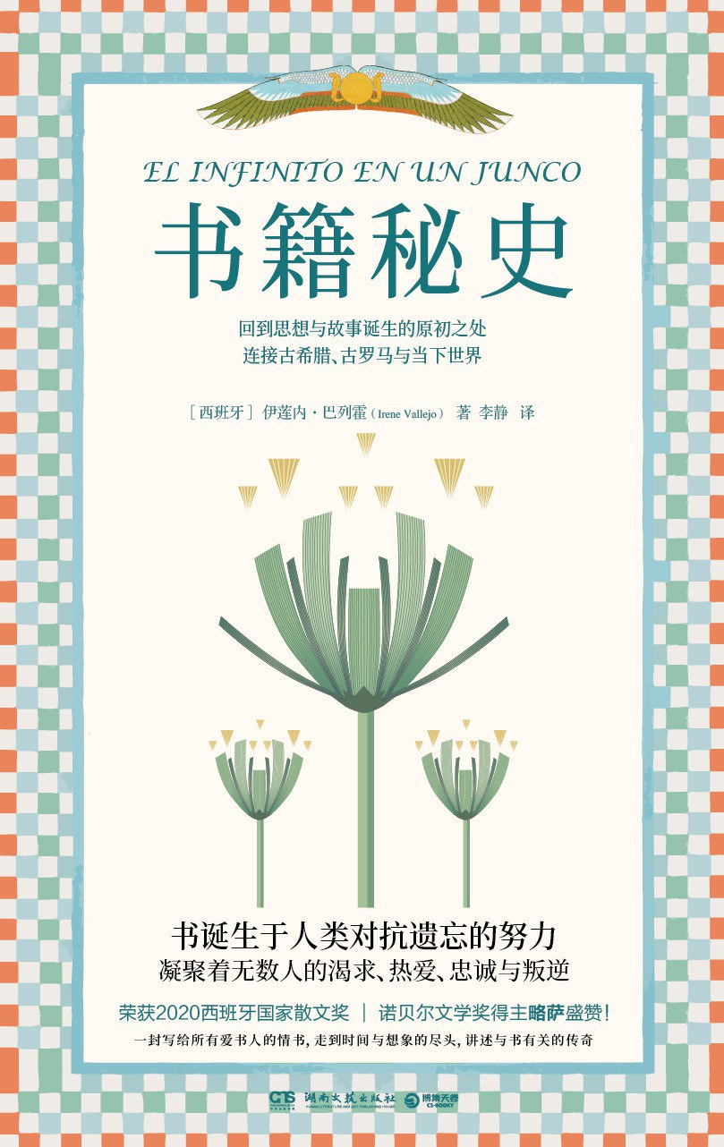

### 基本信息

作者:  
[西班牙]  
伊莲内·巴列霍  
出版社:  
湖南文艺出版社  
出品方:  
博集天卷  
原作名:  
El  
infinito  
en  
un  
junco  
译者:  
李静  
出版年:  
2022-4  
页数:  
512  
定价:  
98.00元  
装帧:  
精装  
ISBN:  
9787572605727

### 豆瓣评分

9.2

### 评分占比

五星： 71.1%  
 四星： 23.7%  
 三星： 2.6%  
 二星： 0.0%  
 一星： 2.6%

### 作者简介

[西班牙] 伊莲内·巴列霍（Irene Vallejo） 1979年生于西班牙萨拉戈萨，自小因迷恋希腊与罗马神话而研读古典语言学，后取得萨拉戈萨大学及意大利佛罗伦萨大学博士学位。曾获研究资助赴英国牛津大学深造，多年来兼顾讲学、研究和写作，也为报纸杂志撰写专栏。著有数本小说、散文和童书。本书（《书籍秘史》）出版后获奖众多，极为畅销。

### 作品简介

♡一本写给所有爱书人的情书♡ ♡走到时间与想象的尽头，深情讲述与书籍有关的传奇♡ 西班牙现象级口碑书，2020年荣获西班牙最高文学奖项——国家散文奖！ 诺贝尔文学奖得主、文学巨擘略萨 盛赞： “我深信读过本书的读者，来世仍会继续阅读此书！” 【内容简介】 古欧洲的道路上，一群神秘的猎人在寻找一种无声的猎物——书。他们背负着埃及国王交付的秘密使命，要为他搜罗世界上所有的书，建造一座尽善尽美的图书馆。 书曾经无比稀有，令最有权势的人着迷，到如今，每天都有无数本书被印刷出来。书籍的诞生及变迁史也是一部人类文明的发展史。本书将带你展开一趟穿越书的生命的旅程。从尼罗河畔的莎草纸，到亚历山大港的伟大图书馆，从游吟诗人的荷马史诗，到苏格拉底对书面文字的批判，从学习抄写的贵族子弟到替人朗读的奴隶，你将领略 到古希腊和古罗马各种关于书的迷人故事。 互联网、电子书等新兴技术不断唱着书籍的哀歌，其实越新近诞生的物品，寿命往往越短暂。而已历经千年的书籍，可能还有漫长的生命。 【编辑推荐】 ☞令人激赏、获奖众多的西班牙现象级口碑书： 西班牙销售400000册！版权售出30多种语言！ 荣获2020西班牙国家散文奖、 2020西班牙全国书店推荐奖（非虚构类）、 2020何塞·安东尼奥·拉博德塔纪念奖、 2020马德里书店协会年度图书（散文类）、 2019西班牙国家广播电台“评论之眼”文学奖、 2019公民行动奖年度非虚构图书、 2019阿拉贡书籍之友协会年度图书“猫头鹰奖”、 2019促进拉丁研究国家奖！ ☞文字优美出众的历史散文，宛如一部迷你悬疑剧：想收尽天下藏书、建立世界图书馆的埃及国王；冒着生命危险、穿越山海的书籍猎人；将书视为珍贵礼物送给情人的凯撒；在战乱中躲藏在图书馆，烧书取暖的避难者, 还有图书管理员、流动书商、抄书人、陪人读书的奴隶……讲述那些因为书而发生的动人历史故事，每一节都是一出引人入胜的迷你剧；作者对书的深情跃然纸上，令人动容。 ☞精美装帧，值得收藏：艺术设计，优雅精装，封面独特烫金工艺; 值得每一位爱书人收藏。

## 赤壁之戟：建安与三国

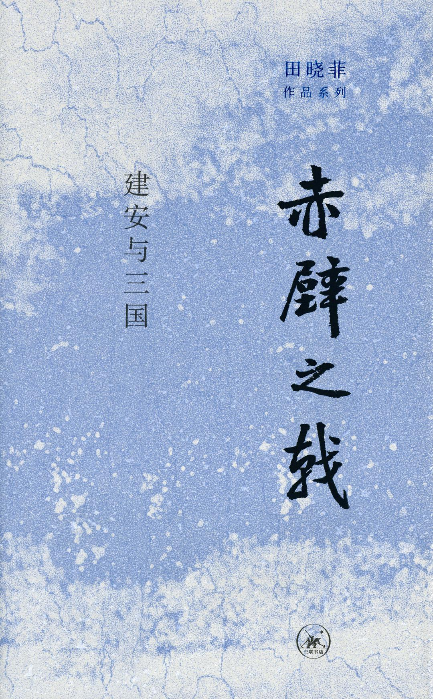

### 基本信息

作者:  
田晓菲  
出版社:  
生活·读书·新知三联书店  
副标题:  
建安与三国  
原作名:  
The  
Halberd  
at  
Red  
Cliff:  
Jian’an  
and  
the  
Three  
Kingdoms  
译者:  
张元昕  
出版年:  
2022-5  
页数:  
362  
定价:  
68.00元  
装帧:  
精装  
丛书:  
田晓菲作品系列  
ISBN:  
9787108073099

### 豆瓣评分

### 评分占比

暂无

### 作者简介

田晓菲，哈佛大学东亚系中国文学教授，《早期中古中国》（Early Medieval China）杂志主编。著有《尘几录：陶渊明与手抄本文化研究》《烽火与流星：萧梁王朝的文学与文化》《神游：早期中古时代与十九世纪的行旅写作》《赤壁之戟：建安与三国》《秋水堂论金瓶梅》《“萨福”：一个欧美文学传统的生成》《影子与水文：秋水堂自选集》等。英文译著包括《微虫世界：一部太平天国回忆录》《颜之推集》。参与撰写《剑桥中国文学史》《牛津中国现代文学手册》，参与主编并撰写《牛津中国古典文学手册（公元前1000－公元900年）》。曾担任哈佛大学东亚地域研究院主任，获哈佛大学卡波特奖、哈佛大学文理研究学院门德尔松优秀导师奖、美国学术团体协会孟旦百年中国艺术人文研究课题奖。

### 作品简介

【编辑推荐】 文学是田晓菲的切入点，在这本书里，田晓菲讨论了三国的重要意象——建安七子、铜雀台、赤壁——在整个文学史中的嬗变。但文学或不是她要讨论的主题，田晓菲作品的一贯特色是揭露文学作品中隐藏的时代讯息，且绝大多数是我们从正统文学文化解读中看不到的。而对中国文学与文化传统来说，三国与建安时期正具有着双重意义，用田晓菲的话来说：“其文字书写奠定了古典诗歌与文学批评的根基，其人物事件则成为家喻户晓的传奇。然而，这两者之间存在着整齐的割裂，这一割裂显示了雅、俗文学传统的不自然的隔离，也显示了现代的文学研究领域内部存在的自我强加的隔离。” 【内容简介】 “三国想象”是一个影响深远的构建，就连“建安”本身也是后来形成的概念。早在三世纪后期，人们就已经带着怀旧的向往阅读建安时代的作品了。在后世浪漫化的三国叙述中，建安的意象，以其饮酒宴游、英雄气概、文采风流和男性情谊，一次又一次地复归，无论视作为潜文本，还是作为明确的主题。它渐渐地代表了一种失落的丰满，这丰满却从来都只存在于想象之中；它代表了一个已逝的时代，这个时代充满龙飞凤舞的传奇性人物，在他们身上，史实与虚构难解难分。 ——田晓菲 “三国”与“建安”经历了一个从历史走向文学，从史实走向浪漫化的过程，这是一场迷人而又影响深远的建构。作者跨越了诗词、小说、电影、电视等雅俗载体，勾勒出“三国想象”的变迁史，在文本细读中寻觅被选择性遮蔽的文化信息，再现那段“历史”如何被建构成我们心中的“三国”：建安风骨、慷慨悲歌、浪漫豪情。

## 陀思妥耶夫斯基（第5卷）：文学的巅峰，1871-1881

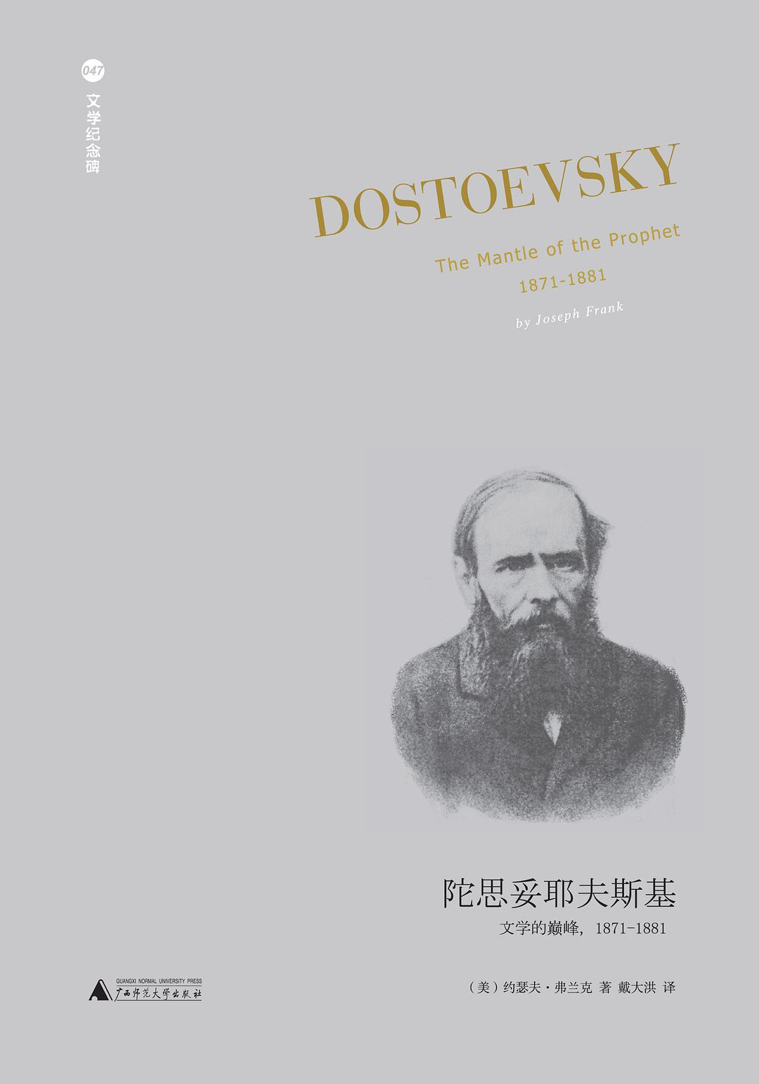

### 基本信息

作者:  
约瑟夫·弗兰克  
出版社:  
广西师范大学出版社  
出品方:  
上海贝贝特  
副标题:  
文学的巅峰，1871-1881  
原作名:  
Dostoevsky：The  
Mantle  
of  
the  
Prophet，1871-1881  
译者:  
戴大洪  
出版年:  
2022-3  
页数:  
1160  
定价:  
198.00元  
装帧:  
精装  
丛书:  
文学纪念碑  
ISBN:  
9787559840097

### 豆瓣评分

9.2

### 评分占比

五星： 68.6%  
 四星： 17.1%  
 三星： 14.3%  
 二星： 0.0%  
 一星： 0.0%

### 作者简介

约瑟夫·弗兰克（Joseph Frank，1918—2013） 普林斯顿大学比较文学荣休教授，斯坦福大学比较文学和斯拉夫语言文学荣休教授。代表作五卷本《陀思妥耶夫斯基》（1976-2002）曾获美国全国图书评论俱乐部奖（传记类），两次（美国大学优秀学生联谊会的）克里斯蒂安·高斯奖，两次（现代语言协会的）詹姆斯·拉塞尔·洛厄尔奖，《洛杉矶时报》图书奖以及另外一些荣誉。另著有《俄罗斯棱镜：文学与文化随笔》（1990）、《现代小说的空间形式》（1991）、《宗教与理性之间：俄国文学与文化随笔》（2010）、《回应现代性：文化政治随笔》（2012）、《陀思妥耶夫斯基讲稿》（2020）等。

### 作品简介

本书是约瑟夫·弗兰克享有盛誉的陀思妥耶夫斯基文学-文化传记的第五卷，也是最后一卷，它以罕见的才思和优雅描写了作家人生的最后十年。陀思妥耶夫斯基在这十年间写出了《少年》《作家日记》及其登峰造极的杰作《卡拉马佐夫兄弟》。 陀思妥耶夫斯基在其人生的最后几年终于赢得了他一直渴望的普遍认可。在讲述陀思妥耶夫斯基与俄国统治集团的特殊关系的同时，弗兰克还详细描写了他与屠格涅夫和托尔斯泰持续进行的竞争。在去世之前不到一年的一八八○年六月，现身普希金纪念活动标志着陀思妥耶夫斯基的文学生涯——及其作为俄罗斯精神的代言人的一生——达到了顶峰。他在这次活动中发表的关于普希金的著名演说使听众群情振奋，热血沸腾：“我们不是依靠刀兵具有了普世性，而是依靠博爱的力量，依靠我们为人类重新统一成一个大家庭的齐心协力。”这就是成为世界文学遗产的陀思妥耶夫斯基，尽管他仍不能做到每时每刻都在体现如此崇高的理想。 一八八一年一月作家逝世于圣彼得堡为这部无与伦比的文学传记画上了句号。这是一部真正无愧于陀思妥耶夫斯基的天才的传记作品，而且无愧于他经历的那个非凡的时代和他居住的那片神奇的土地。

## 直到长出青苔

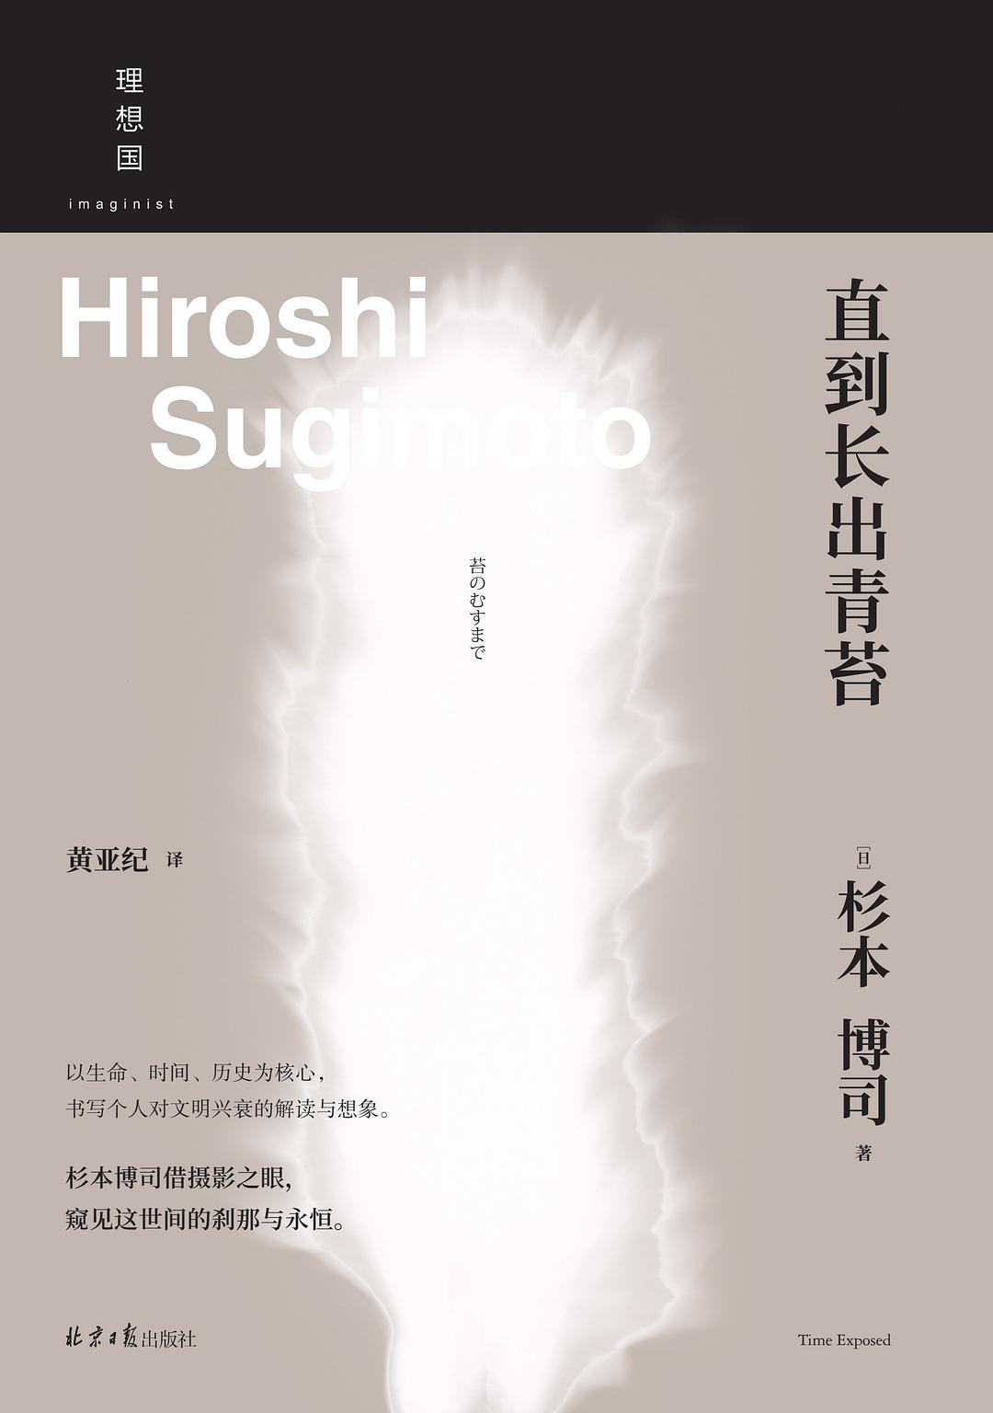

### 基本信息

作者:  
[日]  
杉本博司  
出版社:  
北京日报出版社  
出品方:  
理想国  
原作名:  
苔のむすまで  
译者:  
黄亚纪  
出版年:  
2022-3  
页数:  
244  
定价:  
82.00  
装帧:  
精装  
ISBN:  
9787547741412

### 豆瓣评分

8.2

### 评分占比

五星： 36.4%  
 四星： 57.6%  
 三星： 3.0%  
 二星： 3.0%  
 一星： 0.0%

### 作者简介

杉本博司（Hiroshi Sugimoto），日本当代摄影家，亚洲当代摄影拍卖纪录保持者。 1948年生于东京。1970年毕业于立教大学经济系，之后赴美留学，在洛杉矶的艺术中心设计学院学习摄影。1974年移居纽约，获得多项奖学金，从事摄影创作。此后十年中，身兼古董商，来往于日本和纽约之间，逐渐培养起对日本古代艺术和文物的爱好。1977年，于日本颇具影响力的“南画廊”举行首次个展。1980年，于纽约索纳本德画廊举办首次海外个展，并陆续在洛杉矶现代美术馆、纽约大都会艺术博物馆、柏林古根海姆美术馆、伦敦蛇形画廊、巴黎卡地亚当代艺术基金会等地举办展览。2001年，获“哈苏国际摄影奖”，该奖素有“摄影诺贝尔奖”之称。2014年，获“野口勇奖”。2017年，获“英国皇家摄影学会百年纪念勋章”。2018年，获“美国国家艺术俱乐部摄影荣誉勋章”。 代表作有系列作品：透视画馆（Dioramas）、剧院（Theaters）、海景（Seascapes）、佛海（Sea of Buddha）、建筑（Architecture）、阴翳礼赞（(In Praise of Shadows）、肖像（Portraits）、观念之形（Conceptual Forms）、影之色（Colors of Shadow）等。著有《直到长出青苔》《艺术的起源》《现象》等。

### 作品简介

★ “相机虽会记录，但没有记忆。”日本摄影家杉本博司随笔集，以生命、时间、历史为核心，书写个人对文明兴衰的解读与想象。 ★ “说照片不会说谎，就是一个谎言。”汇集杉本博司代表作，展现杉本博司构思下的个人心迹，揭示作品与日本古代绘画、文学、雕塑、建筑的深层关系，诠释摄影中 的日式情怀与东方意境。 ★ “我，是被耽误了千年光阴才出生的。”杉本博司作品系列重版出来，《直到长出青苔》《艺术的起源》《现象》同步上市。 *** “我，从使用名为‘摄影’的装置以来，一直想去呈现的东西，就是人类远古的记忆。那既是个人的记忆，一个文明的记忆，也是人类全体的记忆。我沿着时间回溯，想唤起我们到底来自何处、我们究竟如何诞生的思考。”《直到长出青苔》是杉本博司的摄影随笔集，书名取自素有“日本诗经”之称的和歌总集《万叶集》。 全书分为十六章，每章以一段问答起兴，以杉本博司的重要作品为线索，引出艺术家本人关于历史、哲学、时间、记忆、梦境等的感悟。从日本的本土信仰、能剧、崇德天皇的故事、法隆寺留传的古塔，到英国国王亨利八世，乃至摄影的虚实、杜尚的装置，等等——杉本博司以广泛的涉猎和深刻的思考，奠定了自己独特的摄影美学，并由作品传递出自己的摄影哲学，如“相机虽会记录，但没有记忆”（剧院），“蜡烛以自己的火焰，照出自己的一生”（阴翳礼赞），“说照片不会说谎，就是一个谎言”（肖像）。 书中还收录了杉本博司自1974年以来的代表作品，包括“海景”“肖像”“剧院”“建筑”等系列作品。摄影作品与文字互为观照，共同呈现出杉本博司作为东方摄影家的禅意与哲思。

## 忠贞之夜

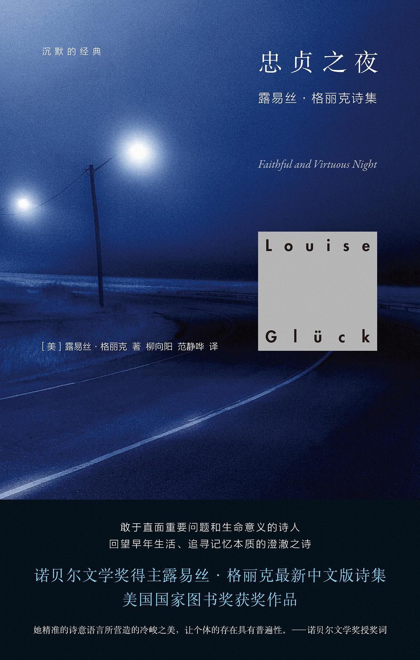

### 基本信息

作者:  
[美国]  
露易丝·格丽克  
出版社:  
上海人民出版社  
出品方:  
世纪文景  
原作名:  
Faithful  
and  
Virtuous  
Night  
译者:  
柳向阳  
/  
范静哗  
出版年:  
2022-3-15  
页数:  
136  
定价:  
49.00元  
装帧:  
精装  
丛书:  
沉默的经典  
ISBN:  
9787208174467

### 豆瓣评分

7.3

### 评分占比

五星： 24.2%  
 四星： 55.8%  
 三星： 18.9%  
 二星： 1.1%  
 一星： 0.0%

### 作者简介

露易丝·格丽克（Louise Glück，1943— ），美国桂冠诗人，2020年诺贝尔文学奖得主，生于一个匈牙利裔犹太人家庭，1968年出版处女诗集《头生子》，至今著有十三本诗集和两本随笔集，遍获各种诗歌奖项，包括普利策奖、国家图书奖、全国书评界奖、美国诗人学院华莱士·斯蒂文斯奖、波林根奖等。格丽克的诗长于对心理隐微之处的把握，早期作品具有很强的自传性，后来的作品则通过人神对质，以及对神话人物的心理分析，导向人的存在根本问题，爱、死亡、生命、毁灭。自《阿勒山》开始，她的每部诗集都是精巧的织体，可作为一首长诗或一部组诗。从《阿勒山》和《野鸢尾》开始，格丽克成了“必读的诗人”。

### 作品简介

本书获2014年美国国家图书奖。这部诗集展现了继《直到世界反映了灵魂最深层的需要》和《月光的合金》这两本诗集后格丽克的写作风格和成就。 诗集包含24首诗，以奇异的想象、灵敏的观察和朴素的语言，讲述了一个个有关亲情、爱与创伤的故事，其中透露出诗人强大的思辨力和建立内心秩序的能力。 诗的主题大多是亲人的缺席、离去，未能对亲人投注足够关注的歉疚。除了诗人自身，格丽克还虚构出一个男性画家作为叙事者，借助这位画家的口吻讲述艺术创造和日常生活的关联。整部诗集的语调是清冷、低沉而富有智性的，更显示了“钻石般的冷光”的质地。 ----------- 格丽克的新诗集，在散文性的段落和更加令人熟悉的对于家庭、丧失、时间变迁的抒情性探问之间切换，通过一种深刻的个人化的观察视角获得了电影般的叙事画面。她掌控着自己已知的东西，与之匹配的是她面对不确定性时的轻松自如，使其诗歌打动人心、质地丰富。 ——《波士顿环球报》 露易丝·格丽克写得越来越更好。我们当代最好的诗人之一。这些年来，她改变了审美策略，不再改写希腊罗马神话，而是发展出一种属于她自己的新的神谕般的语调。其效果是炫目而令人震撼的，扣人心弦、充满神秘，但和以前一样，通过一种充满情绪的简练措辞表达出来……在《忠贞之夜》中，格丽克的写作呈现出超越时间的品质，它发生在期待的边缘，等待着迷雾中显现某种启示，那广袤无边黑夜中的信号。她丰沛的思想、节制而忧伤的声音传递着破碎心灵的节奏：在寂静的荒芜中勇敢跳动。她是迷失了的朝圣者，无法确定她人生经历中这静止的小小凸起，究竟是峰顶还是平地。 ——《威奇塔鹰报》（Wichita Eagle） 这本书唤起了被遗忘的过去的记忆，那原本在我脑中只是一团迷雾的记忆。它让我对当下的生活状况产生反思，并怀念我失去的东西。它刺痛了现实。 ——Goodreads读者 一位敢于处理那些真正重大的概念和生命意义的美妙诗人。 ——Amazon读者评论

## 波波尔乌：插图重述版

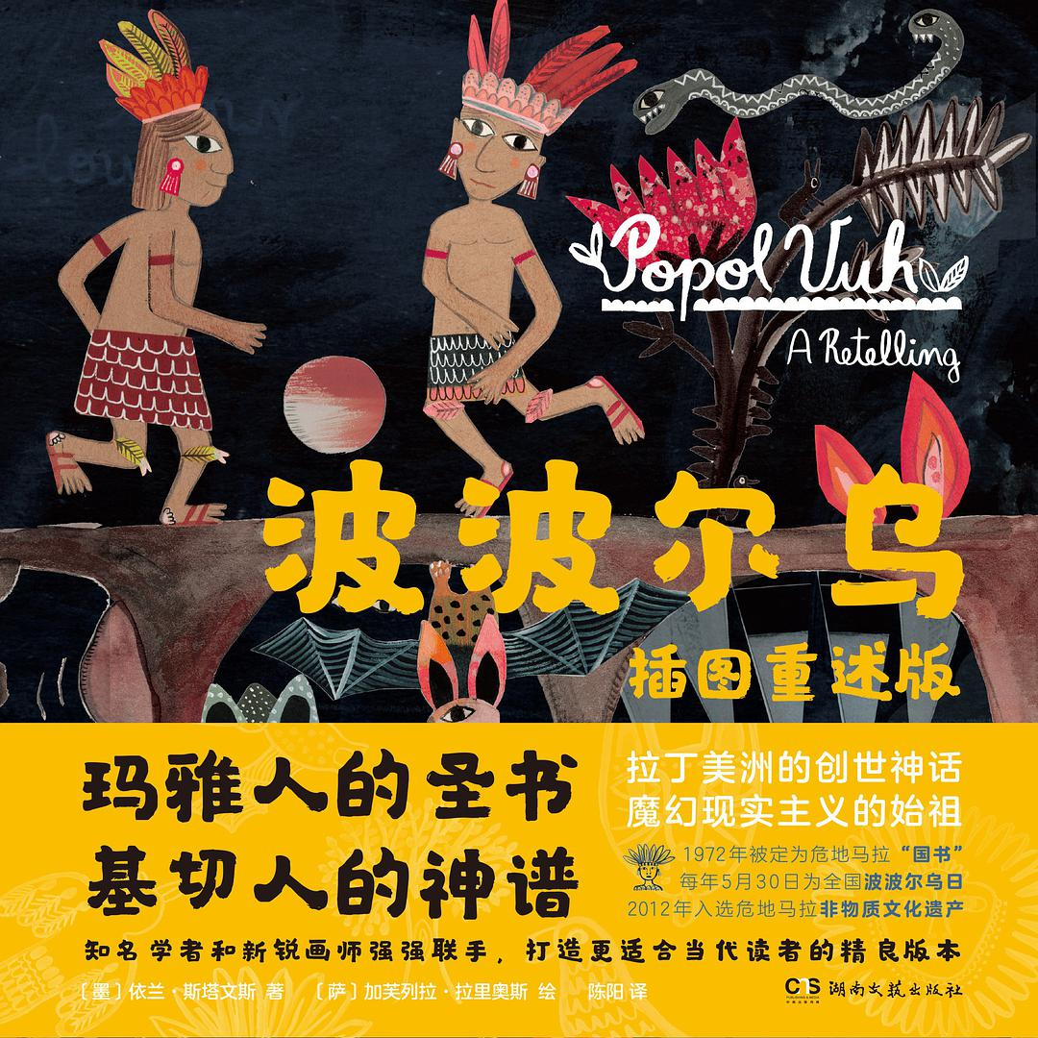

### 基本信息

作者:  
[墨西哥]  
依兰·斯塔文斯  
/  
[萨尔瓦多]  
加芙列拉·拉里奥斯  
绘  
出版社:  
湖南文艺出版社  
副标题:  
插图重述版  
原作名:  
Popol  
Vuh:  
A  
Retelling  
译者:  
陈阳  
出版年:  
2022-3  
页数:  
253  
定价:  
98.00元  
装帧:  
精装  
丛书:  
幻想家  
ISBN:  
9787572603389

### 豆瓣评分

9.0

### 评分占比

五星： 52.4%  
 四星： 47.6%  
 三星： 0.0%  
 二星： 0.0%  
 一星： 0.0%

### 作者简介

依兰·斯塔文斯————著者 知名拉美文化学者，美国阿默斯特学院的人文学、拉美及拉丁裔文化教授，被誉为“拉美文学研究的沙皇”。著有《论外来语》《字典时日》《吉诃德》《论自我翻译》等书，编有《牛津犹太故事书》《诺顿拉丁裔文学选集》《成为美国人：四个世纪的移民写作》等书，译有博尔赫斯、聂鲁达、鲁尔福、阿米亥、辛格、狄金森、毕晓普等人的作品。 加芙列拉·拉里奥斯————绘者 萨尔瓦多艺术家和插画家，现居英国伦敦。她创作的拼贴插画异想天开、多姿多彩，充分体现了她对童书、纺织品和民间艺术的热爱。 陈阳——译者 法语、英语译者。毕业于北京语言大学高级翻译学院。已出版《法老的宝藏》《沙漠与餐桌》《一个孤独漫步者的遐想》《人间食粮》等译著。

### 作品简介

🦇 玛雅人的圣书，基切人的神谱 🦇 拉丁美洲的创世神话，魔幻现实主义的始祖 🦇 1972年被定为危地马拉“国书”，每年5月30日为全国波波尔乌日，2012年入选危地马拉国家级非物质文化遗产 🦇 知名学者和新锐画师强强联手，打造更适合当代读者的精良版本 🦇 随书附赠夜光藏书票九联张 ********** 《波波尔乌》是古代基切玛雅人的圣书，是最负盛名的拉丁美洲创世神话，是用美洲本土语言记述当地神话和贵族世系的最早且最全面的文献。它最初以手抄本的形式成书于16世纪中叶，18世纪初被多明我会修士希梅内斯神父译成西班牙语，从而为世人所知。 《波波尔乌》分为三条叙事主线：世界的创生和傲慢之神的毁灭，英雄双生子在下界西巴尔巴的奇遇，以及基切王朝虚实相间的历史。通过光怪陆离的魔幻叙事、栩栩如生的细节描绘，本书为后人了解古代玛雅人的生活方式、道德准则，以及他们对死亡和来生的看法打开了一扇窗户。 几百年来，《波波尔乌》已有数十个翻译、改编和化用版本。知名人文学者依兰·斯塔文斯踵武前贤，用属于21世纪的全新的视角重述这个古老的传说，让新一代年轻读者有机会接触到这部永恒的经典。新锐艺术家加芙列拉·拉里奥斯用极富拉美原始风情的插画，为本书增添了迷人的视觉语言，带领读者沉浸在生机蓬勃的玛雅宇宙之中。 ********** 🐆 本书用精巧的笔触，重述了一个情节复杂且常常让人困惑的传说，大量角色次第登场，令人目不暇接。作为杰出的西班牙语文化学者，依兰·斯塔文斯以全新的视角和不可或缺的博学对《波波尔乌》加以研究，精妙地再现了最初版本的内容和质感，在保留其魔力和魅力的同时，也使其能够为更广泛的读者群体所接受。《波波尔乌：插图重述版》凭借其出色的艺术技巧，展现了这个宏大故事在美洲人文化意识里的中心地位，凸显了故事所传递的信息的紧迫性。 ——奥梅罗·阿里迪斯 🐆《波波尔乌》是美洲在成为“亚美利加洲”以前至关重要的奠基性文本之一，我们当中真正了解它的人却寥寥无几。依兰·斯塔文斯再次将循例被抹去、被忽略、被遗忘的文化和故事引入身为美洲国家的美国。 ——茱莉娅·阿尔瓦雷斯 🐆 凭借一个如梦似幻、启迪人心的新译本，依兰·斯塔文斯为当代读者呈现出这部抒情史诗，传递了来自一个失落文明的讯息，那个文明受困于周而复始、在劫难逃的灾难与变革，我们的文明亦受困于此。 ——阿里尔·多夫曼 🐆 许多译者、学者和诗人曾让我们得以近观光芒四射的玛雅创世故事《波波尔乌》，但从未有人像斯塔文斯和拉里奥斯这样触及其美妙的活力和壮阔的优雅。斯塔文斯和拉里奥斯二人联手，邀请我们所有人像孩童一般起舞，正如我们曾是孩童，今后又将变成孩童。 ——弗雷德里克·路易斯·阿尔达马 🐆《波波尔乌》是玛雅基切文化中最伟大的创世之书，依兰·斯塔文斯踏上了一场再创造的无畏冒险：他上溯到神话诞生的源头，从而赋予其鲜活的话题性，同时也证明重写传奇是迷惑时间的方式之一。 ——胡安·比略罗

## 如何带着三文鱼旅行

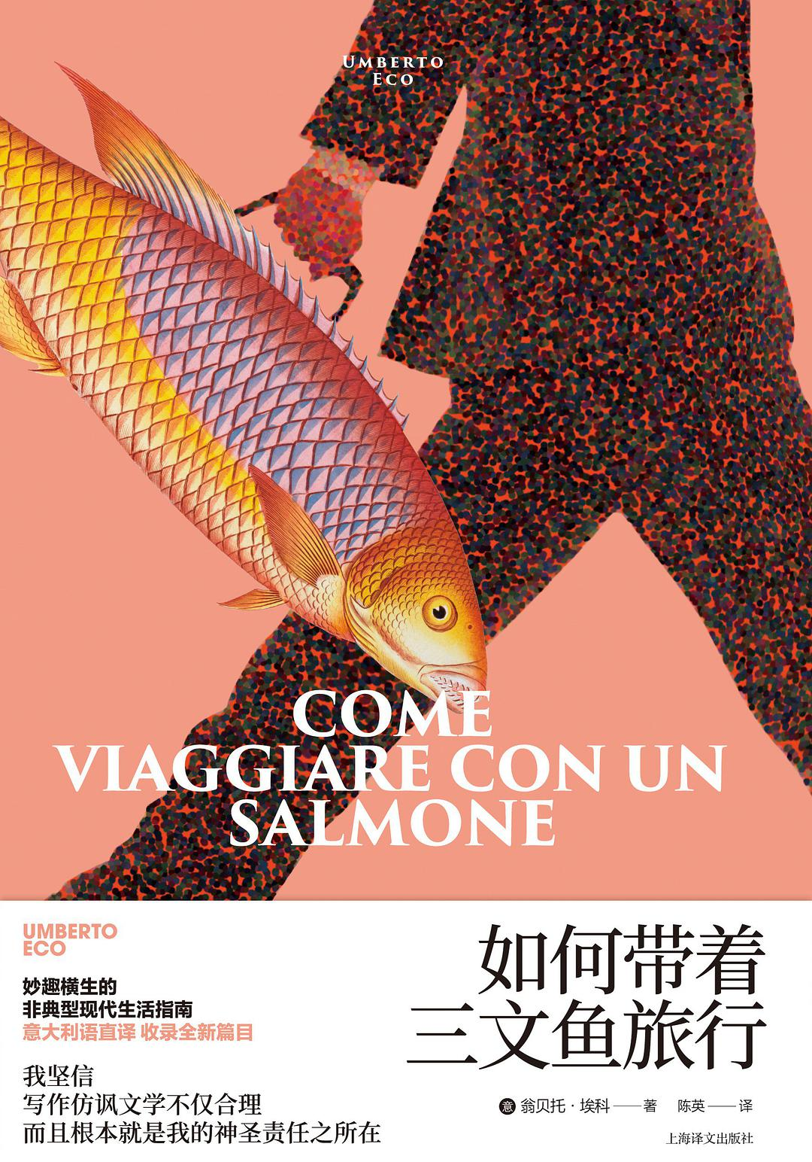

### 基本信息

作者:  
[意]  
翁贝托·埃科  
出版社:  
上海译文出版社  
原作名:  
Come  
viaggiare  
con  
un  
salmone  
译者:  
陈英  
出版年:  
2022-3-15  
页数:  
208  
定价:  
62.00  
装帧:  
精装  
丛书:  
翁贝托·埃科作品系列  
ISBN:  
9787532789023

### 豆瓣评分

8.3

### 评分占比

五星： 26.7%  
 四星： 50.5%  
 三星： 19.2%  
 二星： 3.4%  
 一星： 0.3%

### 作者简介

翁贝托•埃科（Umberto Eco，1932-2016） 欧洲重要的公共知识分子、小说家、符号学家、美学家、史学家、哲学家。 出生于意大利亚历山德里亚，博洛尼亚大学教授。著有大量小说和随笔作品，如《玫瑰的名字》《傅科摆》《昨日之岛》《波多里诺》《洛阿娜女王的神秘火焰》《布拉格公墓》《试刊号》和《密涅瓦火柴盒》等。

### 作品简介

翁贝托•埃科（Umberto Eco，1932-2016） 欧洲重要的公共知识分子、小说家、符号学家、美学家、史学家、哲学家。 出生于意大利亚历山德里亚，博洛尼亚大学教授。著有大量小说和随笔作品，如《玫瑰的名字》《傅科摆》《昨日之岛》《波多里诺》《洛阿娜女王的神秘火焰》《布拉格公墓》《试刊号》和《密涅瓦火柴盒》等。

## 暗影中的人

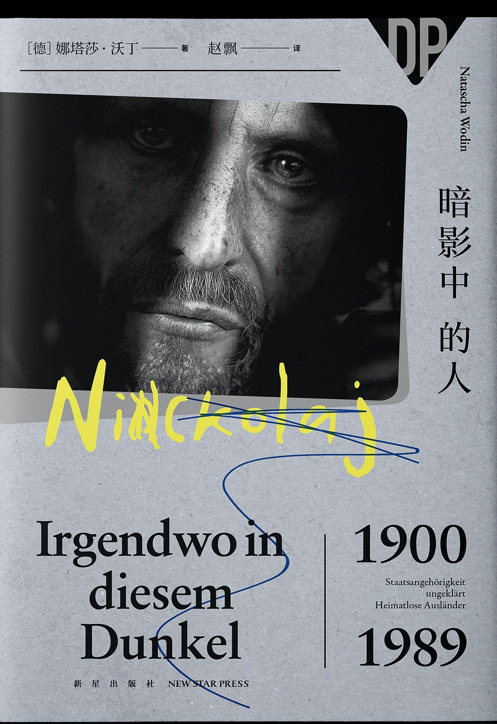

### 基本信息

作者:  
[德]娜塔莎·沃丁  
出版社:  
新星出版社  
译者:  
赵飘  
出版年:  
2022-4  
页数:  
193  
定价:  
52.00元  
装帧:  
精装  
丛书:  
马里乌波尔三部曲  
ISBN:  
9787513347877

### 豆瓣评分

8.7

### 评分占比

五星： 40.1%  
 四星： 43.7%  
 三星： 16.2%  
 二星： 0.0%  
 一星： 0.0%

### 作者简介

作者 娜塔莎·沃丁，德语作家，德俄翻译家。苏联强制劳工之女。1945年生于德国战后流离失所者营地，母亲自杀后，被一所天主教女孩收容所收养。从语言学校毕业后，从事俄语翻译并暂住在莫斯科。1983年，她的第一部小说《玻璃之城》问世，后又相继出版了《我曾活过》《婚姻》以及《黑夜中的兄弟姐妹》《暗影中的人》《娜斯佳的眼泪》。曾获黑塞奖、格林兄弟奖以及沙米索奖。 因《她来自马里乌波尔》一书，娜塔莎·沃丁被授予莱比锡图书奖、德布林奖、奥古斯特·格拉夫·冯·普拉滕奖。目前生活在柏林和梅克伦堡。 译者 赵飘，北京外国语大学德语语言文学硕士，从事中德媒体交流和对外传播工作。

### 作品简介

◎“马里乌波尔三部曲”之二，获奖无数的《她来自马里乌波尔》姊妹篇。 ◎乌克兰世纪流离与动荡的民族寓言，人类文明悲剧全景切片。父亲出生于俄国，在乌克兰结婚，战后居于德国，随着冷战时期的到来，夹在两大阵营缝隙中的无数个他这样的平民成为大时代的牺牲品。 ◎填补空白，聚焦不计其数的战后流离失所者，书写战后东欧日常生活。过去，他们被榨干了最后一滴汗水，现在，他们依旧被肆意摆布，没有国籍，没有投票权，不被允许自行寻找落脚地…… ◎充斥着沉默、暴力、反叛的畸形父女关系，每个人都能从中看到自己的故事。双重沉默中长大的女儿，离群索居、三缄其口的父亲，他们只是千千万万个无人理解、籍籍无名的战争副产品、社会弃儿中的一个。 ------------------------------------------------ ★内容介绍 “人们一眼就能看出，你来自哪里。” “父亲是一棵独木，离群索居，也是一个张开的拳头，随时可能会攥紧，落到女儿的身上。” 继《她来自马里乌波尔》大获成功之后，娜塔莎·沃丁开启了寻踪父亲的旅程，讲述了1956年母亲自尽之后的故事。 作者渴望过正常的生活，极力想摆脱自己的流离失所者出身、融入德国社会、逃离俄国血统，父亲却将她监禁起来，禁止她穿红鞋子，打她，想尽办法让她远离德国人的世界。无时无刻不让她恐惧的父亲，出生于沙俄时代，几乎跨越了整个20世纪，他的一生对于女儿来说一直是个谜：父亲为何坚决不学德语，他自己只会说两个单词，“要”和“不要”？为什么对自己在俄国的前四十年生涯缄口不提？穿过所有沉默，在暗影中的某处，是一段颠沛流离、骇人听闻的历史。在试图寻找理解的钥匙过程中，娜塔莎借无家可归又无处可去的经历，书写了父亲的沉默，也书写了畸形父女关系的矛盾和挣扎。 ------------------------------------------------ ★编辑推荐 这是一部融合了《她来自马里乌波尔》的魔幻心碎与“那不勒斯四部曲”的女性成长的故事。 父亲对污垢、对噪声、对德语的拒绝，“我”对爱的渴望与爱而不得，成了这本书的基调。 “每个个体和家族都是国家政治的样本。”娜塔莎在不动声色的隐忍和克制中，一如既往地不动声色揭开边缘群体的伤疤，聚焦那个时代的侧面，那个时代罅隙下的个体。这一次，她自己也在里面。平静的湖水下，依旧有触目惊心的疾流暗涌。继为母亲树立了动人的文学纪念碑后，作者将笔触转向了自己的父亲。 ------------------------------------------------ ★媒体评论 关于过往发生的一切，娜塔莎·沃丁仅向我们展示了冰山一角。然而，她的描写直击人心，每个人都能从中看到自己的故事。 ——安德烈亚斯·基尔布（Andreas Kilb），《法兰克福汇报》 娜塔莎·沃丁笔下那充斥着沉默、暴力和反叛的战后童年……读之令人心碎。 ——娜塔莎•弗伦德尔（Natascha Freundel），北德广播电视台文化频道 简明，锋利，令人印象深刻。这是一种极具表现力的艺术，尤为称道的是作者冷静的纪实笔触。 ——德国文化广播电台 娜塔莎·沃丁确立了一种既古典又非凡的写作范式。 ——汉斯-彼得·库尼施（Hans-Peter Kunisch），《南德意志报》

## 杰克之书：他们口中的凯鲁亚克

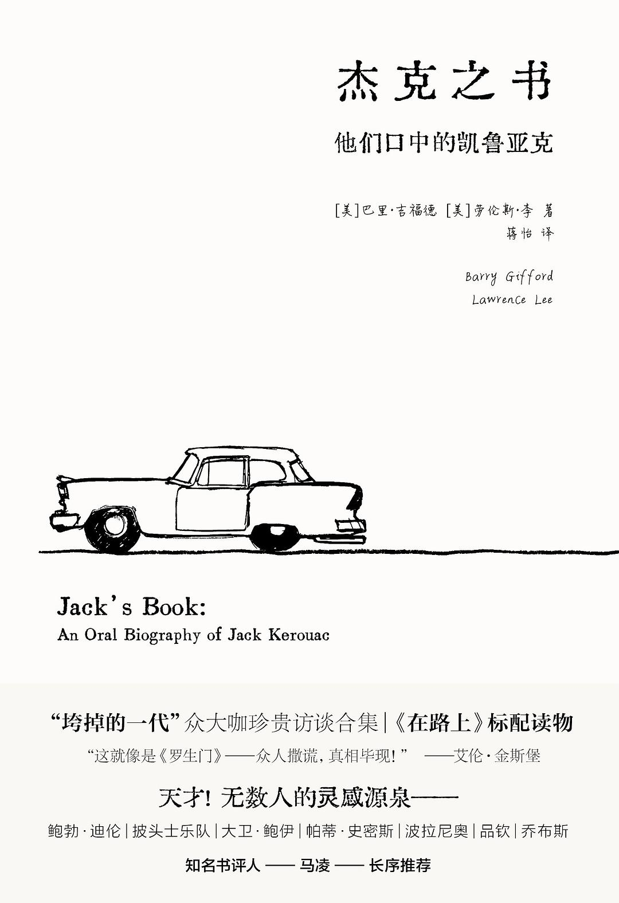

### 基本信息

作者:  
[美]  
巴里·吉福德  
/  
[美]  
劳伦斯·李  
出版社:  
南京大学出版社  
出品方:  
南京大学出版社·守望者  
副标题:  
他们口中的凯鲁亚克  
原作名:  
Jack’s  
Book:  
An  
Oral  
Biography  
of  
Jack  
Kerouac  
译者:  
蒋怡  
出版年:  
2022-4  
页数:  
432  
装帧:  
精装  
丛书:  
守望者·传记  
ISBN:  
9787305250736

### 豆瓣评分

9.2

### 评分占比

五星： 66.7%  
 四星： 23.8%  
 三星： 4.8%  
 二星： 0.0%  
 一星： 4.8%

### 作者简介

【作者简介】 巴里·吉福德（Barry Gifford），作家，已出版四十余部小说、纪实文学和诗歌作品，被译成二十八种语言；曾获美国笔会、国家艺术基金会等颁发的重要奖项。大卫·林奇改编自吉福德同名小说的电影《我心狂野》在戛纳电影节上获金棕榈奖。吉福德的《水手的假日》和《幻影父亲》都被《纽约时报》列为年度好书。 劳伦斯·李（Lawrence Lee），记者，曾获皮博迪奖，曾供职于合众国际社、美联社，以及旧金山的一些电视台，与人合著有《萨洛扬传记》。 【译者简介】 蒋怡，毕业于南京大学外国语学院英语系，获文学博士学位，现任教于江南大学外国语学院英语系，译有《最接近生活的事物》《致命尖端》等。

### 作品简介

【编辑推荐】 ★让艾伦·金斯堡惊呼的凯鲁亚克传记！《在路上》标配读物！ ----------------------------------------- ★“垮掉的一代”众大咖访谈合集，《在路上》人物原型多声部回忆录—— 艾伦·金斯堡、威廉·巴勒斯、马尔科姆·考利……一百个人口中有一百个凯鲁亚克，哪一个才是真实的？众多口述者，谁在诉说真相？谁在撒谎？ 跨越北美的大型对话，近距离观察“垮掉的一代”：重重障碍、互相矛盾、旧时积怨、鲜活记忆…… 美国版《罗生门》，披露此前未曾公开的珍贵口述资料：杰克与母亲有怎样的复杂关系？《在路上》的人物原型经历了怎样的多角恋？杰克是同性恋吗？杰克成名后为何幻灭？ ----------------------------------------- ★垮掉派大师创作影像实录，完整还原大师写作技巧与创作历程—— 在一卷电传纸上没日没夜写作，像记者一样速写，如实记录无穷无尽的诡异梦境，《在路上》的出版历尽艰难…… ----------------------------------------- ★真人版《在路上》，垮掉派亲自参演的3D公路电影。 ----------------------------------------- ★喧闹、忧伤的摇滚乐，献给杰克，再见杰克。 ----------------------------------------- ★中文版由复旦大学新闻学院教授、知名书评人马凌长序推荐。 ----------------------------------------- ★装帧由屡获“中国最美的书”殊荣的知名设计师周伟伟精心打造，封面采用触感独特的月白色纸张，辅以黑色简笔画，与“在路上”主题相得益彰。 ======================= 【内容简介】 欢迎和杰克一起搭便车！ 杰克·凯鲁亚克，《在路上》的作者，“垮掉的一代”的代言人，无数人的灵感源泉：鲍勃·迪伦、披头士乐队、帕蒂·史密斯、乔布斯…… 不同于传统意义上的传记，《杰克之书》是多声部的访谈与回忆，拼凑出凯鲁亚克的肖像，还原了“垮掉的一代”众声喧哗的热闹场面。艾伦·金斯堡、威廉·巴勒斯、马尔科姆·考利等众多文艺界大咖齐聚一堂接受采访，《在路上》中的人物变身真人开口说话。他们的语言重新创造了凯鲁亚克在马萨诸塞州洛厄尔度过的童年、在格林威治村的历险、跃升为文坛明星的经历，以及他四十七岁那年在佛罗里达的悲惨结局。金斯堡读过本书后惊呼：“这就像是《罗生门》——众人撒谎，真相毕现！” ======================= 【媒体及名人推荐】 “我的天哪，这就像是《罗生门》——众人撒谎，真相毕现！”——艾伦·金斯堡 “我认为《杰克之书》是很重要的文献——它对杰克的描绘，比任何现有的传记都更为可靠和全面。”——乔伊斯·约翰逊（《小人物》作者） “《杰克之书》既有优秀小说的趣味和深度，也能在文学事实的范围内保持水准。”——《星期六评论》 “镜头切换的节奏充满活力，十分引人入胜。”——《芝加哥论坛报》 “如果你有兴趣，想听一听50年代的谈话是什么样的，如果你相信文学跟生活多半有点儿关系，那么就读一读这本书吧。”——《国家评论》 “如果青春是一场必定要发的烧，《在路上》就永远有一群体温三十七度二的读者。”——马凌（复旦大学新闻学院教授、知名书评人）

## 你的懒惰让我愁肠百结：菲茨杰拉德致女儿书

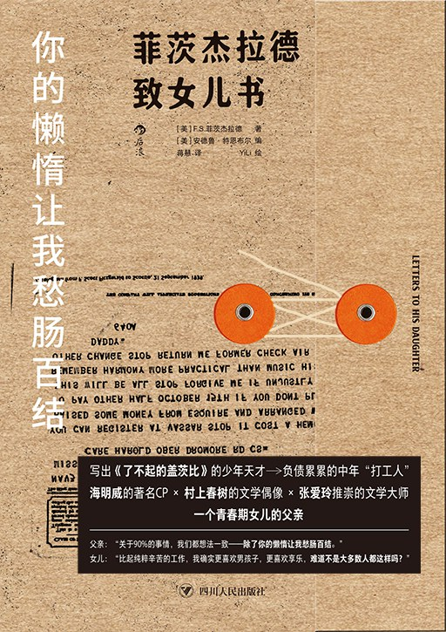

### 基本信息

作者:  
[美]  
F.S.菲茨杰拉德  
/  
Francis  
Scott  
Fitzgerald  
出版社:  
四川人民出版社  
出品方:  
后浪  
副标题:  
菲茨杰拉德致女儿书  
译者:  
蒋慧  
出版年:  
2022-4  
页数:  
264  
定价:  
68.00元  
装帧:  
平装  
ISBN:  
9787220124525

### 豆瓣评分

9.1

### 评分占比

五星： 68.0%  
 四星： 26.0%  
 三星： 6.0%  
 二星： 0.0%  
 一星： 0.0%

### 作者简介

◎ 著者： F.S.菲茨杰拉德（Francis Scott Fitzgerald，1896-1940），20世纪美国最杰出的作家之一，以诗人和梦想家的气质为“爵士时代”吟唱华丽挽歌。短短44年的人生，他的遭际几经跌宕起伏，在名利场中看尽世态炎凉。他一生共写了4部长篇小说 ，150篇短篇小说，代表作有《了不起的盖茨比》《夜色温柔》《本杰明巴顿奇事》等。他的小说生动地反映了20年代“美国梦”的破灭，展示了大萧条时期美国上层社会“荒原时代”的精神面。 ◎ 编者： 安德鲁·特恩布尔（Andrew Turnbull，1922-1970），1922年出生于美国巴尔的摩，1942年毕业于普林斯顿大学。1954年在哈佛大学获得欧洲历史的博士学位，曾先后任教于麻省理工学院、布朗大学。他从小便是菲茨杰拉德一家的朋友，在本书收录的信中也多次提及安德鲁。1962年，他创作出版传记作品《斯科特·菲茨杰拉德》。 ◎ 译者： 蒋慧，出生于江苏泰州，曾任记者、编辑，作品曾获赵超构新闻奖。现居南京，为全职译者、撰稿人。 ◎ 绘者： YiLi，中国漫画家、平面设计师，毕业于芝加哥艺术学院，代表作品包括《大卫》《瑜伽垫》等。

### 作品简介

写出《了不起的盖茨比》的少年天才→负债累累的中年“打工人” 海明威的著名CP×村上春树的文学偶像×张爱玲推崇的文学大师 一个青春期女儿的父亲 ✉️ 内容简介 本书由菲茨杰拉德的传记作者和生活中的朋友——安德鲁·特恩布尔编辑，收录了菲茨杰拉德写给独生女斯科蒂（1921-1986年）的书信，从1933年到1940年菲茨杰拉德去世，贯穿了他女儿12岁到19岁的青春期时光。 ✉️ 编辑推荐 ◎ 他原本是写出《了不起的盖茨比》《本杰明·巴顿奇事》等多部经典的文学天才，文坛处处是他的传奇： ★ 海明威的著名CP——来自亲老婆（泽尔达·菲茨杰拉德）的“官方吐槽”： 我丈夫和海明威他们两个人！哼，他们俩在一起的样子简直就像是一对情侣！ ★ 村上春树的写作偶像 × 张爱玲推崇的文学大师。 ★ 定义了美国历史上传奇的“爵士时代”。 ◎ 妻子精神崩溃，女儿年纪尚幼，他成了“一根两头燃烧的蜡烛” ——在琐事中消耗，在重负中挣扎，曾经意气风发的“少年天才”跌入中年“崩溃时代”。 ◆ 24岁从文坛横空出世，挥金如土，纵情享乐，直抵人生巅峰； ◆ 34岁负债累累，疾病缠身，被迫和妻子女儿分居三地，变身“好莱坞打工人”； ◆ 44岁心脏病发，猝然离世，代表作尚未获得认可，举办“最便宜的葬礼”。 “他给了我一个金色的童年，直到这个世界开始令他不堪重负，那时我刚满十一岁。” —— 女儿斯科蒂 ◎ 当“中年崩溃”父亲遇上“青春叛逆”女儿——“愁肠百结”的父亲该如何应对？ 贴近生活，情感真挚，金句频出，令人忍俊不禁。 ★ 时而风趣宠溺：今天头脑空空，似乎从起床开始就只为给《星期六晚邮报》写一则小说。我想起了你，而且一想起你，我就满心愉快。 ★ 时而操心忧虑：关于90%的事情，我们都想法一致——除了你的懒惰让我愁肠百结。 ★ 时而唠叨无奈：“预言家老爸！”我能听到你的嗤笑。天知道我多希望自己别总能将你的未来看透。 ★ 时而诚恳相告：我认为，你应该带着一定的朝气，去接受我们身处的世界有哀伤与悲惨。 ◎ 收录真实照片，搭配手绘插图，牛皮纸档案袋结构护封设计，带领读者沉浸式体验菲茨杰拉德父女书信的世界。 ✉️ 名人推荐 菲茨杰拉德的才华就像蝴蝶翅膀上缤纷的图案，完全是天生的。 —— 厄内斯特·海明威 当菲茨杰拉德同时代的许多著名作家渐渐被人们忘却之时，菲茨杰拉德依然还会是人们喜爱的一位大作家，因为他为人们创造了一个新的时代和新的一代人。 —— 格特鲁德·斯泰因 倘若让我挑选一本人生必读书，那我会毫不犹豫地选择《了不起的盖茨比》。如果没有与这部作品相遇，我甚至觉得自己写出来的小说会跟现在的作品完全不同。 —— 村上春树 菲茨杰拉德是我最推崇的美国作家，他是个天才，写作技巧高超，他的作品有强烈的时代特性，叙述清晰，文风优雅，词句多姿多彩。 —— 张爱玲

## 我居于无限可能：艾米莉·狄金森的一生



### 基本信息

作者:  
[加]多米尼克·福捷  
出版社:  
中信出版社  
出品方:  
中信·回声  
副标题:  
艾米莉·狄金森的一生  
译者:  
乐旻  
出版年:  
2022-3  
页数:  
186  
定价:  
58.00  
装帧:  
平装  
ISBN:  
9787521739497

### 豆瓣评分

8.8

### 评分占比

五星： 50.0%  
 四星： 37.5%  
 三星： 6.3%  
 二星： 4.2%  
 一星： 2.1%

### 作者简介

多米尼克·福捷（Dominique Fortier），加拿大作家、译者，生于魁北克，麦吉尔大学法国文学博士，于2008年出版了她的第一本小说《星际迷航》（Du bon usage des étoiles），小说《在大海的危险中》（Au peril de la mer）获得加拿大文学最高奖总督文学奖。 译者：乐旻，法国利摩日大学文学博士，曾于巴黎高级翻译学院专职从事翻译理论研究，现任教于外交学院外语系。曾参与《汉法大词典》的编纂，主持有中央高校基本科研项目若干，担任国家社科基金特别委托重大项目《铁证如山》法文版校审，译有随笔集《飘带飞舞》、《普鲁塔克道德小品》等。

### 作品简介

艾米莉·狄金森——19世纪天才诗人，比肩惠特曼、对美国文学做出重大独创性贡献的现代主义诗歌先驱，博尔赫斯“私心敬重”的女作家。 这是一场如散文诗般的记述，比“传记”更具精魂。艾米莉·狄金森将脑中的浩瀚宇宙和体内的熊熊烈火包裹在冰封外表之下，忠诚于阅读和写作，对自然万物怀抱深爱。她半生闭门不出，只将孤独写成诗，然后带着近1800首诗长眠。 追溯狄金森一生的同时，作者也对自我进行了追溯。她与狄金森仿佛是隔世的相知，跨越时空抵达理解的彼岸：一个天才的灵魂努力隐藏自己，而另一支天才的笔将她勾画出来。 中文版特邀狄金森研究者、翻译家王柏华随文选译40余首狄金森诗歌，更完满地展现狄金森的诗歌热情与传奇人生。 【编辑推荐】 ●散文诗般的文风，探索并重述狄金森的一生；可读性强，在诗意氛围中认识这位半生闭门不出的现代主义诗歌先驱，这个热情叛逆的少女。 ●法国重要文学奖项“勒诺多文学奖”获奖作品，当代女作家对19世纪天才女诗人的致敬，重现“狄金森式”暗潮涌动的细节，文学性高。 ●邀请国内权威狄金森学者随文选译四十一首狄金森诗歌，在阅读传记时回到诗歌本身，体验狄金森的诗歌热情。 ●封面及版式设计精巧，随文诗呼之欲出，手稿、老宅、邮票、蜜蜂与四叶草……所见皆是狄金森。 【媒体/名家推荐】 除了莎士比亚，狄金森是但丁以来西方诗人中显示了最多认知原创性的作家。 ——哈罗德·布鲁姆，《西方正典》作者 狄金森大概是美国——我想也是美洲——有史以来发现的最伟大的女作家和最伟大的诗人。......我对她私心敬重，我私心热爱着艾米莉·狄金森。 ——博尔赫斯，阿根廷作家、《小径分岔的花园》作者 一部精彩的作品。我们在合上书许久后还是能回忆起那些细节，它的气氛仍弥漫在我们周围。 ——法国电视台文化频道 对狄金森一生的精妙构思发挥。 ——苏·卡特（Sue Carter），《星报》 它的语言是发光的、精确的，且结构宏大。 ——《蒙特利尔日报》 这本精巧而深刻的书是今年秋季最亮眼的作品。阅读多米尼克·福捷这本书，我们同样能感受到阅读狄金森诗歌时所感受到的惊奇。 ——加拿大《新闻报》

## 至少还有文学



### 基本信息

作者:  
宗城  
出版社:  
北京十月文艺出版社  
出版年:  
2022-3  
页数:  
414  
定价:  
49.80  
装帧:  
平装  
ISBN:  
9787530221778

### 豆瓣评分

9.2

### 评分占比

五星： 63.1%  
 四星： 30.1%  
 三星： 4.9%  
 二星： 1.9%  
 一星： 0.0%

### 作者简介

宗城，1997年生。广东湛江人。人类观察员，文字记录者，曾获青年文学奖、广西师范大学出版社第一届书评奖。作品散见于《书城》《单读》《西湖》《作品》《财新周刊》等，有文章被《新华文摘》《长篇小说选刊》《文艺报》等转载。

### 作品简介

三十位世界级作家的故事，一个广阔的文学世界 95后新人作家宗城首部文学随笔集 《至少还有文学》收录了95后新人作家宗城在2018年至2021年间创作的三十篇作家作品论。本书是一部文学随笔集，分为上中下三辑。上辑“心灵的辩证法”主要探讨的是作家对心理深度的挖掘，如菲茨杰拉德、弗吉尼亚·伍尔夫、张爱玲等，他们的文学关注人的心理活动、人对记忆的处理方式，聚焦现代人在精神层面所要面对的全新挑战。中辑“挤掉自我的奴性”关注作家“向外突破”的勇气和对社会的反映，如契诃夫、卡夫卡、王小波等，伟大作家往往既能写出人心灵的煎熬，也能感受到社会发生的巨大变化。下辑“经典细读”则是比较纯粹的文本细读和分析，在这一部分，作者更为关注的是鲁迅、汪曾祺等作家的文学及其背后的思想与美学痕迹。在创作过程中，作者遵循“文学即人学”的观点。一方面，希望写出文学人物的光彩和血肉；另一方面，试图通过这部作品，实践一种文学与人生结合的方法论。作者说：“写作这本书时，我并没有采用教条的学院分析式话语，而是试图在‘学理性’和‘可读性’之间找到平衡，把作家们的作品和故事更生动地展现出来。我更感兴趣的是文学与生活之间的关系——文学如何影响了生活，生活又是如何反哺文学？在文学共和国里，为什么作家们能走出截然不同的人生路径？”

## 杜甫评传

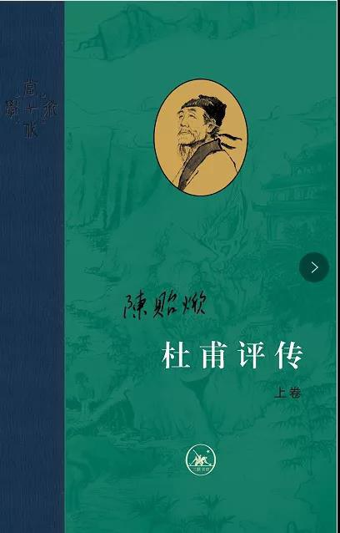

### 基本信息

作者:  
陈贻焮  
出版社:  
生活·读书·新知三联书店  
出版年:  
2022-4  
页数:  
1480  
定价:  
328.00元  
装帧:  
精装  
丛书:  
当代学术  
ISBN:  
9787108071682

### 豆瓣评分

10.0

### 评分占比

五星： 92.3%  
 四星： 5.1%  
 三星： 0.0%  
 二星： 0.0%  
 一星： 2.6%

### 作者简介

陈贻焮（1924－2000），字一新，湖南省新宁县人。1946年就读于北京大学先修班，次年入中文系，1953年夏毕业，留系任教，并随林庚先生进修魏晋南北朝隋唐五代文学。1983年任教授，1986年任博士生导师，兼任中国作家协会会员、中国唐代文学学会常务理事、中国韵文学会常务理事、诗学研究会副理事长、王维研究会名誉会长等职。 积毕生之力创作《杜甫评传》上、中、下三卷，于1982年和1988年出版，为20世纪杜甫研究具有里程碑意义的典范之作；著有《唐诗论丛》《论诗杂著》，选编《王维诗选》《孟浩然诗选》等，主编《增订注释全唐诗》等，参编《中国小说史》《中国历代诗歌选》《魏晋南北朝文学史参考资料》等；古典诗词创作有很高造诣，作品结集为《梅棣盦诗词集》。

### 作品简介

著名学者陈贻焮先生的力作，共三卷一百多万字，被公认为“当代杜诗学中的一座丰碑”。全书以杜诗编年为经，以同时代的历史记述与后代重要的杜诗注解为纬，以评带传，考、论相辅，既通脱恣肆又细针密线地为读者复原了杜甫高才大志、仁厚爱民却又颠沛流离、命途多舛的一生：其诗艺的精湛与精神的丰瞻如何在盛唐因安史之乱骤然衰败的历史危局中绽放光辉并绵延久远，成为一代诗圣。 诚如葛晓因先生所言：“（《杜甫评传》）尽可能设身处地，从理解一个人的角度出发，把古人还原成活生生的社会现实中的人：像修复一个打碎了的古董花瓶那样，完整地展现作家的生活背景和时代风貌”，因而，本书既涉及了杜甫所遭逢的各种生活际遇、人事悲欢、政治动荡、百姓苦难，以及山川地貌和风俗世态；也大量铺陈了诗人在日常生活中的性情面相和体己达物。杜甫用诗歌承载的个人、时代与历史，作者将其完整、细腻且活泼泼地翻译和诠释了出来，如一部以杜甫为主人翁全景书写大唐由盛转衰的史诗，可谓长歌当哭、荡气回肠。

## 四万万顾客

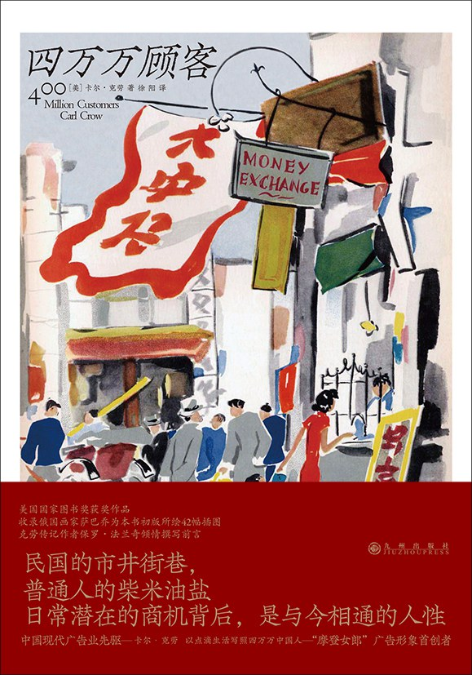

### 基本信息

作者:  
[美]  
卡尔·克劳  
出版社:  
九州出版社  
出品方:  
后浪  
原作名:  
400  
Million  
Customers  
译者:  
徐阳  
出版年:  
2022-4  
页数:  
290  
定价:  
48.00元  
装帧:  
平装  
ISBN:  
9787522507347

### 豆瓣评分

8.4

### 评分占比

五星： 36.4%  
 四星： 50.5%  
 三星： 12.1%  
 二星： 0.9%  
 一星： 0.0%

### 作者简介

卡尔·克劳（Carl Crow，1883—1945），美国记者、商人、作家。1911年以新闻记者的身份来到上海，1918年在上海创办了克劳广告公司，较早为中国建构属于自己的广告业提供了视野。1937年抗日战争全面爆发后，克劳被迫离开上海，但仍呼吁各国向中国伸出援手，为中 国的抗战募捐。1945年逝世于纽约。在居住于中国的四分之一个世纪里，克劳走遍了大江南北，目睹了辛亥革命、抗日战争等大事件，采访过孙中山、蒋介石和周恩来等政界名人，出版过多部有关中国题材的畅销书，是热情支持中国抗战事业、始终热爱中国人民的美国朋友。除本书外，克劳还著有I Speak for the Chinese（《我为中国人说话》）、 My Friends, the Chinese（《我的朋友中国人》）等。

### 作品简介

★“中国通”在民国的逸闻趣事 西方广告大亨传授的老上海生意经 透过民国的市井街巷、柴米油盐 窥见我们习以为常的文化和与今相通的人性 美国国家图书奖获奖作品 《午夜北平》作者保罗·法兰奇倾情推荐 ★编辑推荐 ◎外国人看中国，负有盛名的“中国通”经典 《四万万顾客》 是负有盛名的“外国人看中国”著述之一，作者卡尔·克劳在中国生活了25年，是老资格的“中国通”，他以丰富的经历、灵动的文笔，淋漓尽致地书写了东方古国的风土人情。本书自1937年初版后，获得英美报刊各种好评，更荣获美国国家图书奖，被译成法文、德文等多种语言，多次重印。1945年抗日战争胜利时，来到上海的盟军士兵往往人手一本袖珍版的《四万万顾客》，他们对于中国的了解大多来自于这本书。 ◎广告大亨的生意经，别有参考价值的商业思维 克劳创办的广告公司是20世纪初上海四大外资广告企业之一，它在多个领域首开先河，如成功使用“摩登女郎”形象，引领民国广告业风潮；推出与商品相关的出版物，促进国人对新事物的理解和接受；灵活调整促销方式使赠品适应中国市场等。丰富的案例及对顾客心理的精准研究，不仅在当时向外国人澄清了对中国的种种误解，而且在全民带货的今天，对中国卖家及买家也具有别样的启发和参考。 ◎二十世纪初中国社会的缩影，普通人的百态生活 用战火宣泄彼此仇恨的军阀，晴天随处可见的方寸地摊，突出身材曲线的时尚旗袍，俱乐部门口候客的黄包车夫……克劳将自己在中国的所见所闻融入本书，避开了刻板印象书写方式和自以为是的西方优越感，字里行间充满对中国和对中国人的热爱，使我们能直面民国的市井街巷、普通人的百态生活，一窥当时的社会情况和风土文化。 ◎数百年来未曾变迁的人性，至今你我仍浸染其间的文化潜流 永远在你眼前忙碌的家庭苦力，总是能找到漏洞来加价的轿夫，无论产自何地必须从汉堡发货才能被认可的马掌，将每一处包装材料都能利用到的店员……克劳以记者独有的敏锐眼光，洞悉了纷纭商品交易背后折射出的林林总总。国人的心理模式、生活理念、处事文化，在经历了翻天覆地变化的今天仍未过时，读者回望过去，审视自己，将会感同身受。 ◎轻松诙谐的描述+惟妙惟肖的漫画，走进你所未知的民国 全书行文轻松诙谐，语言幽默风趣，读来常让人捧腹。特别收录俄国画家萨巴乔为本书英文初版所绘的42幅插图，采用奥地利漫画家许福关于老上海的画作为封面图，惟妙惟肖，与内文相映成趣。文后附有《“临城大劫案”中的克劳》一文、克劳小传等，为正文未尽的背景做了补充，以帮助读者更好地理解克劳和他所讲述的那个时代。 ★内容介绍 在20世纪上半叶的上海街头，克劳公司的广告牌随处可见。公司创办人卡尔·克劳是上海滩较早开始从事广告和商品推销业务的外国商人，他将四万万中国人全都看作潜在的顾客，研究了与他们相关的方方面面。 本书中，克劳以记者独有的敏锐眼光和诙谐精准的文字，描绘了他所经历的一系列逸闻趣事：“汉堡马掌”并不都来自德国汉堡，一包十二枚规格不同的缝衣针就算作为赠品在中国也没有市场，买钱塘江的鱼付的钱可能并不包括拴鱼绳的费用，外国人心目中的“中国国菜”炒杂碎在中国却并不存在……背后折射出的一些中国文化和在中国做生意的思维方式，至今仍未过时。 ★媒体推荐 任何一个想在中国做生意的人都不能抱着侥幸心理绕开它。 ——《泰晤士报》（The Times） 对中国人生活最具有说服力、最生动的描述之一。 ——《每月之书俱乐部新闻》（Book of the Month Club News） 几乎适合各类读者享用的人性盛宴。 ——《波士顿先驱报》（Boston Herald） 这本书充满轻松的逸闻趣事，通俗易懂，令人愉快且大长见识。 ——《纽约时报》（The New York Times） ★名人推荐 ◎《四万万顾客》中呈现的洞见来自一位对自己第二故乡有着深刻了解和理解的中国通，也避开了（那个时代）极为常见的刻板印象书写方式以及自以为是的西方优越感。20世纪30年代晚期，它在讨论中国的众多出版物中跻身为流传最广的作品之一，并迅速成为我们喜欢的滥用表达——“经典”，如今它依然还是。 ——《午夜北平》与克劳传记的作者 保罗·法兰奇（Paul French） ◎在该书中，没有一页是枯燥无味的……该书以令人愉快的饭后闲聊的语气，轻松地叙述日常经商事实的表象。读者决不会丧失对现实或生活的感觉。 ——作家、学者 林语堂 ★获奖记录 1937年 美国国家图书奖（非小说类最佳原创书籍）

## 只是一首歌：中国11世纪至12世纪初的词

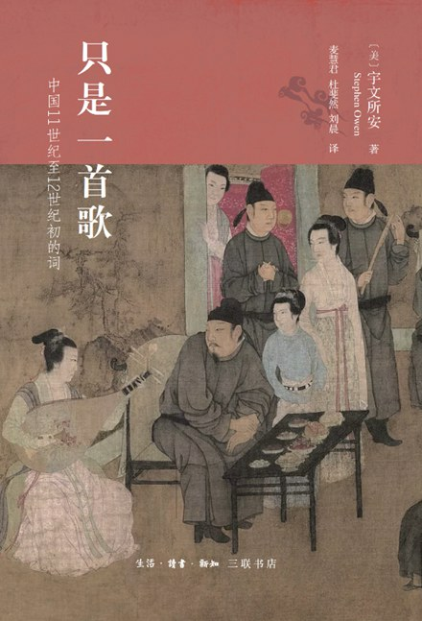

### 基本信息

作者:  
[美国]  
宇文所安  
出版社:  
生活·读书·新知三联书店  
副标题:  
中国11世纪至12世纪初的词  
原作名:  
Just  
A  
Song  
译者:  
麦慧君  
/  
杜斐然  
/  
刘晨  
出版年:  
2022-3  
页数:  
423  
定价:  
69.00元  
装帧:  
精装  
丛书:  
宇文所安作品（精装）  
ISBN:  
9787108072351

### 豆瓣评分

8.0

### 评分占比

五星： 20.3%  
 四星： 45.9%  
 三星： 31.1%  
 二星： 1.4%  
 一星： 1.4%

### 作者简介

宇文所安（Stephen Owen），哈佛大学James Bryant Conant荣休教授。主要研究领域是中国古典文学、抒情诗和比较诗学。 主要著作包括：《只是一首歌：中国11世纪与12世纪初的词》（Harvard, 2019）,《晚唐诗》（Harvard, 2006)，《中国早期古典诗歌的生成》（Harvard, 2006)，《诺顿中国古典文学作品选》（Norton, 1996)，《中国“中世纪”的终结：中唐文学论集》（Stanford, 1996)，《中国文论：英译与评论》（Harvard, 1992)，《迷楼》（Harvard, 1989)，《追忆》（Harvard, 1986)，《中国传统诗歌与诗学》（Wisconsin, 1985)，《盛唐诗》（Yale, 1980），《初唐诗》（Yale, 1977）等。曾出版杜甫诗歌的英语全译本《杜甫诗》（De Gruyter，2015) ，并与孙康宜一起主编《剑桥中国文学史》（Cambridge，2010）。生活·读书·新知三联书店自2003年起陆续出版“宇文所安作品系列”。

### 作品简介

宇文所安（Stephen Owen），哈佛大学James Bryant Conant荣休教授。主要研究领域是中国古典文学、抒情诗和比较诗学。 主要著作包括：《只是一首歌：中国11世纪与12世纪初的词》（Harvard, 2019）,《晚唐诗》（Harvard, 2006)，《中国早期古典诗歌的生成》（Harvard, 2006)，《诺顿中国古典文学作品选》（Norton, 1996)，《中国“中世纪”的终结：中唐文学论集》（Stanford, 1996)，《中国文论：英译与评论》（Harvard, 1992)，《迷楼》（Harvard, 1989)，《追忆》（Harvard, 1986)，《中国传统诗歌与诗学》（Wisconsin, 1985)，《盛唐诗》（Yale, 1980），《初唐诗》（Yale, 1977）等。曾出版杜甫诗歌的英语全译本《杜甫...(展开全部)

## 琴人



### 基本信息

作者:  
杨岚  
出版社:  
广西师范大学出版社  
出品方:  
我思  
出版年:  
2022-3  
页数:  
320  
定价:  
49.80  
装帧:  
平装  
ISBN:  
9787559847119

### 豆瓣评分

9.2

### 评分占比

五星： 67.6%  
 四星： 26.5%  
 三星： 5.9%  
 二星： 0.0%  
 一星： 0.0%

### 作者简介

杨岚，生于贵州，琴人，正开始写第一部长篇小说。

### 作品简介

◎ 内容简介 作者年少时因叛逆和喜爱音乐而辍学，离开了正常的人生轨道，从此开启了一种“跑题”的人生。在寻找诗意世界的横冲直撞中，在生离死别的人生遭遇中，古琴成为他生命中不可或缺的一部分，他也成长为一名将斫琴、弹琴与生活融为一体的独特琴人。在这本自传式非虚构作品中，作者以 一种内敛又具张力的文字，将一种质朴的自我教育和一段青春坦然呈现。 古琴和音乐是这本书的基础，那些曾在作者生命中发光发热的亲人、师长、友人，才是这部感人至深的非虚构作品的灵魂。散落于城市和乡村平凡角落的民间手艺人和琴人，与历史传统中细微精妙的古琴之音相互交织，向读者敞开了当代琴人的精神世界和诗意生存方式。 ◎ 编辑推荐 本书是一个不走寻常路的少年，成为以斫琴为生、以弹琴自愈的琴人后书写的人生轨迹。生与死，孤独与爱，古与今，都在作者质朴、内敛，又无比真实有力的文字中得到交融和释放。 杨岚的琴艺受到许多业内人士的称许。他也是少数集弹琴和斫琴技艺于一身的琴人。杨岚曾经师从古琴名家成公亮，书中讲述了他追随成公亮先生学琴的经历，一种深挚的师生情谊和琴人品格的温暖传承在克制的表达中尽显。 如果人生比的是境界，那么选择怎样一条路，才可以过自己真正想过的人生？ 不是谁都有胆量去追逐一个看似虚无缥缈的梦境，比如在雪天去深山寻访一位抚琴的世外高人。 也不是谁都有胆量，在雪落时、雾起时、夜深时，安静坦然地敞开心扉，不美化不妄想，将自己看似跑题却始终被理想打磨的生命披露纸上。 ◎ 推荐语 梦里的山中有人在抚琴，杨岚希望那个人是自己，于是他就出发了。 他让我见识了古琴的魅力。 我想，杨岚追寻的不止是琴，更是自由与独立的人格，琴只是他在世间摸索的一种途径吧。 ——导演、作家，陆庆屹 中国传统文化和艺术都容易装腔作势，这书里没有，写得很自然，也很真诚。 ——学者、前媒体人，戴新伟 清朗隽永的文章，使我这种不识指上音的人，也能隔岸看景领略到丝丝缕缕的琴中趣。 ——历史作家、编剧，刘勃 杨岚写得很好，有关古琴、艺术、生活，娓娓道来，文字简练，内敛深沉。 ——青年批评家、作家，胡桑 如果说古琴和山林有关，这本书也有山林的性格。 ——陈放今，教师 一股沉静的力量带领着我们从争分夺秒的紧迫感和焦虑感中抽离出来。 作者以极度浪漫的想象力，带我们感受他做梦的过程，体验跑题的别样人生。 ——吴添添，读者

## 珠唾集

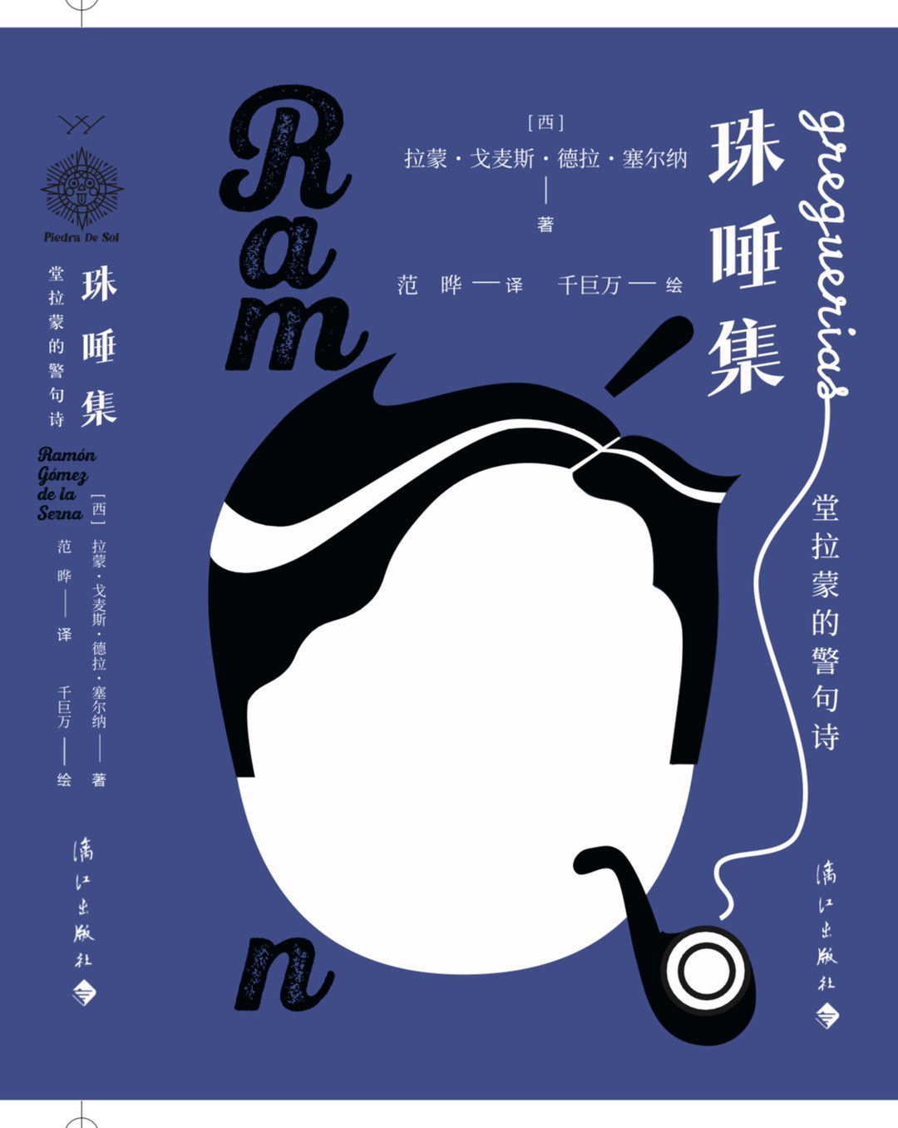

### 基本信息

作者:  
[西]拉蒙·戈麦斯·德拉·塞尔纳（Ramón  
Gómez  
de  
la  
Serna）  
/  
千巨万  
绘  
出版社:  
漓江出版社  
出品方:  
胭+砚（YY）  
PROJECT  
原作名:  
Greguerías  
译者:  
范晔  
出版年:  
2022-3  
定价:  
68.00元  
装帧:  
平装  
ISBN:  
9787540790400

### 豆瓣评分

8.3

### 评分占比

五星： 32.8%  
 四星： 50.7%  
 三星： 13.4%  
 二星： 3.0%  
 一星： 0.0%

### 作者简介

作者：拉蒙·戈麦斯·德拉·塞尔纳（Ramón Gómez de la Serna，1888—1963），一位难以归类的西班牙作家，时人常以“堂拉蒙”称呼他。西班牙内战爆发后，流亡美洲，最后在布宜诺斯艾利斯去世。诺贝尔文学奖得主大诗人帕斯曾说，假若自己不会西班牙语的话，情愿单单为了阅读他的作品而学习这门语言。 译者：范晔，文学博士，任教于北京大学西葡语系。猫科动物之友。译有《三只忧伤的老虎》《百年孤独》《万火归一》《致未来的诗人》《未知大学》等西语文学作品数种。 绘者：千巨万，本名任凌云。书籍设计师，插画师。绘有《一茶，猫与四季》、《蛙：纪念版珍藏版》等作品

### 作品简介

中国插画家 x 西班牙怪杰=奇思妙想∞ 警句诗→图像诗： 让诗意的幽默具象化 让日常静物变成纸上马戏团 拉蒙·戈麦斯·德拉·塞尔纳（Ramón Gómez de la Serna，1888—1963），一位难以归类的西班牙作家，时人常以“堂拉蒙”称呼他。西班牙内战爆发后，流亡美洲，最后在布宜诺斯艾利斯去世。诺贝尔文学奖得主大诗人帕斯曾说，假若自己不会西班牙语的话，情愿单单为了阅读他的作品而学习这门语言。 拉蒙·戈麦斯·德拉·塞尔纳以其“格雷格利亚（Greguería）”这一警句式的文体而闻名，他自己的定义是“格雷格利亚 = 隐喻+幽默”。他尝试过几乎所有文类的写作，但研究者认为格雷格利亚才是他唯一的文体。这无疑是他的局限，但也是他的无穷魅力所在。堂拉蒙直到晚年仍未间断“格雷格利亚”的写作，对他而言，这不仅仅是供消遣的寻章雕句而已：“作家拥有胡言乱语的权力，特别是在这样一个所有主题都被流俗化，灵魂无处安居的时代里。” 由此或可理解，为何诗人帕斯称他为最具现代性的西班牙作家之一。 堂拉蒙著作极丰（全集皇皇二十卷），独树一帜，堪称西班牙二十世纪文学史上“不可无一，不可有二”的人物，构成文坛隐秘的影响源——比如包括诗人洛尔迦在内的“二七一代”诗人多受到他的影响。令人惋惜的是，在中文世界还少有译介。《珠唾集》这本小书从一千五百页的《格雷格利亚大全》中精选出200首，希望能够成为真正袖珍的语言马戏团，“拉蒙记”珍奇屋的小小分号。

## 尘几录：陶渊明与手抄本文化研究

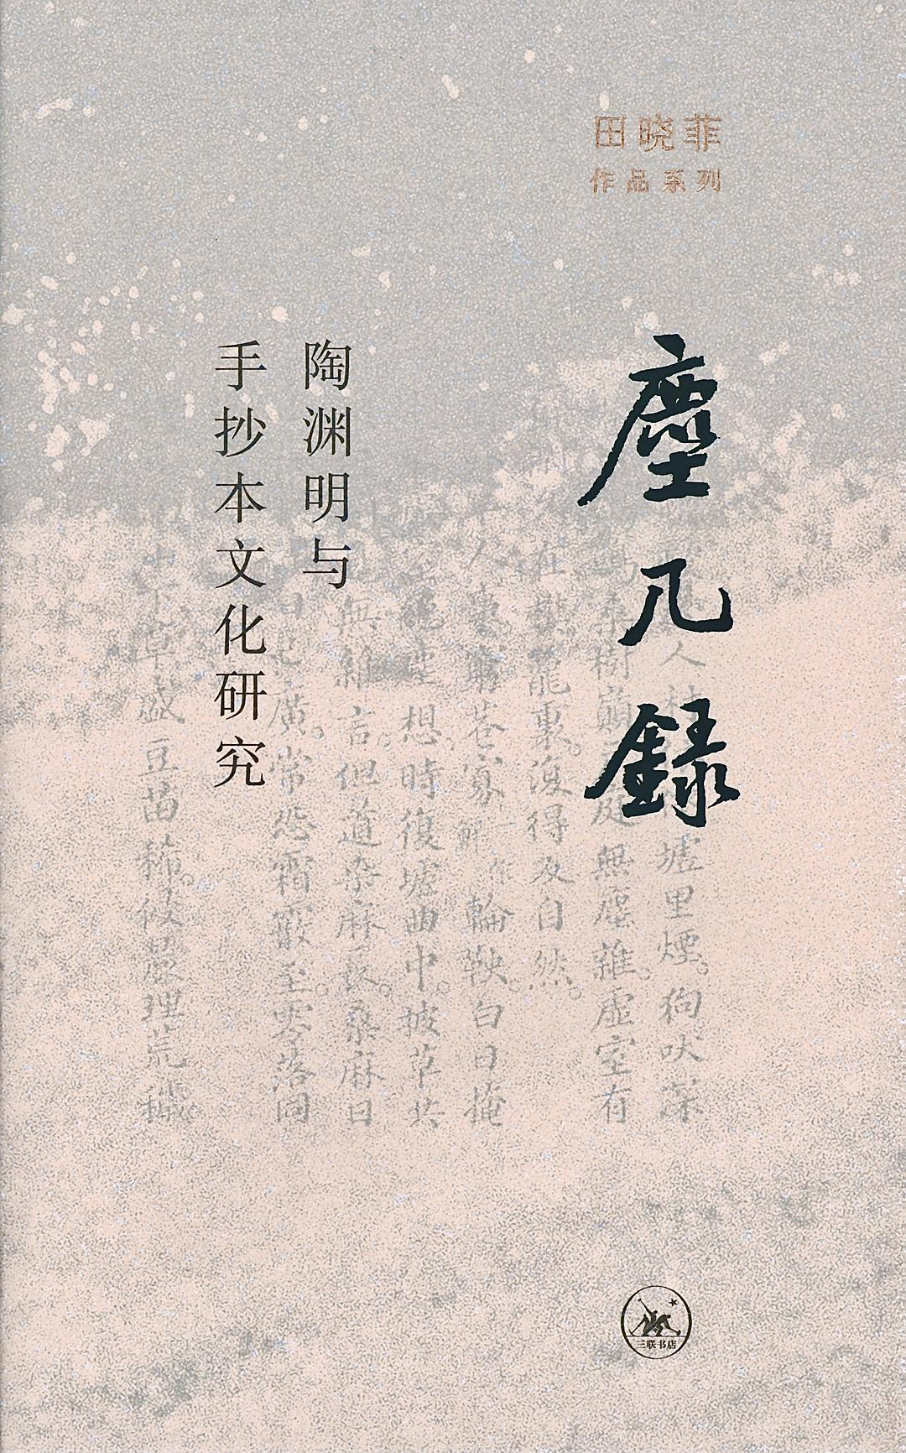

### 基本信息

作者:  
田晓菲  
出版社:  
生活·读书·新知三联书店  
副标题:  
陶渊明与手抄本文化研究  
原作名:  
Tao  
Yuanming  
and  
Manuscript  
Culture:The  
Record  
of  
a  
Dusty  
Table  
出版年:  
2022-5  
页数:  
438  
定价:  
79.00元  
装帧:  
精装  
丛书:  
田晓菲作品系列  
ISBN:  
9787108072221

### 豆瓣评分

### 评分占比

暂无

### 作者简介

田晓菲，1971年生于哈尔滨，在天津长大，哈佛大学比较文学博士。现任哈佛大学东亚语言文明系中国文学教授、哈佛东亚地域研究院主任。主要研究领域为中古文学和文化、书籍史及比较文学。著有《秋水堂论金瓶梅》（2003）、《“萨福”：一个欧美文学传统的生成》（2004）、《赭城》（2006）、《烽火与流星：萧梁王朝的文学与文化》（2007）、《神游：早期中古时代与十九世纪中国的行旅写作》（2011）、《赤壁之戟：建安与三国》（2021）等。参与撰写《剑桥中国文学史》《牛津中国现代文学手册》，合编《牛津中国古典文学手册（公元前1000 年—公元900 年）》并执笔其中部分章节。2012 年度获哈佛大学卡波特奖。

### 作品简介

田晓菲学术成名作。 在流动的手抄本世界里云游，探寻读者如何主动参与对“陶渊明”的生产和创造。 只有当我们看到陶渊明是多么深刻地植根于文学和文化传统，我们才能更好地理解和欣赏他对传统的革新。手抄本文化的世界变动不居，而这种流动本质在我们的古典文学研究领域尚未得到正确的理解或重视。我们将会发现，陶渊明的诗歌文本，即使在诗人逝世之后，仍被后人不断地生产和创造。传统意义上那个“真正的陶渊明”，只是陶渊明众多可能的形象之一。 ——田晓菲 “校书如拂尘，旋拂旋生”，“尘几”是对校勘与编辑的完美比喻，也象征着我们对嘈杂无序的手抄本世界的云游。本书为田晓菲的学术成名作，旨在探讨读者如何积极主动地参与对“陶渊明”的生产和创造，从而勾勒出手抄本文化中的陶渊明形象被逐渐构筑与塑造的轨迹。通过检视文本传播的机制与历史，作者展现了中国中古时期文本的流动性，以及手抄本时代的文本如何因为后代的需要而被重新建构和变形。

## 烽火与流星：萧梁王朝的文学与文化

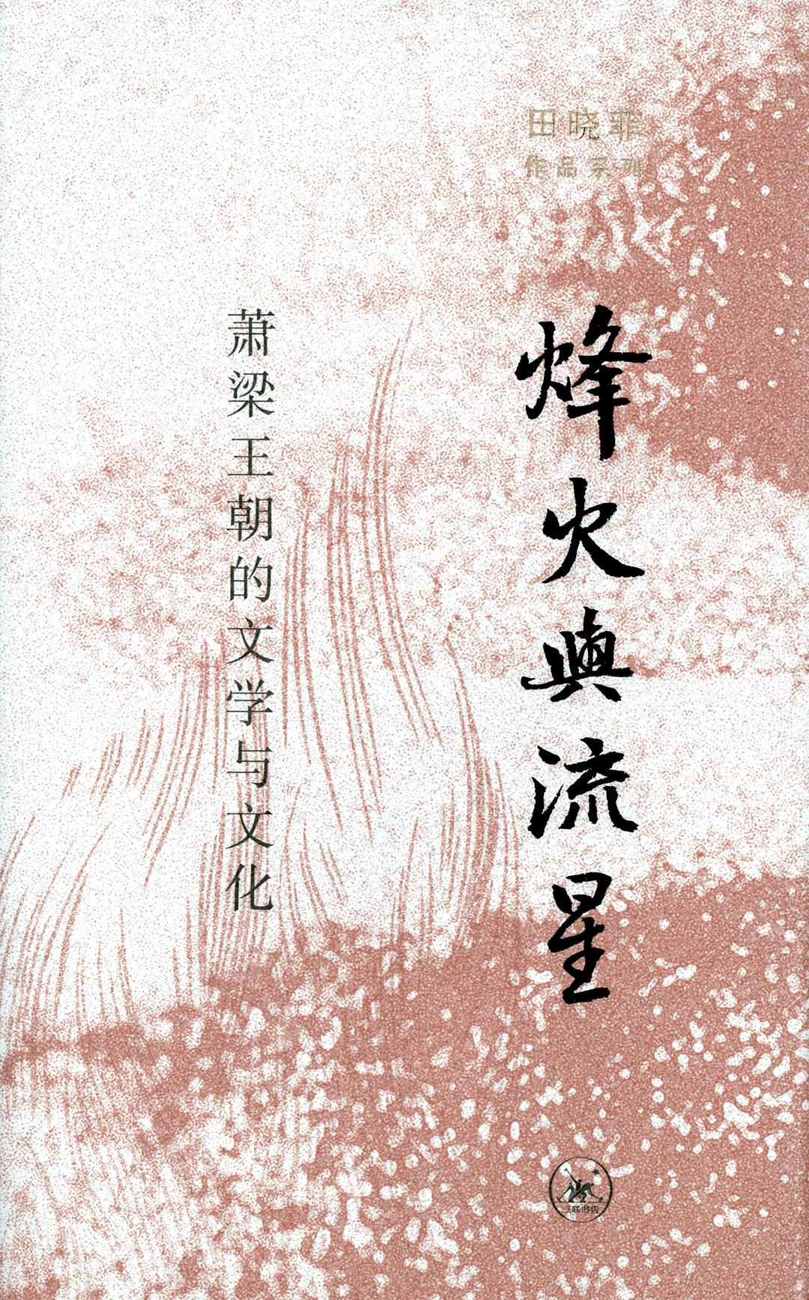

### 基本信息

作者:  
田晓菲  
出版社:  
生活·读书·新知三联书店  
副标题:  
萧梁王朝的文学与文化  
原作名:  
Beacon  
Fire  
and  
Shooting  
Star:  
The  
Literary  
Culture  
of  
the  
Liang  
(502–557)  
出版年:  
2022-5  
页数:  
476  
定价:  
79.00元  
装帧:  
精装  
丛书:  
田晓菲作品系列  
ISBN:  
9787108072979

### 豆瓣评分

### 评分占比

暂无

### 作者简介

田晓菲，哈佛大学东亚系中国文学教授，《早期中古中国》杂志主编。著有《尘几录：陶渊明与手抄本文化研究》《烽火与流星：萧梁王朝的文学与文化》《神游：早期中古时代与十九世纪的行旅写作》《赤壁之戟：建安与三国》《秋水堂论金瓶梅》《“萨福”：一个欧美文学传统的生成》《影子与水文：秋水堂自选集》等。英文译著包括《微虫世界：一部太平天国回忆录》《颜之推集》。参与撰写《剑桥中国文学史》《牛津中国现代文学手册》，参与主编并撰写《牛津中国古典文学手册（公元前1000－公元900年）》。曾担任哈佛大学东亚地域研究院主任，获哈佛大学卡波特奖、哈佛大学文理研究学院门德尔松优秀导师奖、美国学术团体协会孟旦百年中国艺术人文研究课题奖。

### 作品简介

田晓菲学术力作。 在“烽火”与“流星”光芒的照亮下，勾勒南方帝国的文学版图。 对梁人来说，他们的时代充满了崭新的开始，“新变”，及能量充沛的创举。他们生活在现下，完全沉浸于“此时与此地”，投入地经历每一个时刻。他们在智识上极为精微渊雅，精神上却又相当天真。对梁朝的文化精神好的概括，不是“颓废”，而是“康强”。 梁朝覆灭之后已经过去了许多个世纪，它光辉灿烂的文化成就直到今天仍然是一份重要的遗产，但这又是一份让人感到不安的遗产，因为它和当代文化政治纠结在一起，展示了一些长期以来存在于中国文化中的问题。曾经一度数量庞大的文本现在只有零星的残存，南方帝国的辉煌就隐藏在这些断简残篇之中，后人从自己的目的出发对之进行诠释，这些带有隐含的动机与偏见的诠释更加扭曲了它们的光芒。 ——田晓菲 在烽火与流星照耀下的国土，一半隐藏在阴影里，这正好是对萧梁王朝的好象征。本书试图为一个已经过去的时代勾勒一副肖像画，不仅探讨梁朝的文学作品，更旨在检视梁朝文学生产的文化语境，就此提出一系列具有内在关联的文化史和文学史问题。

## 去公园和野外：单读30



### 基本信息

作者:  
吴琦  
主编  
出版社:  
上海文艺出版社  
出品方:  
单读  
副标题:  
单读30  
出版年:  
2022-3-2  
页数:  
316  
定价:  
54.00元  
装帧:  
平装  
ISBN:  
9787532183098

### 豆瓣评分

7.1

### 评分占比

五星： 21.3%  
 四星： 48.0%  
 三星： 28.0%  
 二星： 2.7%  
 一星： 0.0%

### 作者简介

尚毅，女，四十多岁，在美国某高校从事教学工作，初级观鸟者，业余写作者，爱好多，段位都很低，但老是兴致勃勃。 丽贝卡·吉格斯（Rebecca Giggs），作品主要围绕生态学与环境想象、动物、景观、政治和记忆展开，曾刊载于The Best Australian Science Writing、The Best Australian Stories、Aeon、Meanjin 和The Monthly 等杂志。她任教于悉尼麦考瑞大学。第一本书即将由Scribe出版社出版。 李逸帆，正在讲话、翻译和写东西中挣扎得不亦乐乎。喜欢读些理论、奔来的小狗，还有水煮肉片。未来仍在加载中。 阿子，专栏作家（坐家）。 沈书枝，1984年生，安徽南陵人。关注乡村与自然，有散文集《八九十枝花》《燕子最后飞去了哪里》《拔蒲歌》。 任宁，风险基金 ONES Ventures 管理合伙人，播客《迟早更新》《提前怀旧》主播，正在做一个秘密项目。 陈年喜，1970年生，陕西省丹凤县人。有诗歌、散文、评论见《诗刊》《星星诗刊》《北京文学》《天涯》《散文》等刊。出版诗集《炸裂志》，散文集《微尘》《活着就是冲天一喊》《一地霜白》。 刘铮，书评人，现居广州。著有《既有集》《始有集》，译有《纪德读书日记》。 约翰·弗里曼（John Freeman），《弗里曼杂志》编辑，出版有诗集《公园》。 刘漪，自由译者，有两只猫。 严飞，清华大学社会学系副教授、副系主任、博士生导师，研究兴趣集中在历史社会学、政治社会学、城市文化与治理，曾求学于牛津大学、斯坦福大学，著有《穿透 ：像社会学家一样思考》《学问的冒险》《城市的张望》《我要的香港》等。 包慧怡，青年学者，诗人，译者。著有《我坐在火山的最边缘》《缮写室》《翡翠岛编年》《中古英语抒情诗的艺术》《塑造神圣 ：“珍珠”诗人与英国中世纪感官文化》《青年翻译家的肖像》等，出版《唯有孤独恒常如新》《爱丽尔》《好骨头》等文学译著十四种，爱尔兰都柏林大学中世纪文学博士，复旦大学英文系副教授。 云也退，生于上海，自由作家、书评人、译者，开文化专栏，写相声剧本，出版有思想传记类译作（《加缪和萨特》《责任的重负 ：布鲁姆、加缪、阿隆和法国的20世纪》《开端》等），原创作品《自由与爱之地》《勇敢的人死于伤心》。

### 作品简介

尚毅，女，四十多岁，在美国某高校从事教学工作，初级观鸟者，业余写作者，爱好多，段位都很低，但老是兴致勃勃。 丽贝卡·吉格斯（Rebecca Giggs），作品主要围绕生态学与环境想象、动物、景观、政治和记忆展开，曾刊载于The Best Australian Science Writing、The Best Australian Stories、Aeon、Meanjin 和The Monthly 等杂志。她任教于悉尼麦考瑞大学。第一本书即将由Scribe出版社出版。 李逸帆，正在讲话、翻译和写东西中挣扎得不亦乐乎。喜欢读些理论、奔来的小狗，还有水煮肉片。未来仍在加载中。 阿子，专栏作家（坐家）。 沈书枝，1984年生，安徽南陵人。关注乡村与自然，有散文集《八九十枝花》《燕子最后飞去了哪里》《拔蒲歌》。 任宁，风险基金 ONES Ventures 管理...(展开全部)

## 非必要阅读

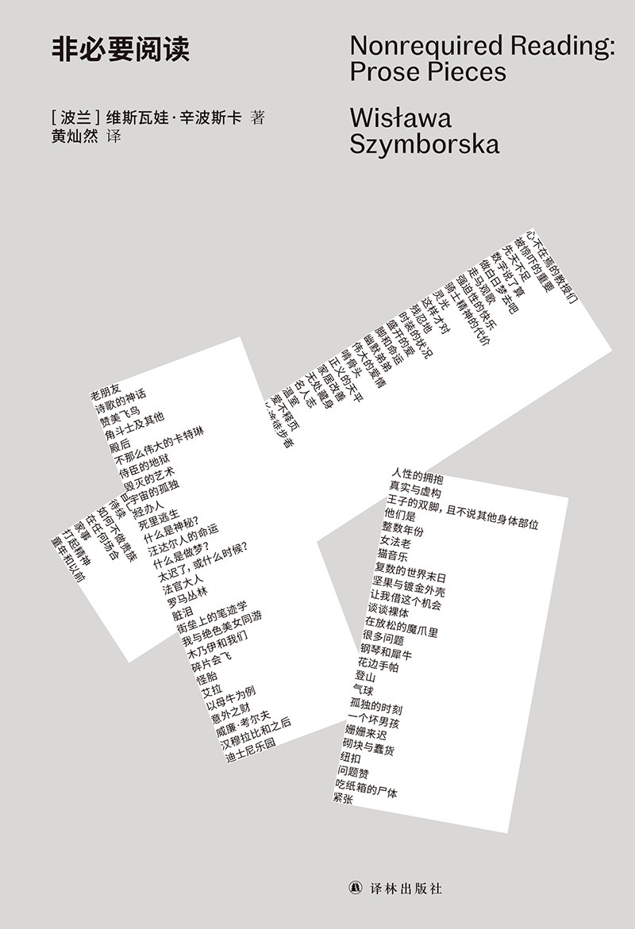

### 基本信息

作者:  
[波兰]维斯瓦娃·辛波斯卡  
出版社:  
译林出版社  
原作名:  
Nonrequired  
Reading:  
Prose  
Pieces  
译者:  
黄灿然  
出版年:  
2022-3  
页数:  
281  
定价:  
55.00  
装帧:  
精装  
ISBN:  
9787544789714

### 豆瓣评分

8.1

### 评分占比

五星： 23.1%  
 四星： 61.5%  
 三星： 15.4%  
 二星： 0.0%  
 一星： 0.0%

### 作者简介

【作者简介】 维斯瓦娃·辛波斯卡（Wisława Szymborska，1923—2012） 1996年诺贝尔文学奖得主，生于波兰一个知识分子家庭，从小便显露出极高的文学天赋，五岁开始创作儿童诗。她的诗作结构精巧，用字精炼，浅显易懂，平易近人。她擅长以幽默、睿智、机敏的语言描写严肃的主题，如战争、死亡，从日常生活中捡拾诗意，汲取喜悦，以小博大，举重若轻，以诗歌回答生活，被公认为当代zui迷人的诗人之一，享有“诗界莫扎特”之美誉。 【译者介绍】 黄灿然 诗人、翻译家、评论家。著有诗集《我的灵魂》《奇迹集》《发现集》等。译有《卡瓦菲斯诗集》、《巴列霍诗选》、苏珊·桑塔格《论摄影》、布罗茨基《小于一》等；近期译著有《一只狼在放哨──阿巴斯诗集》、《希尼三十年文选》、希尼《开垦地：诗选》、《致后代——布莱希特诗选》等；zui新译著为《站在人这边——米沃什五十年文选》《火——鲁米抒情诗》。2011年获华语文学传媒大奖“年度诗人”奖。2018年获单向街书店文学奖首届“年度致敬”奖。现居深圳洞背村。

### 作品简介

【内容简介】 波兰诗人辛波斯卡以对人性的深刻洞察力著称，同时她也是睿智深隽的散文家、风趣幽默的评论家，以及友善温和的阅读导师。她做了几十年的专栏作家，以谦逊的标题“非必要阅读”来评论各种各样的书籍，结集成这本真诚的阅读札记。这里收集的散文绝不平凡，与她zui好的诗歌不相上下。在九十六篇短文中，辛波斯卡谈及时装、烹饪、家居、歌剧、文学、历史、音乐等，以小见大，充满了生活趣味和真知灼见。它教会我们如何热爱生活，如何善待阅读，如何将阅读与生活紧密联结。 【编辑推荐】 🔺诺贝尔文学奖得主辛波斯卡专栏文章初次结集 辛波斯卡做了几十年的专栏作家，以谦逊的标题“非必要阅读”来评论各种各样的书籍，结集成这本真诚的阅读札记。 她是睿智深隽的散文家、风趣幽默的评论家，以及友善温和的阅读导师。 🔺辛波斯卡私藏书单+阅读指南：从阅读中捡拾智慧，以阅读回答生活 辛波斯卡曾说过：“我是个落伍者，觉得阅读是人类迄今发明的zui光荣的消遣。” 在九十六篇短文中，辛波斯卡谈及时装、烹饪、家居、歌剧、文学、历史、音乐等，以小见大，充满了生活趣味和真知灼见。 她教会我们如何热爱生活，如何善待阅读，如何将阅读与生活紧密联结。 🔺中文世界初次引进，诗人黄灿然潜心移译，特邀pay2play装帧设计 【名人评价及推荐】 我只是一个读者并且希望做一个读者，一个业余爱好者，一个拥戴者，不受无休止的评估的重压。——辛波斯卡

## 神游：早期中古时代与十九世纪中国的行旅写作

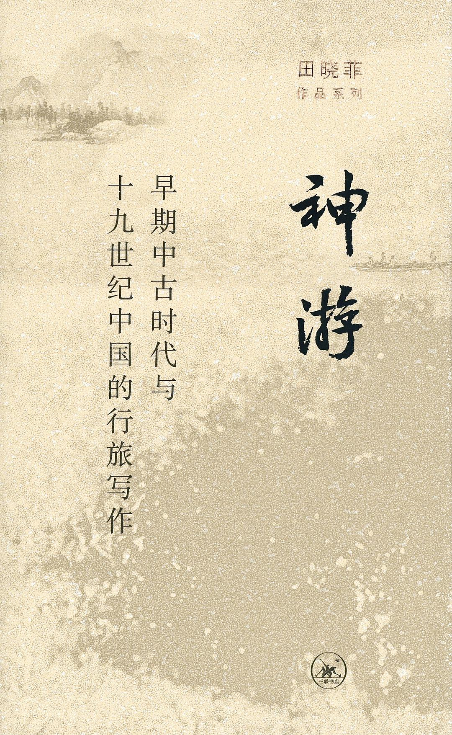

### 基本信息

作者:  
田晓菲  
出版社:  
生活·读书·新知三联书店  
副标题:  
早期中古时代与十九世纪中国的行旅写作  
出版年:  
2022-5  
页数:  
338  
定价:  
59.00元  
装帧:  
精装  
丛书:  
田晓菲作品系列  
ISBN:  
9787108072689

### 豆瓣评分

### 评分占比

暂无

### 作者简介

田晓菲，哈佛大学东亚系中国文学教授，《早期中古中国》（Early Medieval China）杂志主编。著有《尘几录：陶渊明与手抄本文化研究》《烽火与流星：萧梁王朝的文学与文化》《神游：早期中古时代与十九世纪的行旅写作》《赤壁之戟：建安与三国》《秋水堂论金瓶梅》《“萨福”：一个欧美文学传统的生成》《影子与水文：秋水堂自选集》等。英文译著包括《微虫世界：一部太平天国回忆录》《颜之推集》。参与撰写《剑桥中国文学史》《牛津中国现代文学手册》，参与主编并撰写《牛津中国古典文学手册（公元前1000－公元900年）》。曾担任哈佛大学东亚地域研究院主任，获哈佛大学卡波特奖、哈佛大学文理研究学院门德尔松优秀导师奖、美国学术团体协会孟旦百年中国艺术人文研究课题奖。

### 作品简介

【编辑推荐】 在行旅文字之中，呈现两个文化剧变时代人们精神世界的变化图景。 《神游》一书，把南北朝和晚清合在一起写，把不同领域的文本和材料聚在一起探讨，一方面细致深入地处理具体时代和文本，另一方面做出全景式综观与对比。其内在寄托了田晓菲一贯的信念，即通过对时代、文类、文体，乃至现代学科的分隔的超越，来探索一个历史时代所共同面对的文化问题、共有的文化关怀。 【内容简介】 无论在中古时代还是在现代中国，物与人都在不断移位，界限被打破，文化被混杂和融合。一个反复出现的主题是游历：头脑中的游历，身体的游历，无论是前往异国他乡，还是从北到南或从南到北，无论是进入佛教的乐园净土，还是游观幽冥。把行旅经验记载下来，使作者得以把这个世界的混乱无序整理为有序的文字，在这一过程中找到意义，找到一定的图案和规章。因此，本书的标题《神游》（Visionary Journeys），指的是那些精神之旅：充满了创造性和想象力、以一种高瞻远瞩的视野所作的漫游。 ——田晓菲 南北朝和19世纪，是中国历史上两个与外部世界发生频繁遭遇的时期。异域的冲击与震荡，自我身份的反思与确认，都凝结在时人的行旅文字之中，呈现出文化剧变时人们精神世界的变幻图景。

## 寻味东西：扶霞美食随笔集

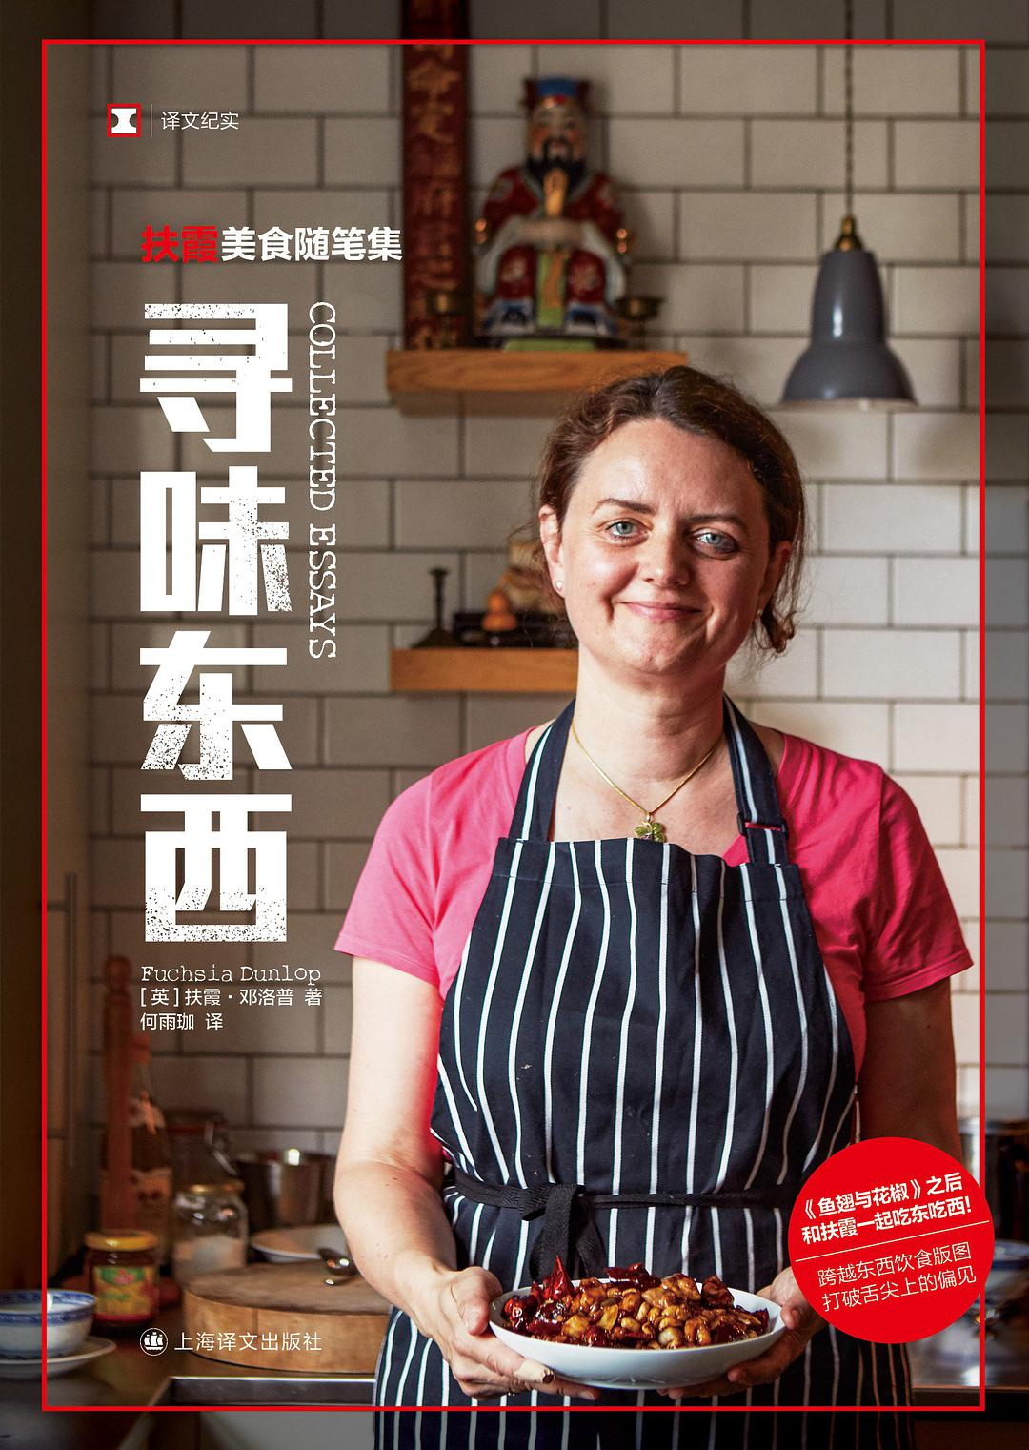

### 基本信息

作者:  
扶霞·邓洛普  
出版社:  
上海译文出版社  
副标题:  
扶霞美食随笔集  
原作名:  
Collected  
Essays  
译者:  
何雨珈  
出版年:  
2022-4  
页数:  
163  
定价:  
48  
装帧:  
平装  
丛书:  
译文纪实  
ISBN:  
9787532789566

### 豆瓣评分

8.5

### 评分占比

五星： 33.6%  
 四星： 46.3%  
 三星： 20.1%  
 二星： 0.0%  
 一星： 0.0%

### 作者简介

扶霞•邓洛普（Fuchsia Dunlop） 著名美食作家，成长在英国牛津，曾在剑桥大学学习英国文学，后来在伦敦亚非学院中国研究专业以优异成绩获得硕士学位。扶霞研究中国烹饪及中国饮食文化逾二十年，著有《鱼翅与花椒》《川菜》等多部作品，也于《金融时报》《纽约客》《美食杂志》《四川烹饪》等报刊杂志上发表大量文章。她的美食著作曾荣获多项大奖，其中包括四次有“饮食世界奥斯卡”之称的詹姆斯•比尔德烹饪写作大奖（The James Beard Awards）。《鱼翅与花椒》简体中文版推出至今，已畅销十余万册，斩获多个奖项。

### 作品简介

扶霞•邓洛普（Fuchsia Dunlop） 著名美食作家，成长在英国牛津，曾在剑桥大学学习英国文学，后来在伦敦亚非学院中国研究专业以优异成绩获得硕士学位。扶霞研究中国烹饪及中国饮食文化逾二十年，著有《鱼翅与花椒》《川菜》等多部作品，也于《金融时报》《纽约客》《美食杂志》《四川烹饪》等报刊杂志上发表大量文章。她的美食著作曾荣获多项大奖，其中包括四次有“饮食世界奥斯卡”之称的詹姆斯•比尔德烹饪写作大奖（The James Beard Awards）。《鱼翅与花椒》简体中文版推出至今，已畅销十余万册，斩获多个奖项。

## 全沉浸末日脚本

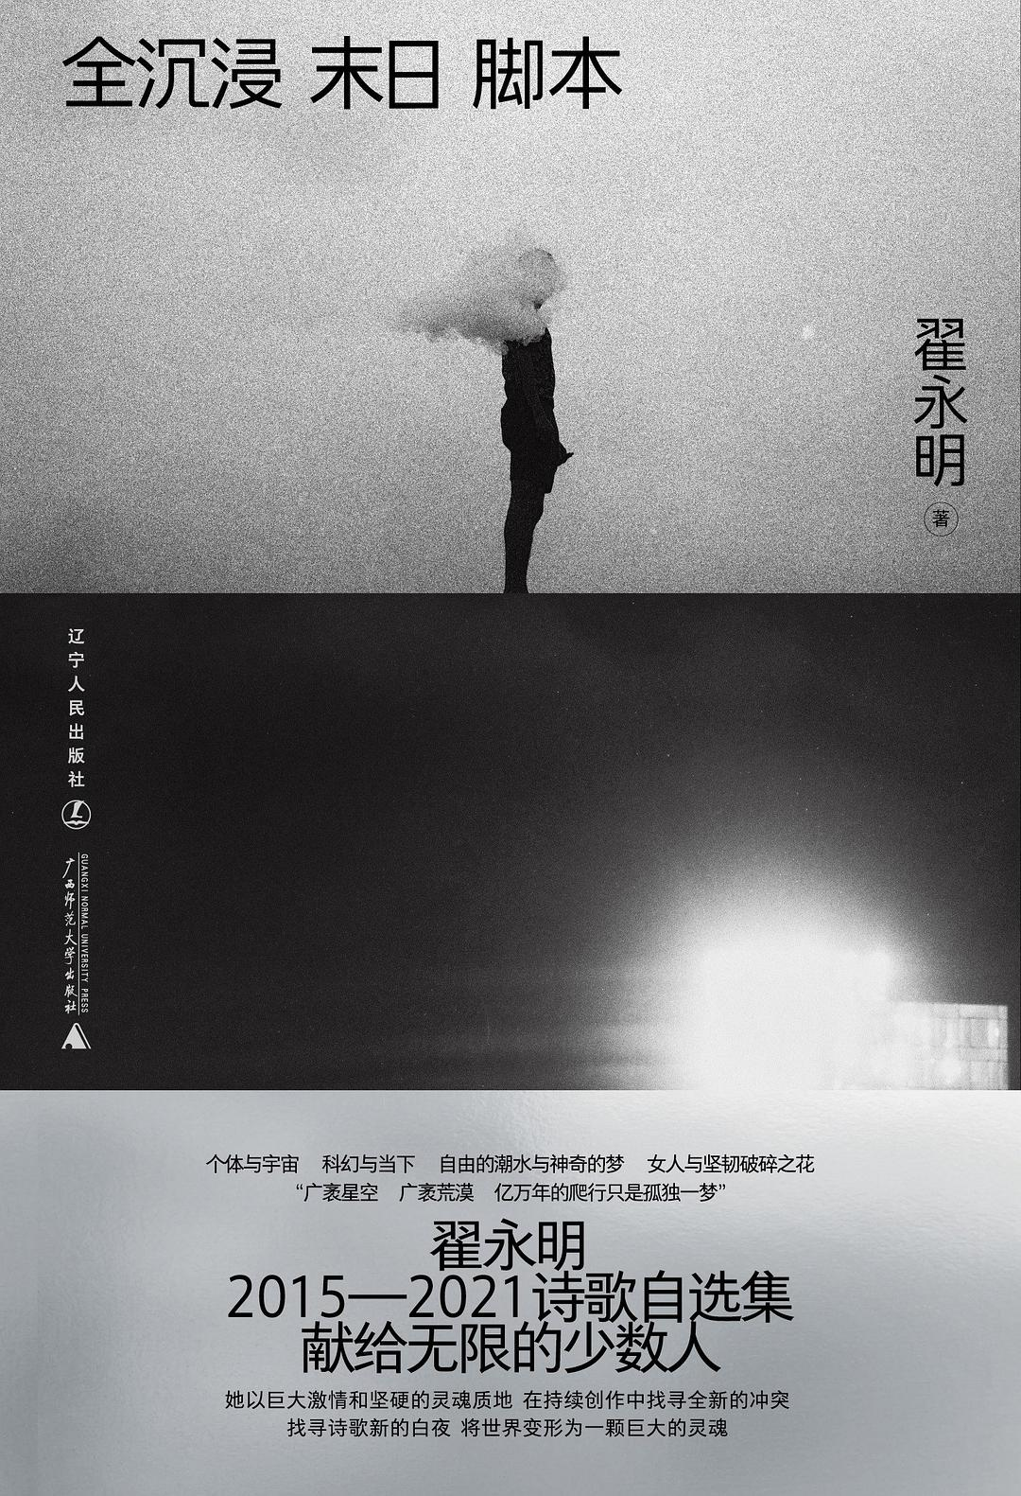

### 基本信息

作者:  
翟永明  
出版社:  
辽宁人民出版社  
出品方:  
一頁folio  
出版年:  
2022-3  
页数:  
192  
定价:  
52.00元  
装帧:  
平装  
ISBN:  
9787205103064

### 豆瓣评分

7.4

### 评分占比

五星： 15.9%  
 四星： 45.5%  
 三星： 34.8%  
 二星： 3.8%  
 一星： 0.0%

### 作者简介

翟永明 1981年开始发表诗歌作品，1984年完成组诗《女人》，被誉为“女性诗歌”在中国的发轫与代表作。1998年在成都开“白夜”酒吧，策划、举办一系列跨领域文化活动，经营至今。著有诗集《女人》《在一切玫瑰之上》《称之为一切》《终于使我周转不灵》《十四首素歌》《随黄公望游富春山》等九种，诗文集数种。作品被译为英语、法语、荷兰语、意大利语、西班牙语、德语并出版。 曾获“中坤国际诗歌奖”、意大利“Ceppo Pistoia国际文学奖”、美国北加州图书奖翻译类奖项、华语文学传媒大奖“杰出作家奖”、上海国际诗歌节“金玉兰奖”。

### 作品简介

【编辑推荐】 ★女性诗歌领军人物翟永明，暌违数年，重磅新作全新结集，“如雪崩归来！” 作为当代诗坛里具有枢纽和标志性意义的诗人，翟永明长期深耕于诗歌及其他类型艺术的探索，成就了中国女性诗歌的高度。本书是她近年诗作的精选集，既延续了以往强烈的女性意识，又生发出无数超越其上的新观察与思索。这既是一次真正属于我们时代的女性诗歌再出发，亦树立起超性别写作的新典范。 ★2015至2021诗歌新作精选，对时代与当下的一次贴身观察，探索我们仍将面对的古老命题和身处21世纪的全新问题 以一种诗人的激情与知识分子的责任感，翟永明的创作游走于当下现实与永恒命题之间，书写着当下的困境，坚持对历史与未来发出诘问，并在新作中带入身为跨界艺术家的创作经验，在新命题中不断拓展着诗的边界，探索诗歌更广阔的空间。 ★全新的创作转型，56首诗里的微观生活与宏观视野：追问宇宙与末日，拷问人工智能与性别痛楚，锻造新的白夜 一出戏、一幅画，一种情绪、一场幻梦，一个观念、一项技术，诗人在日常细节与未来想象、个体与人类命运共同体等诸多命题中来回穿梭，围绕人类的琐碎欲望与灵魂追求，以巨大激情和坚硬的灵魂质地，在持续创作中找寻全新的诗意冲突。 ★永不止息的诗意与诗艺追求：献给无限的少数人 “我为这少数人的变幻、持久的目光而写作，即使我的读者只剩下一个，我的写作也仍有理由为这无限中的一个追求活力、延伸美，面对有限的现实而追求无限的激情。” ★知名设计师陈威伸操刀整体装帧设计；极具互动感的独家工艺，等你动手参与 封面选用独立艺术家邢磊摄影作品，腰封、内封则采用未来感十足的银卡印刷；揭开护封切口，金句立现，获得与诗互动的独特乐趣。 【名人推荐】 翟永明可说是汉语先锋诗歌的“诗歌之母”，在她以前女性诗歌写作并无确实的坐标。翟永明从不强调写作的性别差异，但却以一种与男性等量齐观的力量和视野成就了女性诗歌的高度。她的写作坚固而尖锐，超拔又植根于个人的幽微体验，沟通了两性、中西、现代与传统。这是一个枢纽和标志性的诗人，一个神话或奇迹。尤其是近年来翟永明的写作更加孤绝、我行我素，远离纷扰已深入到某种难测之境。翟永明很好地诠释了“女性诗人”的概念，其实就是“女性——诗人”，杰出的女性和卓越不凡的诗人。 ——韩东 【内容简介】 “广袤星空 广袤荒漠 亿万年的爬行只是孤独一梦” 在著名诗人翟永明的最新一部诗集中，她以巨大的激情和坚硬的灵魂质地，在持续创作中找寻全新的冲突，找寻诗歌新的白夜，将世界变形为一颗巨大的灵魂。全书共收录56首诗，诗人从壮丽宇宙、科幻剧集，写到戏剧、艺术家，再到出游、阅读，由个人经历推及人类困境，在星空与大地、日常与哲思之间轻盈游走，用文字织出一幅当代生活的深邃图景。

## 室内流亡

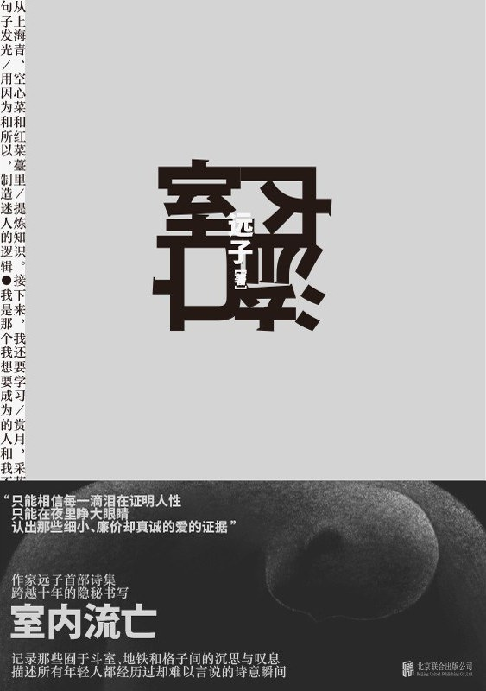

### 基本信息

作者:  
远子  
出版社:  
北京联合出版公司  
出品方:  
乐府文化  
出版年:  
2022-4-22  
页数:  
152  
定价:  
42.00  
装帧:  
平装  
ISBN:  
9787559658371

### 豆瓣评分

### 评分占比

暂无

### 作者简介

远子，作家，湖北红安人。已出版短篇小说集《十七个远方》《夜晚属于恋人》《白日漫游》。译有《达摩流浪者》《思想之诗》《零点女人》。《白日漫游》一书曾入选“《亚洲周刊》2019年十大小说”，入围第二届“宝珀理想国文学奖”决选名单。

### 作品简介

远子，作家，湖北红安人。已出版短篇小说集《十七个远方》《夜晚属于恋人》《白日漫游》。译有《达摩流浪者》《思想之诗》《零点女人》。《白日漫游》一书曾入选“《亚洲周刊》2019年十大小说”，入围第二届“宝珀理想国文学奖”决选名单。

## 必有人重写爱情：北岛作品

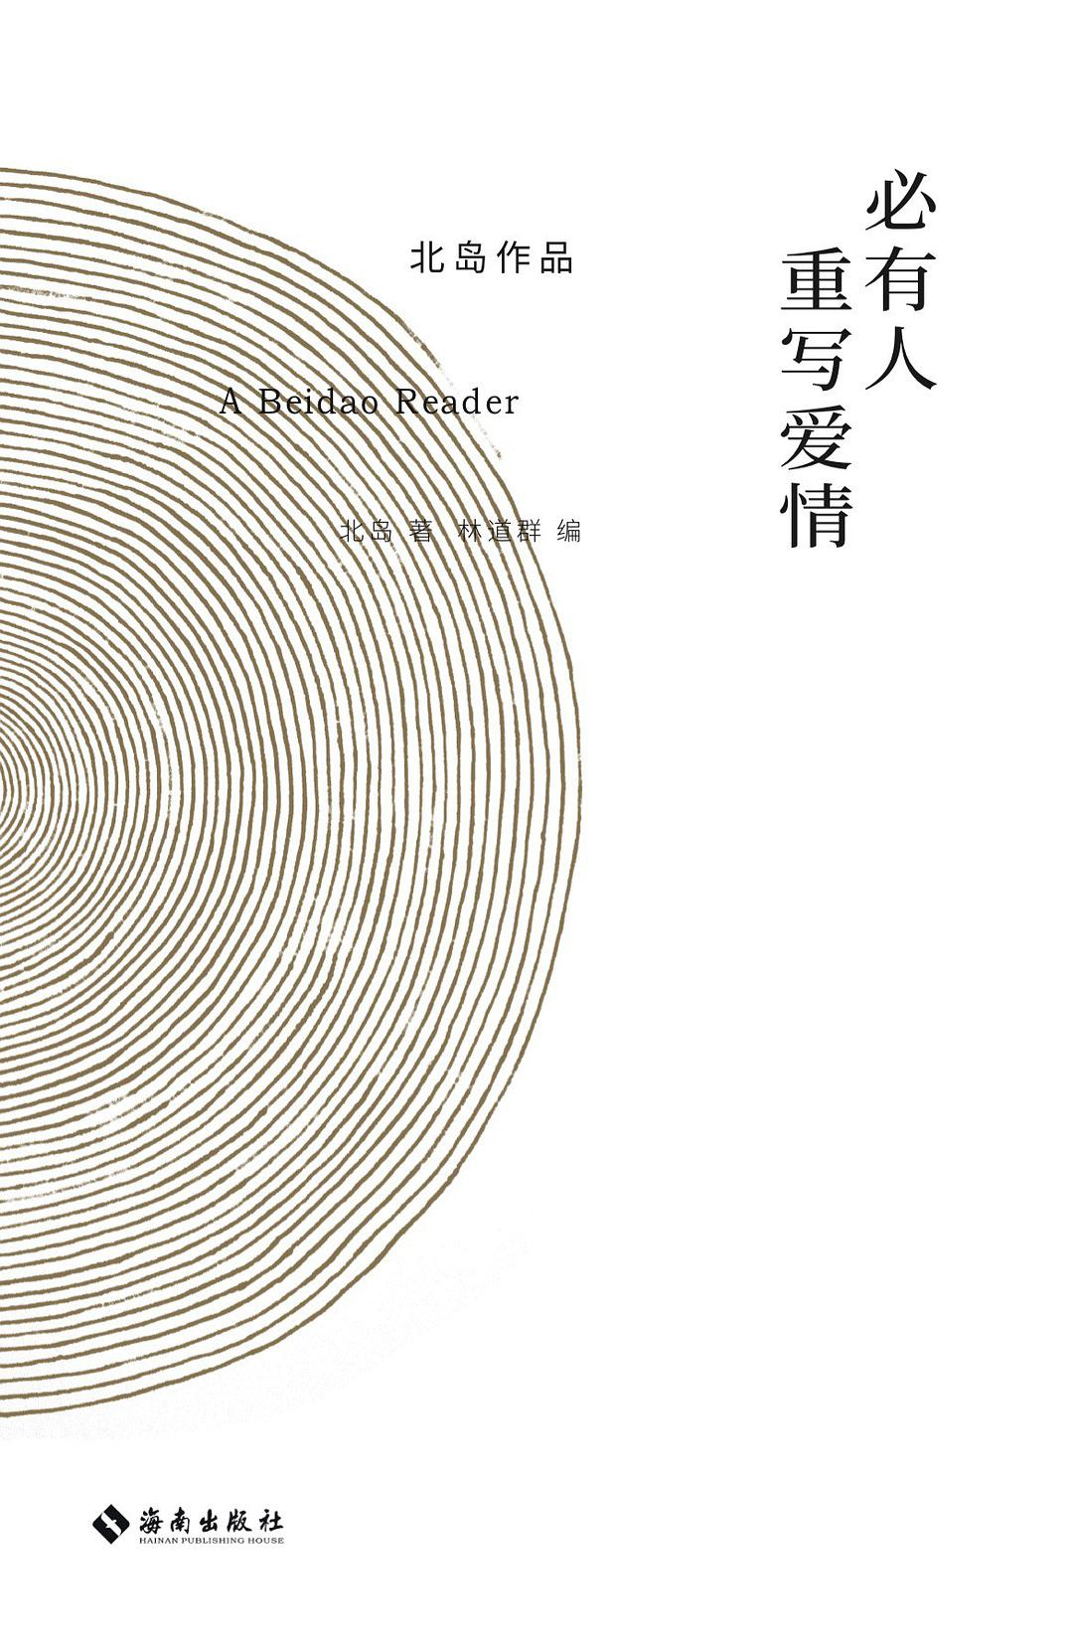

### 基本信息

作者:  
北岛  
出版社:  
海南出版社  
出品方:  
理想国  
副标题:  
北岛作品  
出版年:  
2022-4  
页数:  
416  
定价:  
78.00元  
装帧:  
平装  
ISBN:  
9787544398565

### 豆瓣评分

9.3

### 评分占比

五星： 71.8%  
 四星： 25.4%  
 三星： 2.8%  
 二星： 0.0%  
 一星： 0.0%

### 作者简介

北岛，原名赵振开，一九四九年生于北京，一九七八年与朋友创办《今天》文学杂志并任主编至今，近年主编“给孩子系列”丛书备获好评。诗歌、散文、小说、评论被译为三十多种文字出版。作品有《守夜》《波动》《蓝房子》《午夜之门》《青灯》《时间的玫瑰》《城门开》《古老的敌意》等，编著《七十年代》《暴风雨的记忆》。

### 作品简介

内容简介： 《必有人重写爱情》是著名诗人北岛的作品精选集，46篇经典诗歌与散文作品，呈现诗人、散文家、画者、摄影者北岛的创作全貌。“一诗一文”的编排特色，如同中国诗话传统之传续。从“暴风雨的记忆”到“词的流亡”到“大地之书”，三辑诗文作品完整展现诗人自童年至今的人生行旅，映照二十世纪下半叶激荡的时代风景。 “我受雇于一个伟大的记忆。”北岛的诗歌是一代人的集体记忆与精神镜像。自我与时代，他乡与故乡，历史与现实，在种种悖论与断裂中，在出发与抵达之间，北岛把词语垒进历史。北岛的散文则简净有妙趣，从艾伦•金斯堡的纽约到卡夫卡的布拉格，从阿拉法特的拉马拉到洛尔迦的西班牙，他在漂泊的世界行旅中与身份各异的诗人学者等相逢相际，所见所闻鲜活亦惊心；也忆少年往事、亲友挚交，浓烈乡愁与尖锐疼痛常不期而至。诗人之笔写作散文，恢复汉语的丰富、敏锐、新鲜。书中亦有多幅北岛的绘画与摄影作品，这是他在文字之外找寻到的另一种语言。 编辑推荐： ★ 中国当代诗歌界至为响亮的名字，一代人的集体记忆与精神镜像，诗人、散文家、画者、摄影者北岛作品臻选。——享誉世界的中国诗人和思想者北岛，他是朦胧诗派代表人物，把诗歌刻入一代人的心灵，彰显人的觉醒、自我的觉醒；创办《今天》杂志，自七〇年代至今，为中文写作者培育向世界表达自己的平台。他是诺奖热门作家，美国艺术文学院终身荣誉院士，荣获《钟山》杂志评选“当代十大中国诗人”之首，瑞典笔会文学奖、古根海姆奖、美国西部笔会中心自由写作奖、日本大伴家持文学赏、中坤国际诗歌奖、马其顿—斯特鲁加国际诗歌节最高荣誉“金花环奖”等。 ★ 作者亲定选本、一部自传性的“北岛读本”。读北岛，这一本就够了。——著名出版人、北岛好友林道群精心编选。46篇经典诗歌与散文作品，“一诗一文”的编排特色，如同中国诗话传统之传续，呈现一个完整立体的“诗人北岛”。从“暴风雨的记忆”到“词的流亡”到“大地之书”，三辑诗文作品完整展现诗人自童年至今的人生行旅，映照二十世纪下半叶激荡的时代风景。收录经典诗作如《日子》《我们》《走吧——给L》《时间的玫瑰》和经典散文如《蓝房子》《午夜之门》《青灯》《父亲》等。以诗人之笔写作散文，文字洗练，埋藏筋骨，恢复汉语的丰富、敏锐、新鲜。 ★ 收录北岛新诗《歧路行》选章，简体中文世界首次出版。——“歧路行，我永远在迷路。我个人的命运和当代史，有一种类似对话的关系。我经历过这些年，见过的诗人们、朋友们，还包括一些小人物。我觉得对于这么一段历史，我一定要有个交代。”在北岛长诗《歧路行》中，我们能看到诗人一如往昔的铿锵之音，而纷繁的意象、子弹穿梭般密集的排比更显雄浑气象。长诗《歧路行》共三十四章，写作历时十一年，而追问还在继续。 ★ “中文是我唯一的行李”，诗人北岛的“旅行之道”，在漂泊中与世界坦诚相对。在越来越孤立的时代，重新思考何为世界主义。——散文是在文字中的漂泊，而漂泊是地理与社会意义上的书写。从艾伦•金斯堡的纽约到卡夫卡的布拉格，从阿拉法特的拉马拉到洛尔迦的西班牙……有历史面具上一个人的泪，有权力破碎的神话及其敌人，有延伸到国家以外的道路上的同行者。北岛与世界各国不同身份的诗人学者相逢相际、结成心契，这里有昨天与今天的对话，自我与世界的交流，历史与现实的映照，“记载勾画的是那些以生命穿越当代全球风景而又不尽能为这片风景所收留所容纳的人，是重新书写人类、自我、他人，以及己他关系的高贵尝试”。 ★ 收录20余幅摄影作品、画作、珍贵诗歌手稿，首次立体呈现北岛全方位创作面貌。不只是诗人北岛，更是艺术家和思想者的北岛。——收录三幅诗歌手稿，画作《此刻》《源起•之一》，摄影作品《波浪》《大世界》《岛屿》《窗户No.2》《现代生活No.3》《废墟》《自由》《双鱼》《梦中时刻》等。北岛认为摄影是没有门槛的，不过，“你要找到自己的眼睛”。 ★ 理想国精美装帧典藏版，封面烫印北岛画作《源起•之八》。

## 霍比特人：插图详注本

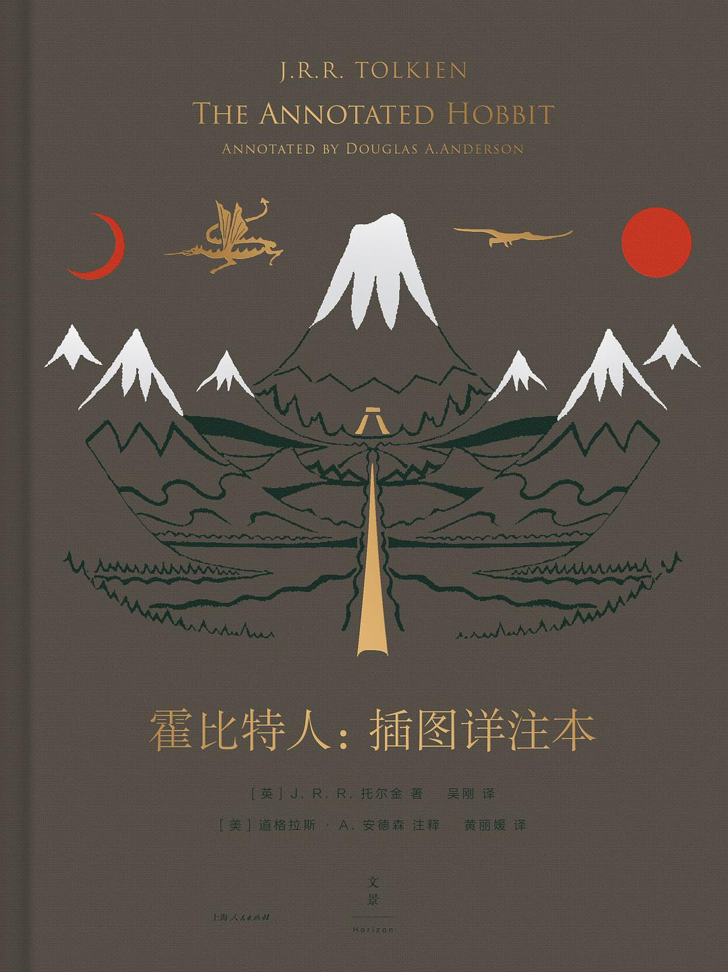

### 基本信息

作者:  
[英]  
J.  
R.  
R.  
托尔金  
出版社:  
上海人民出版社  
出品方:  
世纪文景  
副标题:  
插图详注本  
原作名:  
The  
Annotated  
Hobbit  
译者:  
吴刚  
/  
黄丽媛  
出版年:  
2022-4  
页数:  
484  
定价:  
199.00元  
装帧:  
精装  
丛书:  
托尔金在文景  
ISBN:  
9787208164376

### 豆瓣评分

### 评分占比

暂无

### 作者简介

J.R.R. 托尔金（J.R.R. Tolkien） 英国文豪，天才的语言学家，生于1892年1月3日，1925年开始担任牛津大学教授。他创作了一系列脍炙人口的中洲世界史诗，影响最为深远的是《霍比特人》和《魔戒》。这两部巨作，被誉为当代奇幻作品的鼻祖。1972年3月28日，托尔金获英国女王伊丽莎白二世颁发的大英帝国指挥官勋章。 托尔金于1973年9月2日在牛津逝世。托尔金身后，其作品声名未减，至今已畅销2.5亿余册，《魔戒》在英国Waterstones书店和第四频道合办的票选活动中被选为20世纪之书，被亚马逊网络书店读者评选为近一千年最受欢迎的书籍。 道格拉斯·A.安德森（Douglas A. Anderson） 生于1959年，美国作家、编辑、独立学者，托尔金研究专家。代表作《霍比特人：插图详注本》《J.R.R.托尔金：书目详述》（与韦恩·G.哈蒙德[Wayne G. Hammond]合著）等。 译者简介： 小说正文译者： 吴刚，上海翻译家协会副会长，上海外国语大学高级翻译学院副院长，教授，英美文学博士。出版有《战时灯火》《我们的村庄》《动物家庭》《野性的呼唤》《白牙》《美与孽》《莎乐美》等译作四十多部。2016年获得上海翻译家协会颁发的“翻译新人奖”。 注释、序及附录译者： 黄丽媛，奇幻爱好者，重度设定控，轻度收集癖，被中洲世界完美击中萌点。考据流译者，本以为自己的翻译注释过多，直到遇上了《霍比特人：插图详注本》。

### 作品简介

★风靡全球逾80年，近70种语言译本，销量超1亿册的世纪奇幻经典！ ★布面精装，双色内文。《霍比特人》终极收藏版！首选精读版！ ★150余幅珍贵插图，近300个细致考据，难得一见的附录，来自著名托学专家道格拉斯·安德森的超大信息量的详细注释本。一座《霍比特人》的冷知识宝藏！ ★一本书看透《霍比特人》的诞生与演变、无数不为人知的背后故事。一部了解托尔金人生、创作与文学艺术品位的百科奇典。 ------------------- 一场风靡大半个世纪的霍比特人的冒险。 一把进入托尔金人生与创作世界的钥匙。 托学专家道格拉斯·A.安德森深入爬梳故事文本细节，以严谨的考据精神、见微知著的功力，为托尔金家喻户晓的小说《霍比特人》做了数百个细致入微的详细注释，令读者得见更为立体、生动、完整的托尔金人生与创作。 甘道夫的原型是谁？《霍比特人》的创作和出版始末是怎样的？版本是如何变迁的？托尔金是如何与北方文学“相互唱和”的？他对龙的热情从何而来？他的美学风格受到谁的影响，语言天赋是如何培养和表现出来的？他对外语译本插画的默默吐槽，他的偏爱，他的友情…… -------------------- 我鬼使神差地读了这本《霍比特人》——尽管我对少儿文学一无所知——并衷心地喜欢比尔博 · 巴金斯先生和他的同伴们。不管这个故事是为什么年龄段的读者写的，我们都应该放手一搏。——著名出版人、《公园街2号》作者保罗·布鲁克斯 《霍比特人》这样一本书，不仅让年轻读者兴味盎然，多年之后，第十次、第二十次重温，他们才会意识到，书中原来蕴含着多么机敏的学识和深刻的见地，才让一切如此赏心悦目、水到渠成，并且（以其特有的方式）真实可信。妄下预言总是危险的：但《霍比特人》大有可能成为一代经典。——C.S.刘易斯 许久以来，在写给孩子们看的书中，这是内容最新颖、最具想象力的杰作之一……（书中的）森林令人想起威廉·莫里斯所写的散文传奇。如同莫里斯笔下的国度一样，大荒野即是仙境，不过它更有尘世气息：树木的清香，浸润的雨水和篝火的味道……矮人和精灵所唱的歌谣是真正的诗篇，并且幸运的是，作者本人也擅于作画，这本书的插画和文本可谓相得益彰。——安妮·T.伊顿 过去25年里出版的儿童读物中，我坚信只有这一本，可以让人们一直读到21世纪。——马库斯·S. 克劳奇 这本书不仅仅是迷人，还相当有用。它让《霍比特人》成了一本托尔金手册。——《华盛顿邮报》 这不是一本你在通勤的火车上就能随意读完的书。《霍比特人：插图详注本》是本你要当作纪念品放在手边保存多年的典籍。真正的骨灰级托尔金爱好者会在其书页间找到沃土与满足，用以度过上百个下雨的午后。——OneRing.net创始人 《霍比特人》是我自幼最喜欢的书之一，和很多人一样，我每隔几年就会重读一遍。托尔金的华丽织锦跟着人的视角而变化，随年龄增长和经验增加而产生新的设计和色彩。而当一个读者对这部作品有了深入的了解之后，从一个和你一样热爱这本书的学者那里获得一些文本外的分析，这体验就变得非常有趣了！这正是详注的目的，正是这本《霍比特人：插图详注本》所提供的。——美国网友Sertorius 光看注释等于看了一本书。——豆瓣微笑迦朵 注释版太过美好，看完才知道霍比特人的人物名字、故事情节背后，有这么深厚的北欧文学、古英语文学底蕴，插图也很美，看完突然对北欧文学感兴趣了。——豆瓣雪莱

## 美丽之味：侯麦电影随笔

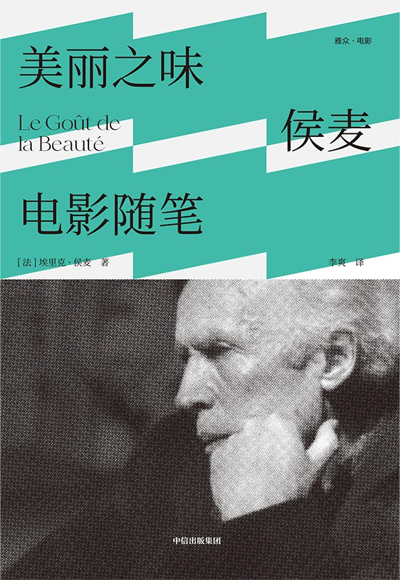

### 基本信息

作者:  
[法]埃里克·侯麦  
出版社:  
中信出版集团  
出品方:  
雅众文化  
副标题:  
侯麦电影随笔  
原作名:  
Le  
Goût  
de  
la  
Beauté  
译者:  
李爽  
出版年:  
2022-4  
页数:  
288  
定价:  
68元  
装帧:  
精装  
丛书:  
雅众·电影  
ISBN:  
9787521738773

### 豆瓣评分

8.4

### 评分占比

五星： 35.7%  
 四星： 35.7%  
 三星： 25.0%  
 二星： 3.6%  
 一星： 0.0%

### 作者简介

埃里克·侯麦，导演、作家、法国新浪潮电影代表人物之一，曾担任《电影手册》杂志主编。主要电影作品有“道德故事”系列、“四季故事”系列等，其电影创作体现了“作者电影”的精神，其文字和其电影一样简约隽永，低调中显现出优美的品位。

### 作品简介

★法国大师侯麦发表的一系列高质量电影随笔和电影评论的结集，本次为国内首次出版。 ★本书系统化地体现了侯麦的电影美学及电影哲学观点，内容体系分明，理论严谨，讨论了电影的理论和实质，立体且融洽地展示了侯麦作为电影大师与电影评论家的双重身份。 ★19 48年到1979年间侯麦的电影随笔，是对电影发展史的一记鲜明侧写：包括对文学改编、边缘电影、作者电影等彼时电影风潮及新概念的刻画、阐释或批评，展开了一幅20世纪电影艺术发展的生动图景，是现代电影美学研究的有力补充。 【内容简介】 埃里克·侯麦，国际电影大师、法国新浪潮电影旗手，多次荣膺国际电影大奖。他也是一名作家、电影评论家，曾任法国电影杂志《电影手册》主编。 《美丽之味：侯麦电影随笔》汇集了侯麦于1948—1979年间撰写的重要评论文章。全书共分为四个部分，包含了侯麦对电影美学的探讨，制作电影的经验，还有其对茂瑙、希区柯克、德莱叶等名导的作品评论等。此外，书中特别收录了让·纳尔博尼与侯麦在1983年的对谈，还原了侯麦作为“电影评论家”的又一面相。 【名人推荐】 侯麦是目前最好的法国导演。相比我们之中的其他人，他成名很晚，但其实在十五年的时间里，他一直站在我们的背后。很久以来，他一直默默地影响着我们。——弗朗索瓦·特吕弗 侯麦是世界上最知道如何拍电影的人。——杨德昌

## 卡夫卡传：关键岁月·1910-1915

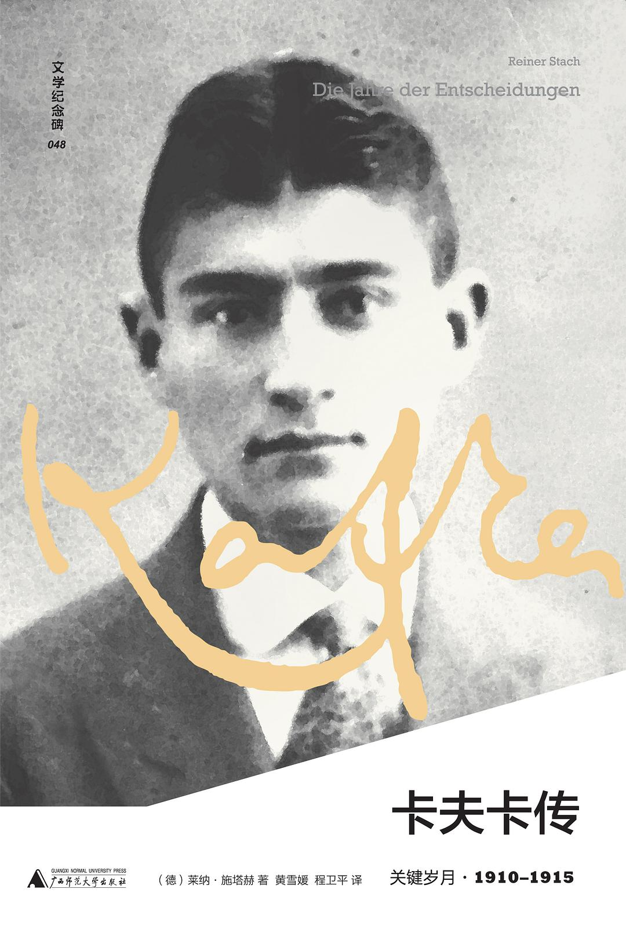

### 基本信息

作者:  
(德)  
莱纳·施塔赫  
出版社:  
广西师范大学出版社  
出品方:  
上海贝贝特  
副标题:  
关键岁月·1910-1915  
译者:  
黄雪媛  
/  
程卫平  
出版年:  
2022-4  
页数:  
780  
定价:  
158  
装帧:  
精装  
丛书:  
文学纪念碑  
ISBN:  
9787559833822

### 豆瓣评分

9.8

### 评分占比

五星： 85.7%  
 四星： 14.3%  
 三星： 0.0%  
 二星： 0.0%  
 一星： 0.0%

### 作者简介

莱纳·施塔赫（Reiner Stach），1951年出生于萨克森州的罗赫里茨，德国文学研究者、卡夫卡传记作者和时事评论者。 1971年-1979年，施塔赫在法兰克福大学学习哲学、文学和数学。由于在学习期间对卡夫卡产生了极大的兴趣，博士期间专门研究卡夫卡，1985年获得博士学位，论文题目是《卡夫卡的色情神话——女性的审美建构》 施塔赫曾在法兰克福大学短期任教，后进入S.费舍出版社工作。1991-1996年，他作为自由职业者为包括罗沃特和费舍出版社在内的多家出版社担任编辑，并参与了弗兰茨·卡夫卡作品校勘版的出版工作。1996年，施塔赫开始撰写卡夫卡传记。 施塔赫的《卡夫卡传》写作历时18年，共三卷，德文累计2037页。传记第一卷2002年出版，题为《卡夫卡：关键岁月》（Die Jahre der Entscheidungen），描写卡夫卡1910-1915年间的生活与创作。第二卷《卡夫卡：领悟年代》（Die Jahre der Erkenntnis）于2008年出版，记录了卡夫卡生命中的最后8年。前两卷出版后，获得各方高度赞扬。第二卷获得2008年度 海弥托·冯·多德勒文学奖特别奖。第三卷《卡夫卡——早年》，涵盖了卡夫卡出生到1910年的童年、中小学、大学和工作初期的经历。该书于2014年9月出版，并且进入2015年莱比锡书展大奖的“非虚构类”提名短名单。2015年度巴伐利亚图书奖（非虚构类）授予《卡夫卡：早年》。同年，该书被《那时》杂志评选为“年度历史书”。施塔赫凭借三卷本《卡夫卡传》获得2016年约瑟夫-布莱特巴赫奖。

### 作品简介

卡夫卡的“梦境逻辑”与现代社会的噩梦完全一致，对个体生活的剥夺似乎在我们所有人背后悄然发生—— 卡夫卡的世界不宜居住，但是他的语句渗入肌肤，发人深思，让人再也抖落不掉—— 在充斥卡夫卡式荒诞的现实里，在迷信技术的时代，我们更应阅读卡夫卡—— ☆德国文学史里程碑，德语传记的新标杆，查阅四千页材料，历时十八年而成； ☆匈牙利诺奖得主伊姆雷，爱尔兰作家托宾推荐，重温《变形记》《诉讼》《判决》的诞生； ☆施塔赫因此部传记获莱比锡书展奖、海米托·冯·多德勒特别奖、约瑟夫·布莱特巴赫奖等； ☆“卡夫卡迷”译者精心新译卡夫卡近百篇日记与书信，全景还原卡夫卡的精神世界与生活时代； ☆卡夫卡影响加缪、博尔赫斯、村上春树、余华，讲述作家的动人爱情与爆发式成长。 【内容简介】 广受赞誉的《卡夫卡传》三部曲，迄今为止内容最详实、体量最浩繁的一套卡夫卡传记。已译为英语、西班牙语等多国文字，斩获莱比锡书展奖、海米托·冯·多德勒奖等奖项。《关键岁月》乃最先推出的首部曲，聚焦1910-1915年那决定卡夫卡一生创作与生活的关键年月。那些年 ，曾经无拘无束、易受外界影响的青年卡夫卡转变为敬业的公务员，成长为“卡夫卡式幽默”的大师。在极短时间内，“爆发式”写出《判决》《变形记》《失踪者》《诉讼》等突破之作，就此铺平那条他将一直走到底的艺术之路。此部传记集施塔赫二十年研究之所得，有如全景电影照亮犹太人身份、布拉格社会环境、禁欲主义、战争、与菲莉丝之恋等每一要素与经历在卡夫卡身上烙下的印迹。这六年，构成卡夫卡生存的中心。 施塔赫吸纳诸多至今尚未发布的最新卡氏研究成果，全书气氛感十足，以颇富画面感的生动叙述手法展现卡夫卡的内心与外在世界，包括大量聚焦日常生活的近景镜头，令读者身临其境，更在整体上为德语传记学树立了新标杆。 【媒体推荐】 施塔赫以极度的细心和同情心阅读作品与生平。他对卡夫卡生活的时代理解深刻，而与之相应的，是一种智慧，一种对隐于作品背后的冲动及欲望的敏锐体察。 ——科尔姆·托宾 惊诧：德国没有卡夫卡传记；更惊诧：现在有了。最惊诧：它还如此出色。 ——德国《时代》周刊 还从未有人像莱纳·施塔赫那样以如此优美而清晰的语言写卡夫卡，又写得那么富有同理心和启发性。 ——乌尔里希·格赖纳 德国文学史上的一座里程碑。 ——安德烈斯·普拉特豪斯，《法兰克福汇报》

## 庸见词典

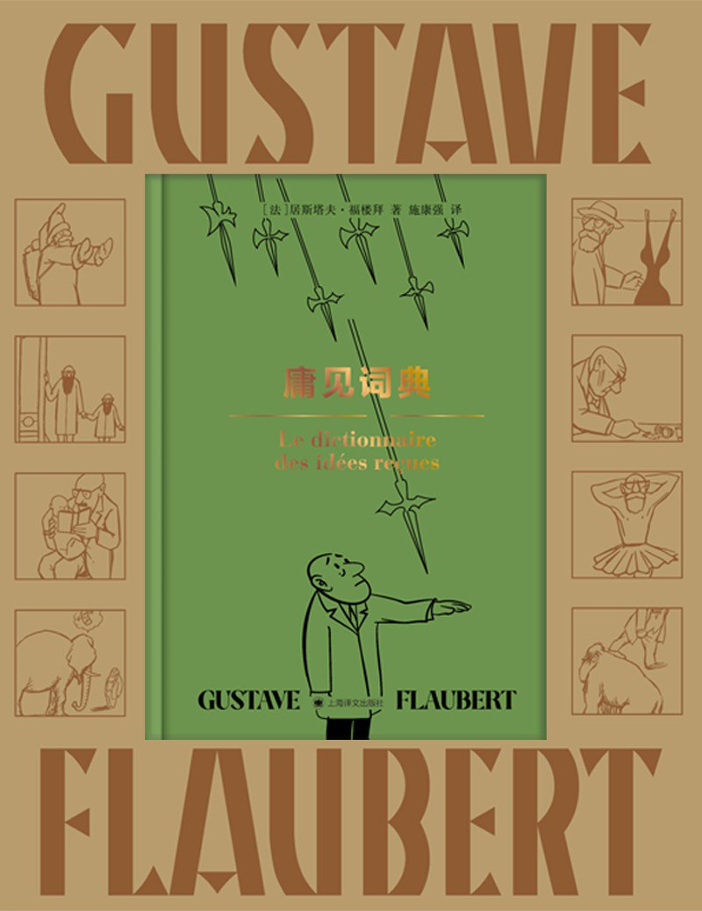

### 基本信息

作者:  
[法国]  
居斯塔夫·福楼拜  
出版社:  
上海译文出版社  
原作名:  
Le  
dictionnaire  
des  
idées  
reçues  
译者:  
施康强  
出版年:  
2022-3-30  
页数:  
299  
定价:  
98.00  
装帧:  
精装  
ISBN:  
9787532779628

### 豆瓣评分

7.6

### 评分占比

五星： 18.5%  
 四星： 40.7%  
 三星： 40.7%  
 二星： 0.0%  
 一星： 0.0%

### 作者简介

居斯塔夫•福楼拜（Gustave Flaubert，1821-1880） 法国作家，以深刻的心理描写、现实主义风格、对人物和社会的清醒观察成就文学大师的地位。 一八五六至一八五七年间发表小说《包法利夫人》，引发强烈争议，也由此获得文学声名。 代表作还有小说《萨郎宝》《情感教育》《圣安东的诱惑》以及短篇小说集《三故事》等，对世界文学有着持续深远的影响。 漫画作者 沙瓦尔（Chaval, 1915-1968），本名伊万•勒卢阿恩，法国著名插画家，毕业于波尔多美术学院和巴黎美术学院，为诸多广告、报刊和图书作品绘制插画，五十年代起成名，1953年获国际杯最佳插画师奖。

### 作品简介

“知识武装的愚蠢 体面装饰的平庸 多数永远有理，少数永远有错” 让我们来查阅《庸见词典》 “找到为在社会上做一个体面的、可亲的人而必须说的话” 特别收入法国国宝级插画家沙瓦尔绘制漫画三十幅，礼盒内附赠漫画明信片八张。 《庸见词典》是法国大作家福楼拜的传奇小书，由福楼拜遗著——喜剧小说《布瓦尔和佩居榭》而来，形式特殊，呈现的是两位抄写员弃职投身“科学生涯”后编纂的一份词典，既是“藏在小说中的作品”，又是“逸于小说之外的作品”，作家逝世三十多年后才经编辑整理在法国出版。 《庸见词典》以词条形式嘲笑“资产者”的种种成见、偏见、定论，堪称关于人类愚蠢和无知的百科全书。福楼拜这位超越时代的创新者，早就想把当时的世态揶揄一番，在今天看来，是对人性有着辛辣的讽刺意味。 这本传奇小书在福楼拜的创作中别具一格，研究福楼拜的作品比如《福楼拜评传》《福楼拜的鹦鹉》等皆有对它的分析，诸多作家比如当代著名作家米兰•昆德拉、阿兰•德波顿都谈及此书妙处。 ★《庸见词典》为漫画图文精装礼盒版，特别设计的相框式礼盒内嵌入一部袖珍词典，烫金艺术纸面精装工艺，清新绿配典雅金，按字母表顺序的词典内文，穿插法国国宝级插画家沙瓦尔专为此书绘制的漫画三十幅，盒内附赠自成主题的漫画明信片八张。 ★《庸见词典》是法国文学大师福楼拜经典作品，由其遗著而来，是“久闻其声不见其影”的传奇作品。 ★《庸见词典》由著名法文翻译家、散文家施康强先生翻译，是经典权威、和谐雅趣的名家名译范本。 ★《庸见词典》写作形式特殊，既是“藏在小说中的作品”，又是“逸于小说之外的作品”，堪称词条式文学的开山之作。 ★《庸见词典》顺字母表罗列日常生活、社会生活中的各个物件、形象，各种概念、行为，各类职业、人群……有“咖啡”“菠菜”“账单”，也有“秃头”“冻疮”“肥胖”，有“呼吸”“锻炼”“离婚”，也有“竞争”“创新”“外交”，有“天真”“野心”“无能”，也有“禽兽”“名流”“闲人”，逐条释义加以辛辣点评，爆笑之中直击要害，以喜剧化解人生。

## 艺术的起源

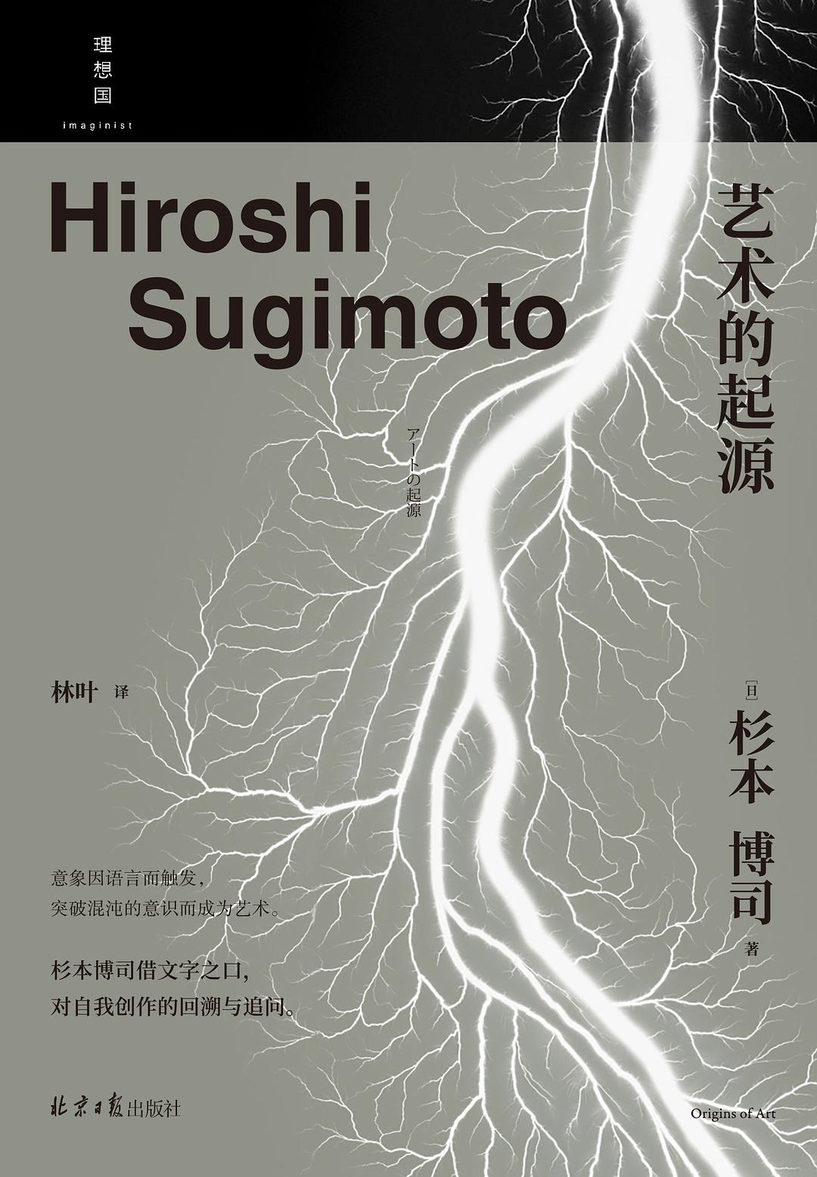

### 基本信息

作者:  
[日]  
杉本博司  
出版社:  
北京日报出版社  
出品方:  
理想国  
译者:  
林叶  
出版年:  
2022-3  
页数:  
264  
定价:  
89.00  
装帧:  
精装  
ISBN:  
9787547741429

### 豆瓣评分

8.3

### 评分占比

五星： 36.8%  
 四星： 42.1%  
 三星： 21.1%  
 二星： 0.0%  
 一星： 0.0%

### 作者简介

杉本博司（Hiroshi Sugimoto），日本当代摄影家，亚洲当代摄影拍卖纪录保持者。 1948年生于东京。1970年毕业于立教大学经济系，之后赴美留学，在洛杉矶的艺术中心设计学院学习摄影。1974年移居纽约，获得多项奖学金，从事摄影创作。此后十年中，身兼古董商，来往于日本和纽约之间，逐渐培养起对日本古代艺术和文物的爱好。1977年，于日本颇具影响力的“南画廊”举行首次个展。1980年，于纽约索纳本德画廊举办首次海外个展，并陆续在洛杉矶现代美术馆、纽约大都会艺术博物馆、柏林古根海姆美术馆、伦敦蛇形画廊、巴黎卡地亚当代艺术基金会等地举办展览。2001年，获“哈苏国际摄影奖”，该奖素有“摄影诺贝尔奖”之称。2014年，获“野口勇奖”。2017年，获“英国皇家摄影学会百年纪念勋章”。2018年，获“美国国家艺术俱乐部摄影荣誉勋章”。 代表作有系列作品：透视画馆（Dioramas）、剧院（Theaters）、海景（Seascapes）、佛海（Sea of Buddha）、建筑（Architecture）、阴翳礼赞（(In Praise of Shadows）、肖像（Portraits）、观念之形（Conceptual Forms）、影之色（Colors of Shadow）等。著有《直到长出青苔》《艺术的起源》《现象》等。

### 作品简介

★ “艺术的起源，其实就是想尝试追溯人类的精神史。”日本摄影家杉本博司随笔集，从科学、建筑、历史、宗教等层面，展开对人类意识起源的探讨，对人类精神史的追问。于是，我们有幸得见当代艺术与过往人类意识活动交织的吉光片羽，并一窥杉本博司所勾勒的人类精神史面貌。 ★ “与其说我的作品是通过语言进行解释说明的，不如说它们是因语言而引发触动，并在混沌的意识中呈现出的形式。”杉本博司以文字记录触发摄影的意象，回溯自我创作的因缘际会，将思索与创作历程全然呈现于我们面前。 ★ “我，是被耽误了千年光阴才出生的。”杉本博司作品系列重版出来，《直到长出青苔》《艺术的起源》《现象》同步上市。 *** “人类的想象力一直是通过艺术来加以表现的。……艺术的起源，其实就是想尝试追溯人类的精神史。”《艺术的起源》并不是探讨人类艺术之起源历史，而是杉本博司以摄影为媒介，追溯人类精神史的尝试。他追溯人类科学精神的起源，以实验重现放电现象、光学原理等科学发现，以此创作出《放电场》《法拉第笼》《偏光色》等经典作品。 他以烛光呼应人类在靠灯火度过漫长黑夜的集体记忆，创作系列作品《阴翳礼赞》。他拍摄人类制作的现成物，串联起由史前至今的历史连环画。他探讨人类意识的起源，以光学玻璃塑造五轮塔，探究人类宗教情感的来源。他将自己的摄影、建筑设计与收藏结合起来，效法杜尚，创作出“杉本式”装置艺术。他还将自己制作的“作品”、收集的“藏品”与语言和意象联动起来，构成不同寻常的艺术实践…… 杉本博司的创作由语言而触发，又以文字将思索与创作历程全然呈现于我们面前。当杉本博司对人类处境的思索越发明晰，我们也就能看见他涉足更多人们未企及与尝试的全新领域，并以执著的探索精神将它们诠释得淋漓尽致，令人激赏。

## 新恋爱讲座

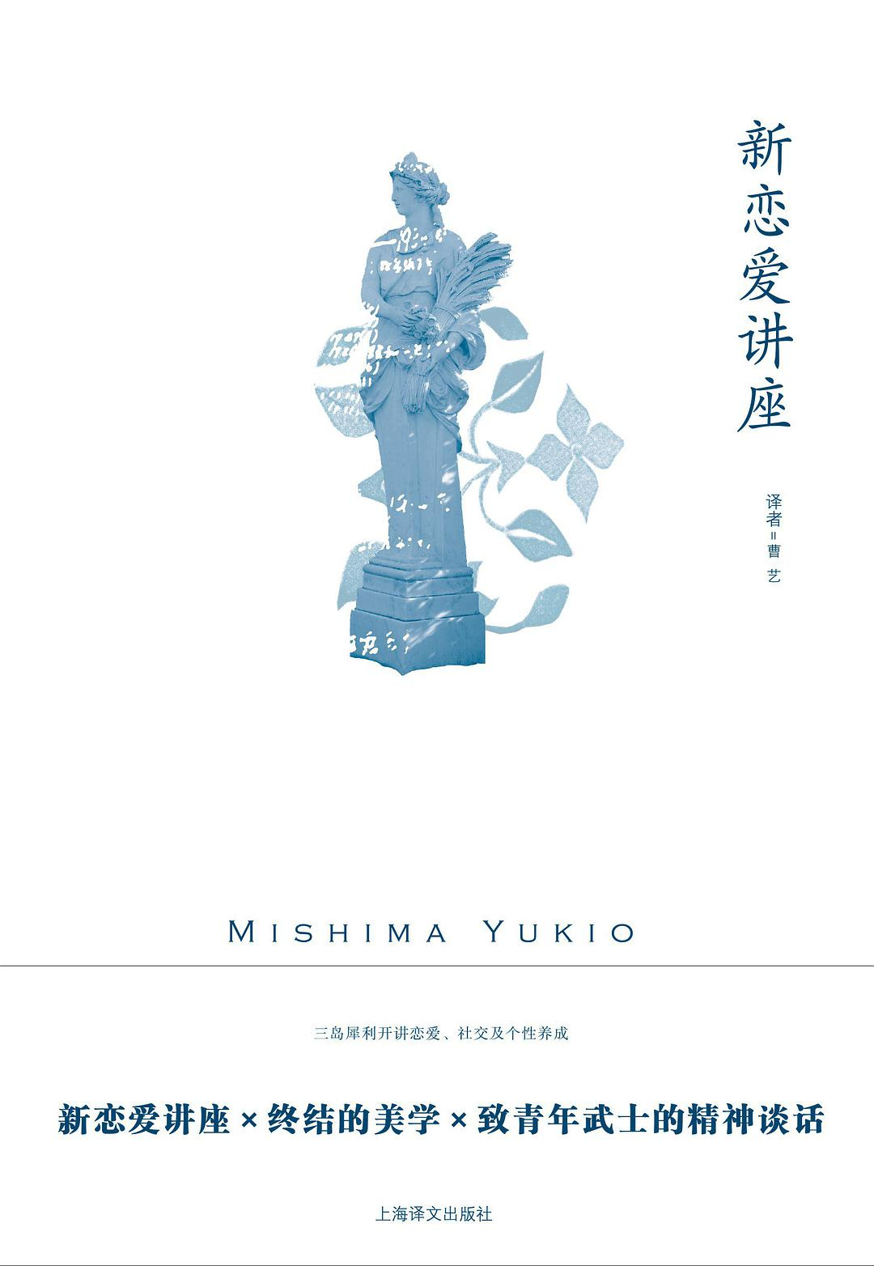

### 基本信息

作者:  
三岛由纪夫  
出版社:  
上海译文出版社  
原作名:  
新恋愛講座  
译者:  
曹艺  
出版年:  
2022-3  
页数:  
236  
定价:  
45.00  
装帧:  
平装  
丛书:  
三岛由纪夫作品系列  
ISBN:  
9787532789382

### 豆瓣评分

7.6

### 评分占比

五星： 13.0%  
 四星： 31.9%  
 三星： 44.9%  
 二星： 8.7%  
 一星： 1.4%

### 作者简介

三岛由纪夫（Mishima Yukio，1925—1970） 日本小说家、剧作家。本名平冈公威，生于东京。一九四九年出版长篇小说《假面自白》，文坛地位确立。一九七〇年十一月二十五日写完《丰饶之海》第四部《天人五衰》后自杀。一生创作四十部中长篇小说、二十部短篇小说集和十八部剧本集。主要著作还有《禁色》《潮骚》《近代能乐集》《金阁寺》和《萨德侯爵夫人》等。

### 作品简介

三岛由纪夫（Mishima Yukio，1925—1970） 日本小说家、剧作家。本名平冈公威，生于东京。一九四九年出版长篇小说《假面自白》，文坛地位确立。一九七〇年十一月二十五日写完《丰饶之海》第四部《天人五衰》后自杀。一生创作四十部中长篇小说、二十部短篇小说集和十八部剧本集。主要著作还有《禁色》《潮骚》《近代能乐集》《金阁寺》和《萨德侯爵夫人》等。

## 但丁传

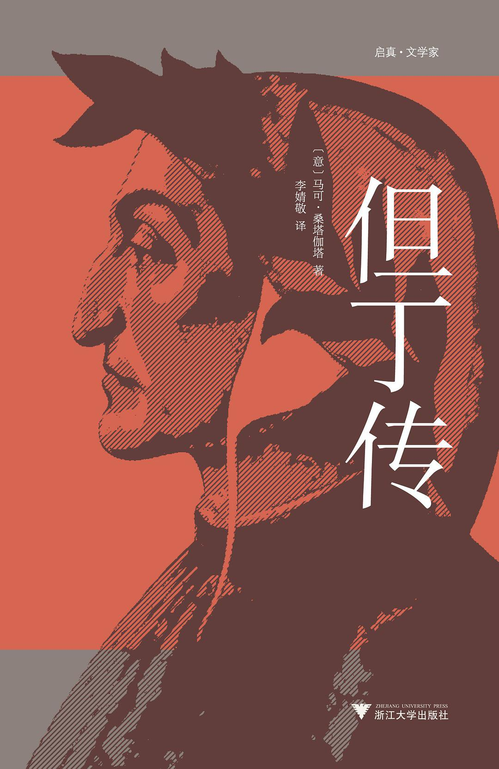

### 基本信息

作者:  
【意】马可•桑塔伽塔  
出版社:  
浙江大学出版社  
出品方:  
启真馆  
译者:  
李婧敬  
出版年:  
2022-3  
页数:  
543  
定价:  
138.00  
装帧:  
精装  
丛书:  
启真·文学家  
ISBN:  
9787308221856

### 豆瓣评分

9.1

### 评分占比

五星： 62.5%  
 四星： 29.2%  
 三星： 4.2%  
 二星： 0.0%  
 一星： 4.2%

### 作者简介

◎作者简介 马可•桑塔伽塔（Marco Santagata，1947—2020），意大利作家、文学评论家和学者。1976年担任威尼斯大学文学教授，1984年担任比萨大学意大利文学教授。2003年坎皮耶罗文学奖（Premio Campiello）得主，2006年斯特雷萨叙事文学奖（Premio Stresa di Narrativa）得主。他也是意大利学界声望最高的但丁和彼特拉克研究专家和古典诗歌研究专家之一。 ◎译者简介 李婧敬，北京外国语大学欧洲语言文化学院意大利语专业教授。2017年获北京外国语大学意大利语言文学博士学位和意大利那不勒斯东方大学意大利研究博士学位。对意大利语语音教学有深入的研究，发表多篇语音教学及文学研究论文。已出版多部译著，2018年凭借《达•芬奇传》荣获意大利文化遗产活动部颁发的年度国家翻译奖译者奖。

### 作品简介

◎内容简介 但丁•阿利吉耶里（1265—1321），现代意大利语的奠基者，被称为“中世纪的最后一位诗人和新时代的最初一位诗人”，以代表作《神曲》闻名后世。马可•桑塔伽塔以但丁的多重身份——作家、哲学家、廷臣、政治家和父亲——为视角描绘了这位伟大的诗人。桑塔伽塔整合了大量意大利中世纪研究的学术成果，厘清了一个复杂的家庭和政治关系的网络，深度剖析了《神曲》为何是一部深受地方和区域政治影响的作品。对于喜爱但丁的人士而言——无论是专业的研究者还是广义上的文学读者——这部丰富、严谨、扎实的全新传记都堪称不容错过的佳作。 ◎名人推荐 阅读马可•桑塔伽塔引人入胜的新传记，读者很快就会被迫承认，西方文学的基石之一 《神曲》——一部被认为是崇高的和包罗万象的史诗——居然是残酷的党派争斗的产物， 充斥着当地的丑闻……正是这本传记再现的那个纷争不断的世界以及维系其运转的价值观念照亮了这部伟大的史诗，帮助我们以全新的视角展开阅读。 ——蒂姆•帕克斯，《伦敦书评》 对于那些已经熟悉《神曲》并希望更细致地了解其在意大利历史上的地位的读者而言，这本传记将是最有用和最有趣的……桑塔伽塔的书是一本应急指南，它既向读者介绍了但丁时代意大利半岛的政治局势，又展示了这一背景将如何帮助我们读懂《神曲》这部作品。 ——凯尔•斯金纳，《新准则》 这是一本非常棒的书。即使你没有读过但丁，也会被本书的内容吸引：它讲述了文学史上最非凡的人物之一和欧洲历史上最具戏剧性的时期之一。如果你是一个但丁爱好者，那么这本书将永远是你的无价伴侣。 ——A. N.威尔逊，《旁观者》

## 十扇窗：伟大的诗歌如何改变世界

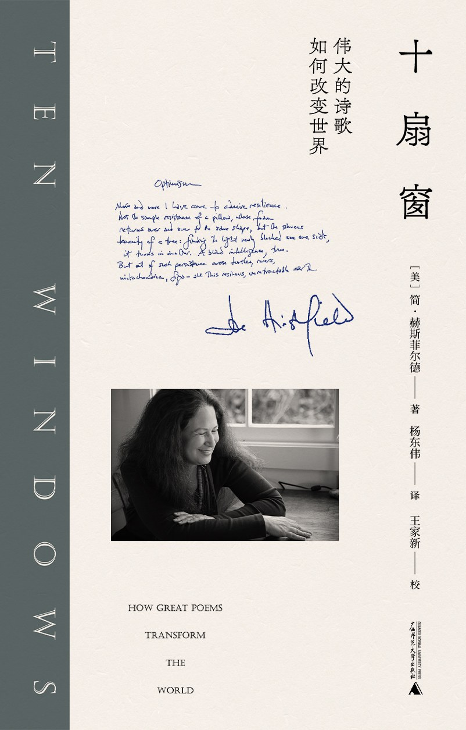

### 基本信息

作者:  
[美]简•赫斯菲尔德  
出版社:  
广西师范大学出版社  
出品方:  
大学问  
副标题:  
伟大的诗歌如何改变世界  
原作名:  
Ten  
Windows:  
How  
Great  
Poems  
Transform  
the  
World  
译者:  
杨东伟  
译  
/  
王家新  
校  
出版年:  
2022-4  
页数:  
384  
定价:  
78  
装帧:  
精装  
丛书:  
大学问丛书  
ISBN:  
9787559841230

### 豆瓣评分

9.2

### 评分占比

五星： 76.7%  
 四星： 16.7%  
 三星： 6.7%  
 二星： 0.0%  
 一星： 0.0%

### 作者简介

作者简介 简•赫斯菲尔德（Jane Hirshfield），美国当代女诗人、散文家、翻译家。1953年出生于纽约，毕业于普林斯顿大学。已出版《之后》《美》等九本诗集，并著有诗歌研究类散文集《九重门：进入诗的心灵》《十扇窗：伟大的诗歌如何改变世界》两本，另有多部日本诗歌集的编选和翻译作品。 译者简介 杨东伟，1989年生于湖北兴山。中国人民大学文学院中国现当代文学专业博士研究生，美国康奈尔大学访问学者。主要从事中国新诗研究，兼事诗歌和诗论作品翻译。 校译者简介 王家新，诗人、翻译家、诗歌批评家。著有诗集和诗论随笔集多种，翻译集《灰烬的光辉：保罗•策兰诗选》等多种。王家新被视为中国当代最重要的诗人之一，他的诗歌批评和翻译也产生了广泛影响。

### 作品简介

一个真正的诗人，向真正的读者讲述诗歌的意义以及诗歌如何打动我们。美国国家艺术基金奖、古根海姆奖获奖者简•赫斯菲尔德最新诗学散文集，解读伟大的诗歌如何改变世界。大学问出品 著名诗人、翻译家王家新校译并作序推荐；著名诗人西渡、雷平阳、蓝蓝、张定浩、胡桑联袂推荐！ 1.本书作者简•赫斯菲尔德获美国唐纳德•霍尔-简•肯庸诗歌奖、美国国家艺术基金奖、古根海姆奖、洛克菲勒基金奖和美国诗人学会奖金，在诗歌创作和诗歌研究领域均获得较高成就，在美国文学界声誉较高。 2.本书作者备受诗人米沃什和辛波斯卡推崇，米沃什评价她是“加州诗人同盟中最杰出的一位”，辛波斯卡评价她是“最贴近我心灵的诗人”，罗伯特•品斯基称她为“一个仍然令人惊讶的大师”。 3.国内首次引进出版，简•赫斯菲尔德亲为中国读者撰写新序言，对国内读者有很好的引导和普及作用。 4.著名诗人、翻译家王家新校译并作序推荐；华语诗界西渡、雷平阳、蓝蓝、张定浩、胡桑等联袂推荐！ 5.十位诗人，了解伟大诗歌的十扇窗户。书中通过阐释切斯瓦夫•米沃什、艾米莉•狄金森、松尾芭蕉、辛波斯卡、毕肖普等成就卓著的诗人的创作，展示了世界上伟大的诗人如何运用诗歌描述和改变审美世界，为读者开启一场“释读诗歌”的盛宴。 【内容简介】 本书是美国著名诗人简•赫斯菲尔德的一本诗学散文集，向我们展示了伟大的诗歌是如何运作和改变世界的。书中通过十章阐释切斯瓦夫•米沃什、艾米莉•狄金森、松尾芭蕉、辛波斯卡等诗人的创作，告诉我们如何读诗、写诗，并为我们分析一首诗为什么了不起，以及这些伟大的诗人如何运用诗歌描述和改变审美世界。对每一个诗人的经历和诗作的特点，作者都有独到且深入的分析和见解。 本书就是一张导航图，跟随它的指引，我们既能细细品味好诗所蕴藏的变革之力，也能见证如何通过阅读诗歌和创作诗歌，来认识自己并实现我们生命的可能性。 【名家推荐】 在《十扇窗》中，简•赫斯菲尔德带领我们走进许多异彩纷呈的诗歌，在这里她不是一个给学生讲课的学者，而是作为一个真正的诗人，向真正的读者讲述诗歌的意义以及诗歌如何打动我们。她的结论——诗歌里潜藏着最丰富的人类多元性——异常简单，但她的论证——诗人对事物的言说究竟如何指涉那些事物和其他事物——如此复杂、令人惊奇、范围广泛，完全没有理论上的老生常谈，能让人们感到并确信诗歌的意义是多方面的，而且诗歌的重要性也在不断增强。你会发现放下这本书的唯一原因是想去重读更多你所喜爱的诗歌。 ——美国《纽约客》杂志专栏作家 亚当•戈普尼克 《十扇窗》是闲暇时可以细细品味和欣赏的宝藏，才华横溢的简•赫斯菲尔德像导游一样，带领我们游览那些或闻名遐迩或鲜为人知的诗歌，而十周将会是最理想的游览时间。强烈推荐！ ——美国著名作家、美国国家图书奖获得者 乔伊斯•卡罗尔•欧茨 简•赫斯菲尔德是一个开窗者（然后她会隐去自身，不会让她自己挡住那些珍贵的光线），是一个“伟大诗歌”的领受者、翻译者、转化者、赞颂者。这都是她身上最重要的品质。她永远是谦卑的、满怀敬畏的。她把一个艺术学徒永远带在自己身上。 ——著名诗人、翻译家、评论家 王家新 【编辑推荐】 这本书通过十章阐释切斯瓦夫•米沃什、艾米莉•狄金森、谢默斯•希尼、松尾芭蕉、辛波斯卡、卡瓦菲斯、毕肖普等成就卓著的诗人的创作，展示了世界上伟大的诗人如何运用诗歌描述和改变审美世界。对每一个诗人的经历和诗作的特点，作者都有独到且深入的分析和见解。 作者知识渊博，经常触类旁通，加上她身兼诗人和诗歌研究者的双重身份，既有专业研究的学理性，也有艺术思维的感性思考和体会，行文具有感染力和引导性，正如诗人王家新所说，简•赫斯菲尔德“是一个开窗者，是伟大诗歌的领受者、翻译者、转化者”。

## 唐诗三百年



### 基本信息

作者:  
黄天骥  
出版社:  
东方出版中心  
出版年:  
2022-3-1  
定价:  
55.00元  
ISBN:  
9787547319710

### 豆瓣评分

9.5

### 评分占比

五星： 81.3%  
 四星： 18.8%  
 三星： 0.0%  
 二星： 0.0%  
 一星： 0.0%

### 作者简介

黄天骥，著名古典文学专家，1935年出生于广州。师从文史大家王季思先生和董每戡先生，1956年毕业于中山大学中文系，留校任教，累迁至教授，兼任中国古代戏曲学会会长、国家古籍整理出版规划小组成员，曾任中山大学中文系主任、研究生院常务副院长、国务院学位委员会第二届学科评议组成员。黄天骥教授治学育人，桃李满天下，为国家级教学名师。先生以古典戏曲、诗词和古典文学史研究著称于世，著述多获国家级重大奖项，出版有《黄天骥文集》十五卷及《岭南师友》等。

### 作品简介

唐诗是中国古典文学的巅峰，也是中华文明的瑰宝。当代讲习唐诗者众，但深有会心者不多，通过唐诗而会通一个时代者更少。著名古典文学专家黄天骥教授半个多世纪专研古典文学，博考经籍，比较群言，覃思神会，多有独见，著述既成，无不受学界褒誉。其研唐诗虽早，但著作却成于今日，裁量诗意，观察世运，烛照文心，思虑之深，发明之多，表达之简洁明快，实属少见。应本社之邀，作者将此系列35篇新作编成一著版行，而有唐一代诗歌精华风貌俱在焉。 诵其诗，知其人，感其世，思其气象，不亦说乎！ —————————————————————————————— 唐诗中间有丰富的历史，历史也常常借诗歌显现，中国古典文学专家黄天骥先生以他深厚的文学史功底，加上他本人阅尽沧桑的人生体验，重新对唐诗作一番诠释，于是历史、文学和经验在这里交汇，而唐诗也就因此呈现出不一样的面貌。 ——复旦大学文科资深教授 葛兆光 黄天骥先生治诗词戏曲，著述闳富，夙以霑溉后学。眼前又有《唐诗三百年》面世，让人欣喜不已。先生可谓“庾信文章老更成”，耄耋之年细读唐诗，写下的文字自是大半个世纪的研磨之功——从诗人胸臆到言语笔锋，从字词典故到寓意寄托，爬梳剔抉，参互考训，都是极为细致的功夫。读者可随先生饶有风趣的释读，还原那三百年的心情和风景。 ——北京大学中文系教授、中央文史研究馆馆员 陈平原 1.国务院学位委员会第二届学科评议组成员、古典文学权威、中山大学教授黄天骥最新力作，唐诗研究六十年精华萃于一书。 2.自初唐到晚唐，从诗歌察人生进而观世变，35篇接续，呈现有唐一代诗歌基本风貌、唐代诗人心灵风貌、唐代国家盛衰侧记。 3. 这是一部正确打开唐诗的不可多得的必读书。作者既是文史通家，又是诗词高手，故能于唐诗独有会心，发现许许多多世人未曾洞察的奥秘；涉及各门艺术，皆能触类旁通，讲论又简洁明快，上下四方古今中外，相互观照发明，既有钱钟书《谈艺录》的精明简约，又有钱穆《国史大纲》的丰富博大，是一部难得的唐诗简史和欣赏简论。

## 你就这样几小时地听着雨声

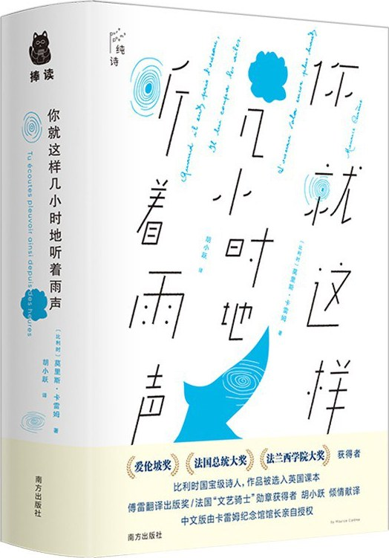

### 基本信息

作者:  
〔比利时〕莫里斯·卡雷姆  
出版社:  
南方出版社  
出品方:  
捧读文化  
译者:  
胡小跃  
出版年:  
2022-3-31  
页数:  
400  
定价:  
69.00元  
装帧:  
精装  
ISBN:  
9787550175433

### 豆瓣评分

### 评分占比

暂无

### 作者简介

莫里斯·卡雷姆（Maurice Carême） 1899年5月12日—1978年1月13日 比利时当代最具代表性的诗人。 1899年出生于比利时瓦夫尔；1918年开始担任小学教师；1919年担任《我们的青年人》主编；1943年自教职退休，全心进行创作；1978年逝世于布鲁塞尔。 卡雷姆获得过很多奖项，1930年献给妻子的诗集《致卡普琳娜的歌》在布鲁塞尔获得蒂尔斯奖；1937年以诗集《小花神》在巴黎获得爱伦坡奖；1949年以诗集《白屋》在巴黎获得法兰西学院大奖；1961年获得法国总统大奖；1973年在巴黎获选为“诗王”。 卡雷姆一生创作诗歌、小说、故事等九十多篇（部）。比利时不但专为他设立纪念馆，以他的肖像印制邮票，在布鲁塞尔更有以他命名的街道与公园。 胡小跃 法语译审,中国作家协会会员，中国翻译家协会专家会员，龚古尔奖中国评选评委。参加过《世界诗库》《世界名诗鉴赏辞典》等大型图书的编写工作，译有诗集《孤独与沉思》《遥远的目光》《博斯凯诗选》《乌黛丝诗选》等。2002年被法国文化部授予“文艺骑士”荣誉勋章，2010年获第二届傅雷翻译出版奖。

### 作品简介

莫里斯·卡雷姆（Maurice Carême） 1899年5月12日—1978年1月13日 比利时当代最具代表性的诗人。 1899年出生于比利时瓦夫尔；1918年开始担任小学教师；1919年担任《我们的青年人》主编；1943年自教职退休，全心进行创作；1978年逝世于布鲁塞尔。 卡雷姆获得过很多奖项，1930年献给妻子的诗集《致卡普琳娜的歌》在布鲁塞尔获得蒂尔斯奖；1937年以诗集《小花神》在巴黎获得爱伦坡奖；1949年以诗集《白屋》在巴黎获得法兰西学院大奖；1961年获得法国总统大奖；1973年在巴黎获选为“诗王”。 卡雷姆一生创作诗歌、小说、故事等九十多篇（部）。比利时不但专为他设立纪念馆，以他的肖像印制邮票，在布鲁塞尔更有以他命名的街道与公园。 胡小跃 法语译审,中国作家协会会员，中国翻译家协会专家会员，龚古尔奖中国评选评委。参加过《世界诗库》...(展开全部)

## 枕草子



### 基本信息

作者:  
[日本]  
清少纳言  
出版社:  
湖南文艺出版社  
出品方:  
博集天卷  
译者:  
周作人  
出版年:  
2022-3-31  
页数:  
522  
定价:  
99.00元  
装帧:  
精装  
ISBN:  
9787572605390

### 豆瓣评分

### 评分占比

暂无

### 作者简介

清少纳言（せいしょうなごん），日本平安时代知名女作家，中古三十六歌仙之一，与紫式部、和泉式部并称平安时代的“王朝文学三才媛”。 “清”源自家族姓氏“清原”，“少纳言”为官职名称。她出身文官家庭，家学渊源深厚，少女时期就智多才高，扬名在外。曾任一条天皇的皇后藤原定子的女官。 代表作《枕草子》被后世誉为日本散文随笔文学代表，充溢着作者本人所感受到的四季变化的微妙之美，属于平安时代的斑驳的风俗世相、复杂的人情世界，以及日常生活中的琐碎小事的瞬间之美。

### 作品简介

日本散文绝笔，只读《枕草子》就够了！ 诺贝尔文学奖得主川端康成盛赞的“日本之美”！ 日本国宝级才女清少纳言，终其一生，执笔一书！ ★内容权威： 日本文学史上的里程碑杰作，累计畅销千年的文学奇迹之书！《枕草子》与《方丈记》和《徒然草》并称日本三大随笔，与《源氏物语》合称为日本“平安文学双璧”。堪称日文版《世说新语》《菜根谭》。文风细致隽永，对后世的文学创作影响深远！ ★经典译本： “民国散文第一人”周作人经典译本，用心打磨，感受极致日式生活美学。周作人先生的《枕草子》译本迄今仍是最早、最经典译本，他对古典文学作品的神韵与美学把握精准，最大程度地还原了清少纳言所记录的和风之美。 ★文画共赏： 日本千古佳作，艺术珍宝——77幅全彩日本国宝级传世浮世绘，美轮美奂！深刻影响着日本人的美学趣味。《枕草子》一书能够清楚、直接地带领读者了解日本文化中的细腻与美感，以及充满了古典和风韵味的审美情趣。 ★名家力荐： 百年经典，《枕草子》也受到了谷崎润一郎、林语堂、胡适、徐志摩、郁达夫、何其芳、梁实秋、郑振铎、巴金、朱光潜、苏雪林、废名、张中行、董桥、钱理群、钟叔河、止庵、陈丹青、窦文涛、梁文道、冯唐、黎戈、程璧等盛赞。 ★典藏首选： 品质精装，双封，采用极具时代感的精品特种纸，国内顶级设计师唐旭操刀。内文全书四色印刷，内文与注释分别选用淡雅粉与纯净白进行双色分割处理，还原日式清新、典雅之美。 通过这本书，能够

## 大叔：我们终于可以聊聊走过的路

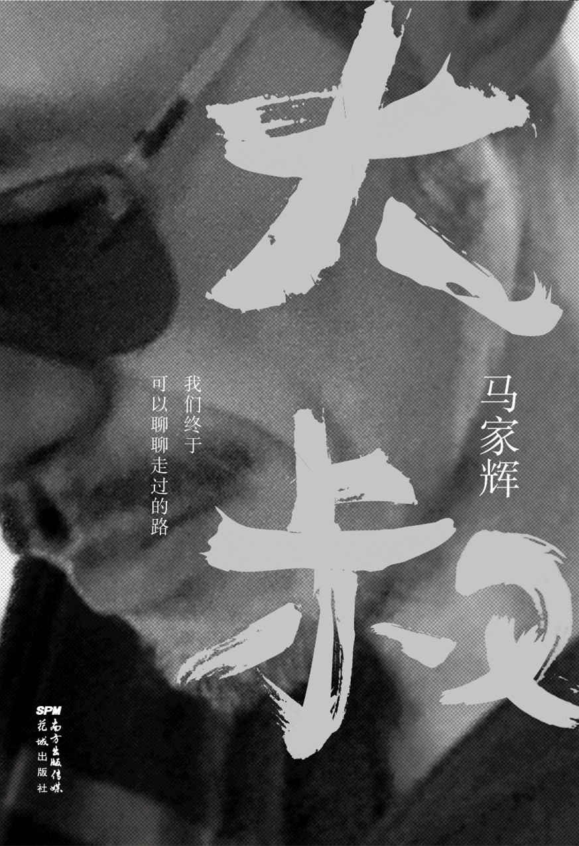

### 基本信息

作者:  
马家辉  
出版社:  
花城出版社  
出品方:  
时代华语国际  
副标题:  
我们终于可以聊聊走过的路  
原作名:  
70%全新文字  
译者:  
升级版大叔  
出版年:  
2022-3-31  
页数:  
304  
定价:  
56.00元  
装帧:  
平装  
ISBN:  
9787536096752

### 豆瓣评分

7.4

### 评分占比

五星： 32.5%  
 四星： 41.0%  
 三星： 23.0%  
 二星： 1.5%  
 一星： 2.0%

### 作者简介

马家辉，1963年生。获《南方人物周刊》评选为“年度中国魅力五十人物”之一。著名作家、媒体人、主持人、文化评论学者。台湾大学心理学系学士，美国芝加哥大学社会科学硕士，美国威斯康星大学社会学博士。 曾任凤凰卫视、有线电视节目主持等。现为香港城市大学中国文化研究中心副主任。著有《龙头凤尾》《鸳鸯六七四》等作品。

### 作品简介

马家辉，1963年生。获《南方人物周刊》评选为“年度中国魅力五十人物”之一。著名作家、媒体人、主持人、文化评论学者。台湾大学心理学系学士，美国芝加哥大学社会科学硕士，美国威斯康星大学社会学博士。 曾任凤凰卫视、有线电视节目主持等。现为香港城市大学中国文化研究中心副主任。著有《龙头凤尾》《鸳鸯六七四》等作品。

## 老舍在伦敦

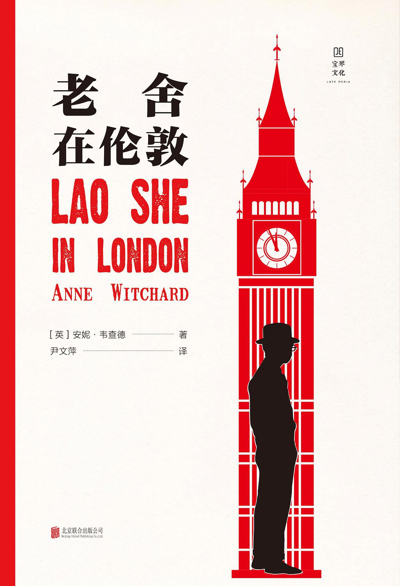

### 基本信息

作者:  
[英]安妮·韦查德  
出版社:  
北京联合出版公司  
出品方:  
宝琴文化  
原作名:  
Lao  
She  
in  
London  
译者:  
尹文萍  
出版年:  
2022-4  
页数:  
232  
定价:  
58.00元  
装帧:  
精装  
ISBN:  
9787559658302

### 豆瓣评分

### 评分占比

暂无

### 作者简介

安妮·韦查德（Anne Witchard），从2006年开始在威斯敏斯特大学任教。其著作包括《老舍在伦敦》《托马斯·柏克的黑暗中国风》，并与劳伦斯·菲利普斯合著了《哥特式伦敦：地方、空间和哥特式想象》。

### 作品简介

【内容简介】 老舍被尊称为中国伟大的现代作家之一，然而，这位有抱负的年轻作家于1924年至1929年在伦敦度过的时间很大程度上被忽视了。老舍从故乡来到繁华的伦敦西区—这里有布鲁姆斯伯里派、旋涡派、各种流派的前卫主义者、埃兹拉·庞德以及“金牛犊洞”夜总会的歌舞表演。他流连于伦敦西区妓女的世界，见识了英国最臭名昭著的中国人布里连特·张，以及黄柳霜的丑闻电影《皮卡迪利大街》引起的小报轰动，在莱姆豪斯声名狼藉的东区唐人街也待了一段时间。老舍在伦敦创作的小说《二马》由此成为一部描写伦敦华人生活和苦难的伟大小说。正如韦查德博士所揭示的那样，老舍在伦敦的岁月对其写作产生了深远影响，并最终影响了中国现代主义的发展进程。 【名家推介】 这本文笔优美的著作既包含了文学传记，又有着对英国现代主义简洁的描述，并通过中国人的视角，为我们勾勒出了一个令人回味的伦敦肖像。安妮·韦查德深刻地提醒我们，中国的影响—包括古典的和现代的—在文学现代主义中发挥了关键作用，并为我们理解老舍的伦敦岁月作出了巨大贡献。 —茱莉亚·洛维尔，伦敦大学伯克贝克学院 老舍被传教士派到伦敦教中文，作为严谨的作家和知识分子，他于1924年来到这座充满偏见的城市：游客们到莱姆豪斯特意参观鸦片烟馆，亲身地体验“黄祸”。老舍在伦敦写作的小说，反映了他对传教士居高临下的态度和大众恐慌的体验。安妮·韦查德将中英两国知识分子的生活与傅满洲等虚构人物所产生的恐怖交织在一起，深刻地提醒人们，需要改变自己的态度和偏见。 —弗朗西斯·伍德，大英图书馆中国收藏馆馆长 这本敏锐而引人入胜的著作探讨了中国20世纪最好的小说家之一的伦敦岁月及著作。老舍到英国来教中文，但正如韦查德所展示的那样，他在这里写的小说和散文，反而教会了我们理解20世纪20年代的伦敦、中英关系以及现代文学跨国研究的新方法。 —罗伯特·比克斯，布里斯托大学历史系教授

## 世界在书店中

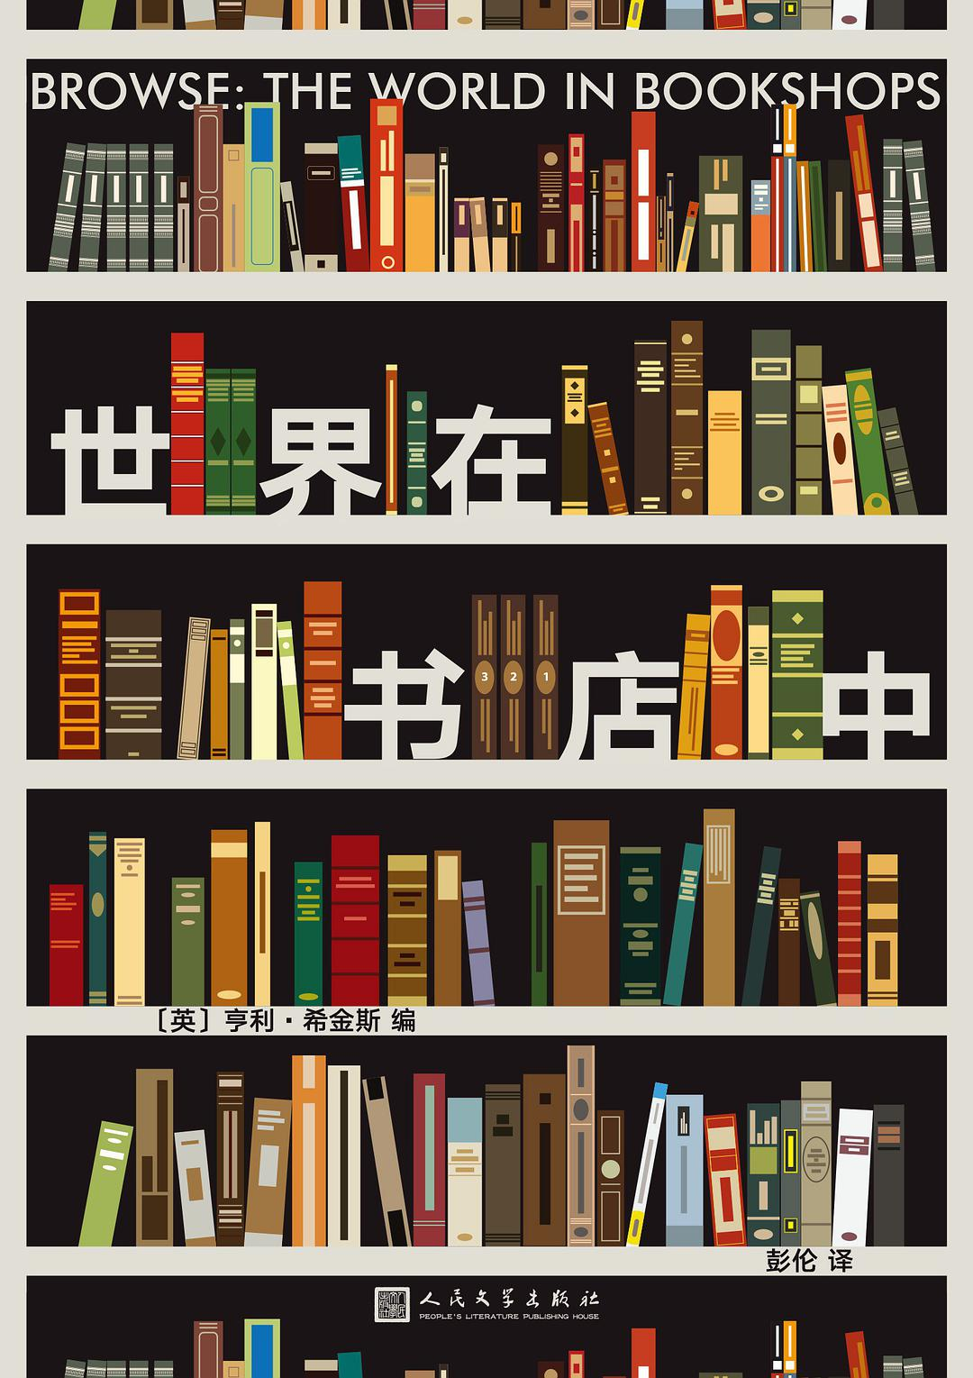

### 基本信息

作者:  
[英]  
亨利·希金斯  
出版社:  
人民文学出版社  
出品方:  
99读书人  
原作名:  
Browse:  
The  
World  
in  
Bookshops  
译者:  
彭伦  
出版年:  
2022-3-1  
页数:  
244  
定价:  
50  
装帧:  
平装  
ISBN:  
9787020168446

### 豆瓣评分

8.2

### 评分占比

五星： 22.2%  
 四星： 46.8%  
 三星： 31.0%  
 二星： 0.0%  
 一星： 0.0%

### 作者简介

亨利•希金斯（Henry Hitchings），生于1974年，毕业于牛津大学、伦敦大学，英国著名文学评论家、历史评论家和语言学家。2005年，以《约翰逊博士的词典》一书获得英国现代语言学会的独立学者最佳作品奖。2008年，以《英语的秘密家谱》一书获得约翰•卢埃林•里斯奖和萨默塞特•毛姆奖。此外，还著有《如何读懂经典》《谁害怕简•奥斯汀》和《语言战争》等作品。

### 作品简介

☆十三位作家写给书店的“温暖情书”！ ☆从这里开始，让你成为一个不可救药的爱书人！ 这本书不是地名索引，不是世界书店指南， 而是十三位作家对书店这种特殊空间的私人回忆。 对他们而言，书店是一种药或一帖处方，是一座秘密花园， 是抗议世界其他地方泛滥的陈词滥调、巧言令色的舞 台， 也是一个安全、理智的所在， 是一个既是灯塔也是洞穴的地方。 ———————————— ◆书店永远都在产生新的渴望，永远都在我们心中播种渴望。这种渴望会休眠很长一段时间，然后突然破土发芽。这就是它们的魔力：灵感在我们心中激荡，偶遇唤醒陌生的热望，梦想越来越大，顿悟照亮了心灵。——亨利•希金斯 ◆四十年中一直跟我彬彬有礼地点头示意、但仅限于说“你好”“谢谢”“再见”之类客套话的利基先生，从他的书店，从我这辈子见过的最好的书店，现在也是世界上最好的书店，给我回了这封邮件。“几十年的时间在我们周围堆叠起来，”他写道，“这本品相很好。它得归到那种如果你有幸碰到、你会读一遍、但不会再读的书里去，这类书令人沮丧，数量众多。”祝愿我们在书店里都有这样的幸运。 ——阿莉•史密斯 ◆我爱二手书店。我爱旧书，爱它们的霉味，爱卖旧书的人们。我爱寻找我从没打算找到的东西。 ——安德烈•克考夫 ◆“这里就是一切开始的地方。”我们经过福伊尔书店旧址时，我说，尽管我也不确定究竟什么是在那里开始的——也许根本不是开始。也许它就是终点。 ——伊恩•桑瑟姆 ◆一家好书店是这样一个地方： 你为了找一本书进去， 出来时却买了你原本不知道存在的书。 文学的对话就这样得以拓宽， 我们体验的疆界就这样在反抗局限中向外推进。 ——胡安• 加夫列尔• 巴斯克斯 ◆在这个多变的城市里， 我能找回这样一个空间， 让我感觉它是不变的“家”。 ——伊冯娜• 阿迪亚博• 奥沃尔 ◆绿棕榈书店已不复存在，但它的书，它的言辞，它的经验， 仍在这个世间， 在我的心中。 ——斯特凡诺• 本尼 ◆“爱书人驻足”书店是一个变化世界中固定不变的点， 哪怕它内部几经变动。 ——伊恩• 辛克莱 ◆伊斯坦布尔的书店和它们的杂乱与多元，一直与我同在。我到哪里都带着它们，就在我的头脑中，在我的灵魂里…… ——艾丽芙•沙法克

## 杜拉斯传：我的生活并不存在

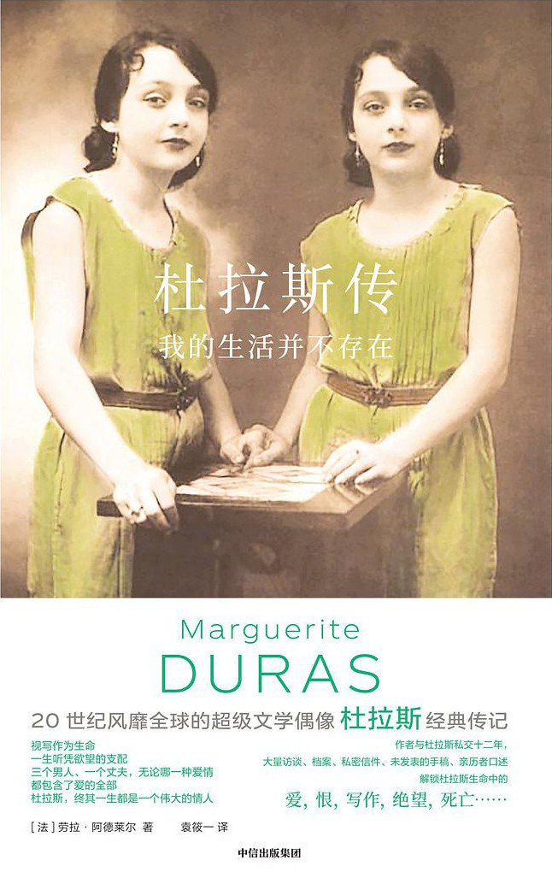

### 基本信息

作者:  
[法]劳拉·阿德莱尔  
出版社:  
中信出版集团  
出品方:  
大方  
/  
楚尘文化  
副标题:  
我的生活并不存在  
原作名:  
Marguerite  
Duras  
译者:  
袁筱一  
出版年:  
2022-3  
页数:  
600  
定价:  
168  
装帧:  
精装  
ISBN:  
9787521736618

### 豆瓣评分

### 评分占比

暂无

### 作者简介

作者： 劳拉•阿德莱尔（Laure Adler） 1950年生于法国卡昂市，作家、历史学家、记者，曾担任密特朗政府文化顾问。代表作有：《女性主义伊始》（1979），《闺房的秘密》（1979），《砒霜之爱》（1986），《足不出户的日常生活》（1990），《从政的女人》（1990）等。 译者： 袁筱一 生于南京，翻译家、文学评论家，法国文学教授，现任华东师范大学外语学院院长。1992年以小说《黄昏雨》获得法国青年作家大奖赛第一名。翻译法国文学作品二十余部，其中有卢梭的《一个孤独漫步者的遐想》，勒•克莱齐奥的《流浪的星星》《非洲人》，劳尔•阿德莱尔的《杜拉斯传》，米兰•昆德拉的《生活在别处》，蕾拉•斯利玛尼的《温柔之歌》等。

### 作品简介

20世纪风靡全球的超级文学偶像 杜拉斯 经典传记 视写作为生命 一生听凭欲望的支配 三个男人、一个丈夫，无论哪一种爱情都包含了爱的全部 杜拉斯，终其一生都是一个伟大的情人 与杜拉斯私交十二年，私密信件、私藏照片、手稿、详尽的采访……冷峻的叙述，严谨的解读，直面杜拉斯生命 中的真相和谎言。 谁是真正的杜拉斯？ 那个毕生为遭到劫掠的童年而哭泣的人？ 那个在肉体的欢娱中追寻绝对的人？ 那个从未曾听任欲望逃离，无论是遭到背弃，还是承受巨大痛苦的人？ 那个自以为一直在爱，但从来也不曾爱过的人？ 那个一直想要通过写作重建自己的生活，想要把自己的生活变成一部传记的人？ 那个以为写作的激情能让她远离孤独、绝望的人？ 那个利用镜头偷取美，认为电影是一种获得爱情的艺术的人？ 那个有着一张备受摧残的脸，从来就不知道自己能否容忍自己的人？ …… 这个狡黠的杜拉斯啊，手上有这么多的面具。 一边是玛格丽特 · 杜拉斯真实的生活，另一边则是她所讲述的生活。 这个自传专家、职业忏悔师杜拉斯成功地让我们相信了她的谎言。 传奇的人生经历、惊世骇俗的叛逆性格、五色斑斓的爱情…… 一位富有争议的作家，一位魅力无可抵挡的女人 爱，恨，传奇，写作，绝望，死亡……这本书将一切囊括其中 内容简介： 本书的目的在于将无数个不一样的杜拉斯汇聚在一起，彼此观照，揭示了一个如此喜欢躲避的传奇作家的真相。作者想要照亮那些不为人所知的区域，那是杜拉斯用自己的天赋一手炮制的：童年结束时和那个中国男人的关系，她在世界大战中和解放时期的态度，她对于爱情、文学和政治的激情。因为杜拉斯的生活是一个世纪儿的生活，一个深深介入时代的女人的生活，一个与20世纪所有战斗紧密相关的传奇作家的生活。 传主简介： 玛格丽特•杜拉斯（Marguerite Duras，1914—1996） 个性斐然、魅力超群的作家、剧作家、导演，一生创作了五十多部作品（包括小说、戏剧、剧本）、十九部电影等，是法国高中生读得最多的作家之一。 杜拉斯1914年生于印度支那西贡西北部的嘉定，父母均为小学教师。十九岁定居巴黎前，一直生活在印度支那，这段生活影响了她的一生，成为她写作的源泉。她无时无刻不在写作。《情人》获1984年龚古尔奖，畅销全球，让她蜚声国际文坛；她还被称为先锋派和新小说派作家。她在戏剧和电影方面成就卓著，导演的电影《印度之歌》创造了一种新的电影语言。

## 对镜：女性的文学阅读课



### 基本信息

作者:  
张莉  
出版社:  
花城出版社  
副标题:  
女性的文学阅读课  
出版年:  
2022-3  
页数:  
236  
定价:  
59.8元  
装帧:  
精装  
ISBN:  
9787536096585

### 豆瓣评分

8.8

### 评分占比

五星： 52.6%  
 四星： 42.1%  
 三星： 5.3%  
 二星： 0.0%  
 一星： 0.0%

### 作者简介

张莉，北京师范大学文学院教授，博士生导师。北京师范大学第五届最受研究生欢迎十佳教师，“持微火者·女性文学好书榜”主办人。 著有《中国现代女性写作的发生》《小说风景》《持微火者》等。主编《中国女性文学作品年选》《新女性写作专辑：美发生着变化》《我认出了风暴》等。 曾获唐弢青年文学研究奖，中国女性文学研究优秀成果奖。中国作家协会理论委员会委员，茅盾文学奖评委。

### 作品简介

张莉，北京师范大学文学院教授，博士生导师。北京师范大学第五届最受研究生欢迎十佳教师，“持微火者·女性文学好书榜”主办人。 著有《中国现代女性写作的发生》《小说风景》《持微火者》等。主编《中国女性文学作品年选》《新女性写作专辑：美发生着变化》《我认出了风暴》等。 曾获唐弢青年文学研究奖，中国女性文学研究优秀成果奖。中国作家协会理论委员会委员，茅盾文学奖评委。

## 契诃夫传

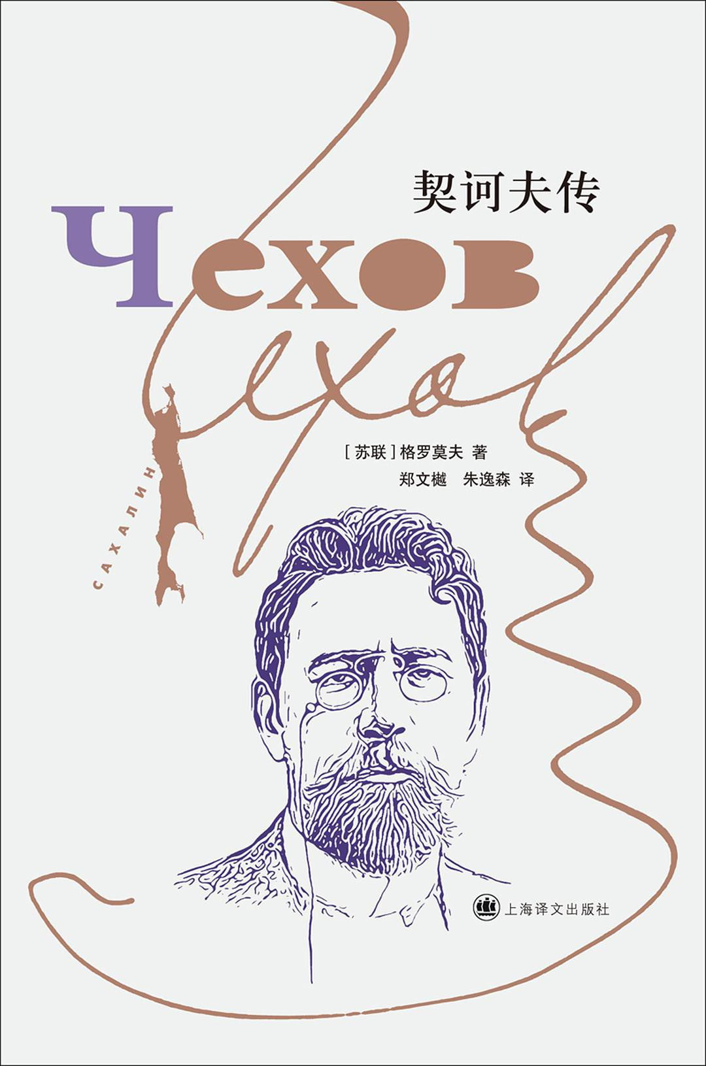

### 基本信息

作者:  
[苏联]  
格罗莫夫  
出版社:  
上海译文出版社  
原作名:  
Чехов  
译者:  
郑文樾  
/  
朱逸森  
出版年:  
2022-4  
页数:  
544  
定价:  
98.00元  
装帧:  
精装  
ISBN:  
9787532788347

### 豆瓣评分

### 评分占比

暂无

### 作者简介

米哈伊尔·彼得洛维奇·格罗莫夫（1927-1990），苏联著名学者、文学评论家、契诃夫研究专家。格罗莫夫出生于契诃夫的故乡塔甘罗格，在他的文学研究生涯中，几乎毕生的心血都献给了契诃夫——俄罗斯文学伟大的作家中不同寻常的一位。 早在二十世纪六十年代，格罗莫夫就率先打破了原先苏联评论界将契诃夫作品认定为“幽默”小说的刻板印象，认为契诃夫作品不仅是经典作品，更是毋庸置疑的严肃文学，契诃夫的小说与戏剧乃至书信、日记都有一个严密而完整的世界观。随着研究的深入，格罗莫夫多次在契诃夫研究领域发表突破性的论述，使契诃夫这位看似简单明了，实则“难以捉摸”的作家得以被大众真正地理解。世界各国出版翻译契诃夫作品时，许多版本都参考、引用了格罗莫夫的注释和评述。可以说，格罗莫夫是契诃夫跨越时代的“知己”。

### 作品简介

米哈伊尔·彼得洛维奇·格罗莫夫（1927-1990），苏联著名学者、文学评论家、契诃夫研究专家。格罗莫夫出生于契诃夫的故乡塔甘罗格，在他的文学研究生涯中，几乎毕生的心血都献给了契诃夫——俄罗斯文学伟大的作家中不同寻常的一位。 早在二十世纪六十年代，格罗莫夫就率先打破了原先苏联评论界将契诃夫作品认定为“幽默”小说的刻板印象，认为契诃夫作品不仅是经典作品，更是毋庸置疑的严肃文学，契诃夫的小说与戏剧乃至书信、日记都有一个严密而完整的世界观。随着研究的深入，格罗莫夫多次在契诃夫研究领域发表突破性的论述，使契诃夫这位看似简单明了，实则“难以捉摸”的作家得以被大众真正地理解。世界各国出版翻译契诃夫作品时，许多版本都参考、引用了格罗莫夫的注释和评述。可以说，格罗莫夫是契诃夫跨越时代的“知己”。

## 躁动的解析

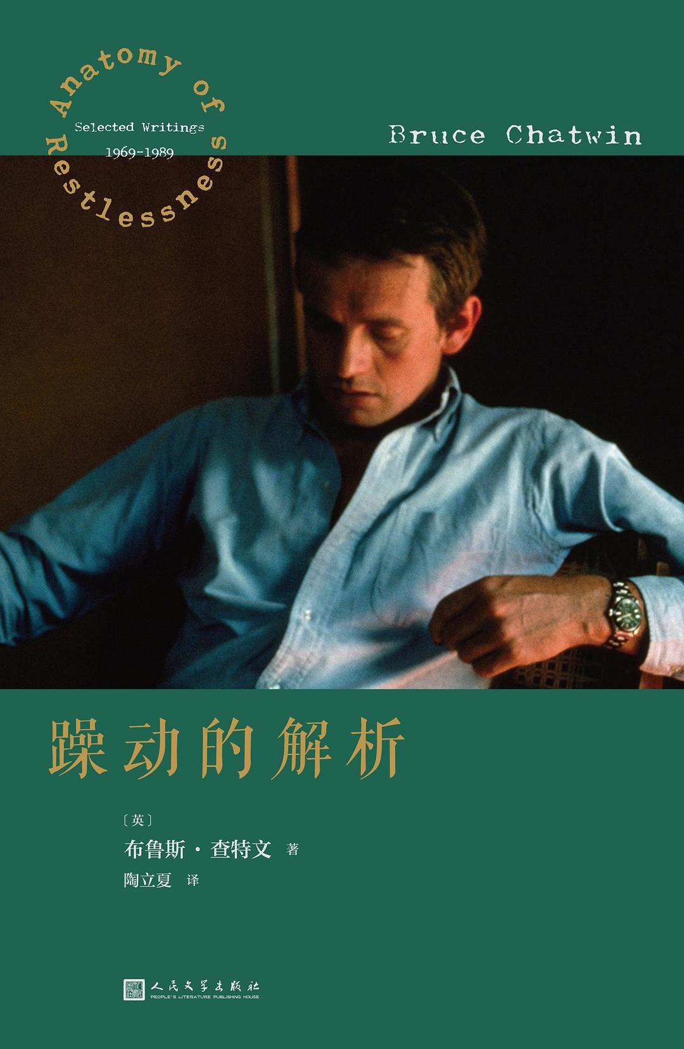

### 基本信息

作者:  
[英]布鲁斯·查特文  
出版社:  
人民文学出版社  
出品方:  
99读书人  
译者:  
陶立夏  
出版年:  
2022-3  
页数:  
216  
定价:  
59.00元  
装帧:  
精装  
ISBN:  
9787020168071

### 豆瓣评分

### 评分占比

暂无

### 作者简介

布鲁斯·查特文（Bruce Chatwin），英国旅行作家、小说家和记者。一九四〇年生于谢菲尔德，曾是苏富比最年轻的董事之一，但他放弃了这份工作。一九七二年始，他为《星期日泰晤士报》工作，三年之后用一份电报宣告又一次离开：“去巴塔哥尼亚六个月。”这趟旅行成就了查特文的第一本书《巴塔哥尼亚高原上》，从此走上旅行与写作之路。《歌之版图》甫一出版即荣登《星期日泰晤士报》畅销书榜首，《乌兹》获一九八八年布克奖提名。他的三部作品被改编成电影：《维达总督》（电影名《眼镜蛇》）、《黑山之上》和《乌兹》。他于一九八九年一月去世。一九九六年，散文集《躁动的解析》出版。二〇一九年，德国导演沃纳·赫尔佐格的纪录片《游牧者：追随布鲁斯·查特文的足迹》上映。

### 作品简介

早在成为举世闻名的旅行作家之前，查特文就已经定期通过专栏写作为自己将来的职业打磨风格，广泛涉及《星期日泰晤士报》《时尚与美容》《今日历史》《纽约时报书评》等杂志。从艺术品专家到考古学者，从译者到作家，在他职业生涯的每次转折与变迁中，他都始终坚持写作，直至一九八九年逝世。 这些先前被忽略或未曾出版过的查特文遗珠——短篇故事、旅途闲笔、散文、报道和评论——自书评、文档、文学刊物和杂志中选取出来，首次齐聚于此。这些作品涵盖了作者职业生涯的每个时期和方方面面，反映了其作品恒久不变的主题：寻根与漂泊，浪迹与异域，拥有与放弃。 从这些数量充裕的“闲来之笔”中甄选出佳作结集成这本文集，旨在向读者提供一本关于布鲁斯·查特文的阅读手册，一本洞悉作者人生与作品的珍贵“导览”。 ---- 布鲁斯·查特文出的书没有一本普普通通。 每一本都带有令人目眩的独创思想的印记。 ——《新闻日报》 他最好的篇章读起来像是完美的小虚构作品，里面有惊人的人物。 ——《纽约时报》 他那个时代旅行故事讲述者的典范。 ——《时尚芭莎》 一位具有罕见技巧和召唤力的作家…… 他那简洁、雕琢、反讽的语言经久不衰。 ——《芝加哥太阳时报》

## 橘颂：致张枣

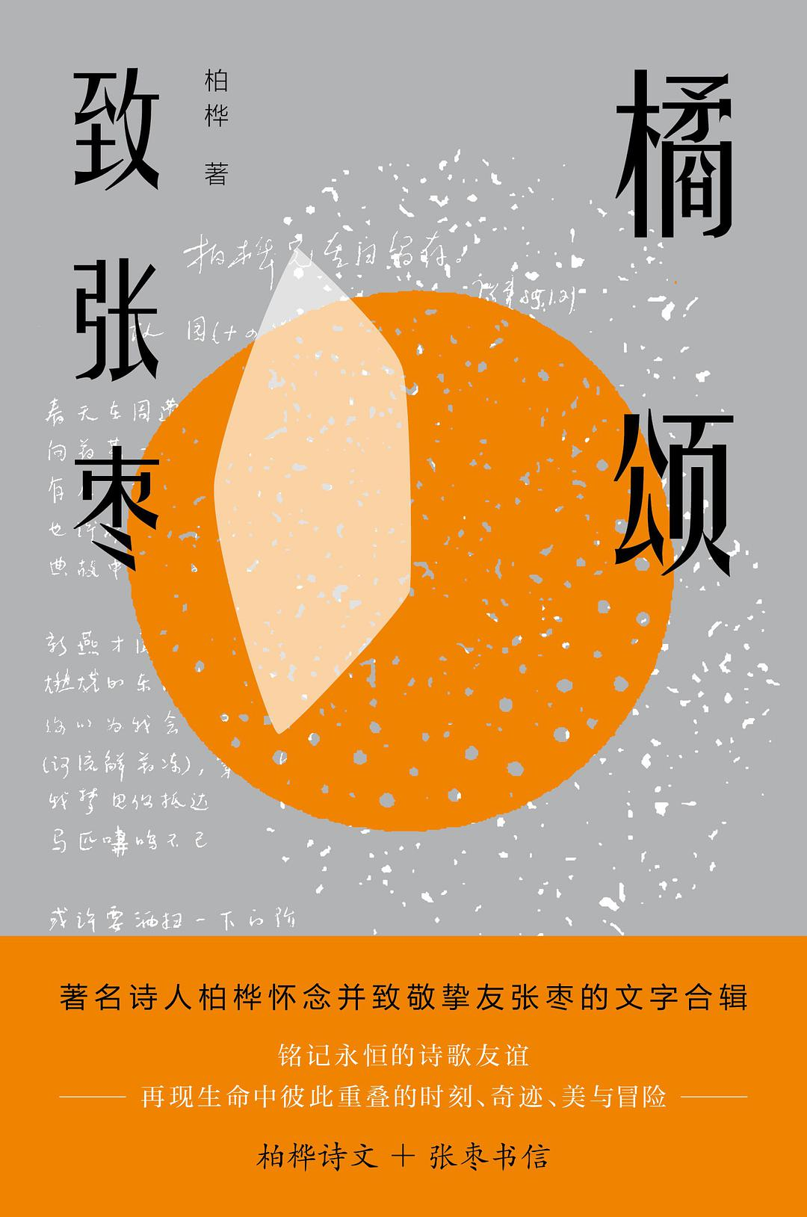

### 基本信息

作者:  
柏桦  
出版社:  
江苏凤凰文艺出版社  
副标题:  
致张枣  
出版年:  
2022-3  
页数:  
303  
定价:  
58.00元  
装帧:  
平装  
ISBN:  
9787559459800

### 豆瓣评分

8.7

### 评分占比

五星： 46.2%  
 四星： 38.5%  
 三星： 15.4%  
 二星： 0.0%  
 一星： 0.0%

### 作者简介

柏桦，1956年1月生于重庆。现为西南交通大学人文学院中文系教授。出版诗集及学术著作多种。最新出版的有诗集《为你消得万古愁》《革命要诗与学问》《秋变与春乐》《惟有旧日子带给我们幸福》《水绘仙侣：冒辟疆与董小宛1642—1651》《竹笑：同芥川龙之介东游》《夏天还很远》以及英文诗集Wind Says（《风在说》）、法语诗集《在清朝》，随笔集《蜡灯红》《白小集》。曾获安高（Anne Kao）诗歌奖、《上海文学》诗歌奖、柔刚诗歌奖、重庆“红岩文学奖”、《羊城晚报》“花地文学奖”、第九届四川文学奖、首届东吴文学奖。

### 作品简介

本书是著名诗人柏桦怀念并致敬挚友张枣的散文、诗歌、书信合辑，是一部真挚动人的诗文作品，也是一份不可替代的文学史料。作品分为三辑，辑一由张枣之死引出柏桦对与其相识相知过程的追忆，穿插其中的有柏桦对张枣《镜中》《何人斯》《刺客之歌》等代表作品写作背景的论述，以及对张枣诗艺、诗学主张的探讨。辑二囊括了作者新近完稿的随笔和五十余段诗歌选摘，这篇随笔是柏桦写给张枣的密密私语，寄托了对其绵绵不断的思念，五十余段诗摘则均是与张枣相关的诗歌段落，柏桦配以说明文字，鲜活而详实地呈现二人生命中彼此重叠的点滴时光以及一个更加立体、丰富的张枣的形象。辑三悉数收入柏桦专为张枣而写的所有诗歌，共计五十一首，以富于抒情性的文字再现二人高山流水般的知音情谊，这些诗歌同时也是对柏桦不同时段诗歌创作成果的一次展示。此外，书中收入八封张枣写给柏桦的书信与一首张枣佚诗《橘子的气味》，以及数十张带有回忆性质的老照片，包括二人交往过程中的手稿照片。本书无论在文字的可读性、知识性上，还是在图像的史料价值与纪念意义上，都是一部十分珍贵、不可多得的佳作，从诗坛双子星柏桦与张枣的诗歌友谊中，更可窥见上世纪八九十年代当代诗坛的风云交际，将在诗坛与读者群体间产生广泛影响。

## 如何写出好故事：HBO大师写作课



### 基本信息

作者:  
埃里克·  
博克  
出版社:  
台海出版社  
出品方:  
竹石文化  
副标题:  
HBO大师写作课  
原作名:  
The  
Idea:The  
Seven  
Elements  
of  
a  
Viable  
Story  
for  
Screen,  
Stage  
or  
Fiction  
译者:  
王喜悦  
出版年:  
2022-4  
页数:  
208  
定价:  
42.00  
装帧:  
平装  
丛书:  
写作系  
ISBN:  
9787516827482

### 豆瓣评分

7.4

### 评分占比

五星： 11.1%  
 四星： 59.3%  
 三星： 22.2%  
 二星： 7.4%  
 一星： 0.0%

### 作者简介

埃里克·博克（Erik Bork） 知名好莱坞编剧、制片人、导演，作家，是《兄弟连》《从地球到月球》的编剧之一，艾美奖和金球奖得主。 他曾长期服务于黄金档剧情类影片编剧团队，并与环球影业、HBO、网飞、TNT等制作公司和电视台合作过。 他目前在加州大学洛杉矶分校(UCLA)开设了编剧写作课程，并提供编剧指导和剧本顾问服务，该课程被知名媒体誉为“十大极具影响力的编剧课程之一”。

### 作品简介

埃里克·博克（Erik Bork） 知名好莱坞编剧、制片人、导演，作家，是《兄弟连》《从地球到月球》的编剧之一，艾美奖和金球奖得主。 他曾长期服务于黄金档剧情类影片编剧团队，并与环球影业、HBO、网飞、TNT等制作公司和电视台合作过。 他目前在加州大学洛杉矶分校(UCLA)开设了编剧写作课程，并提供编剧指导和剧本顾问服务，该课程被知名媒体誉为“十大极具影响力的编剧课程之一”。

## 恋恋巴黎：“光之城”的浪漫地形图

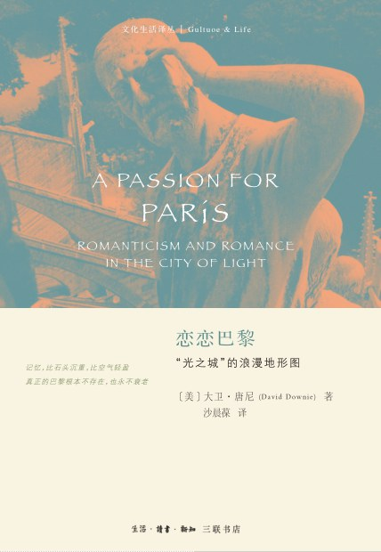

### 基本信息

作者:  
[美国]  
大卫·唐尼  
出版社:  
生活·读书·新知三联书店  
副标题:  
“光之城”的浪漫地形图  
译者:  
沙晨葆  
出版年:  
2022-4  
页数:  
498  
定价:  
59.00元  
装帧:  
平装  
丛书:  
文化生活译丛（新版）  
ISBN:  
9787108072153

### 豆瓣评分

### 评分占比

暂无

### 作者简介

大卫•唐尼生长于旧金山，曾居住于纽约、普罗旺斯、罗马和米兰，后来定居巴黎，但仍经常往返于法国与意大利之间。唐尼的旅行和艺术特写报道发表于全球五十多种出版物，著有备受好评的《巴黎，巴黎》《从巴黎到比利牛斯》《品尝巴黎》等。

### 作品简介

记忆，比石头沉重，比空气轻盈 真正的巴黎根本不存在，也永不衰老 大费周章地进入一座巴黎的历史宅邸，是否值得？如果你和我一样，喜欢将历史与地点联系起来，那就值得一试。 仿佛被催眠一般，我明白了一个道理，傅科摆的铅锤就象征着永恒回归的巴黎，而一切都围绕它旋转。巴黎是永恒的。真正的巴黎属于头脑，这是一架在没有神灵干预的情况下，能让时间停滞的机器。 ——大卫•唐尼 巴黎拥有大量隐蔽的、氛围绝佳的公园、艺术家工作室、咖啡馆、餐厅，以及一些自19世纪以来就几乎没有变化的街道，它浑身都散发出浪漫的氛围。而这里的艺术与建筑、都市风光、河流沿岸和无与伦比的日常生活构成了其中的重要部分。 不过，这座城市的魅力也同样来自一些隐藏的源泉：它那些爱发牢骚的居民，不畏消极的怪异文化，还有它悠久丰富的历史献上诸多谜团、愉悦和挑战。造访巴黎的人很少怀疑“光之城”的辉煌、时髦和无忧无虑的气氛产生于且仍依赖于那些由造反、起义、骚乱和忧郁构成的黑暗地基——还有那些具有颠覆性的浪漫主义时代的文学、艺术和音乐。 本书以独特的方式将回忆录、历史和游记结合起来，大卫•唐尼揭开了巴黎这座全球最浪漫城市的神秘面纱，也许可以说这是一次玩世不恭的探寻。

## 黄侃黄焯批校昭明文选

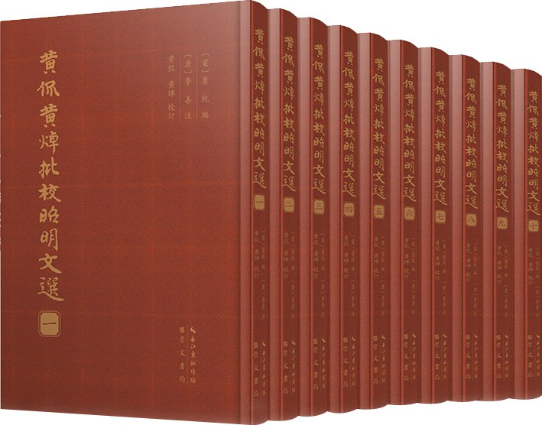

### 基本信息

作者:  
[梁]萧统  
选编  
/  
[唐]李善  
注  
/  
黄侃  
黄焯  
批校  
出版社:  
崇文书局  
出版年:  
2022-3  
页数:  
3596  
定价:  
2000.00元  
装帧:  
精装  
ISBN:  
9787540364465

### 豆瓣评分

### 评分占比

暂无

### 作者简介

萧统(501—531)，字德施，小字维摩，南朝梁文学家。南朝梁武帝萧衍的长子，天监元年(502)立为太子。著有《文集》二十卷、《正序》十卷、《英华集》二十卷，都已失传。 李善，唐代著名学者，扬州江都（今江苏扬州）人，郡望江夏平春（今属湖北）。显庆中，为崇贤馆直学士，后转秘书郎等。学识渊博，不善属文，专于注释。著《文选注》六十卷。 黄侃（1886—1935），字季刚，湖北蕲春人。历任北京大学、武昌高等师范（武汉大学前身）、 中央大学（南京大学前身）等校教授。其学以经学、小学为基，博习精研，综贯四部，远绍汉唐，近承乾嘉，蔚成一家之言，与其师章太炎并称“章黄之学”。有《黄侃手批白文十三经》《黄侃手批尔雅义疏》《文选平点》《文心雕龙札记》等著作行世。 黄焯（1902—1984），字燿先，湖北蕲春人。黄侃之侄，“章黄之学”重要传人。长期任教于武汉大学，为享誉盛名的“五老”之一，主要著作有《经典释文汇校》《毛诗郑笺平议》《诗疏平议》《古今声类通转表》等。

### 作品简介

萧统(501—531)，字德施，小字维摩，南朝梁文学家。南朝梁武帝萧衍的长子，天监元年(502)立为太子。著有《文集》二十卷、《正序》十卷、《英华集》二十卷，都已失传。 李善，唐代著名学者，扬州江都（今江苏扬州）人，郡望江夏平春（今属湖北）。显庆中，为崇贤馆直学士，后转秘书郎等。学识渊博，不善属文，专于注释。著《文选注》六十卷。 黄侃（1886—1935），字季刚，湖北蕲春人。历任北京大学、武昌高等师范（武汉大学前身）、 中央大学（南京大学前身）等校教授。其学以经学、小学为基，博习精研，综贯四部，远绍汉唐，近承乾嘉，蔚成一家之言，与其师章太炎并称“章黄之学”。有《黄侃手批白文十三经》《黄侃手批尔雅义疏》《文选平点》《文心雕龙札记》等著作行世。 黄焯（1902—1984），字燿先，湖北蕲春人。黄侃之侄，“章黄之学”重要传人。长期任教于武汉大学，为享誉盛...(展开全部)

## 读库2202

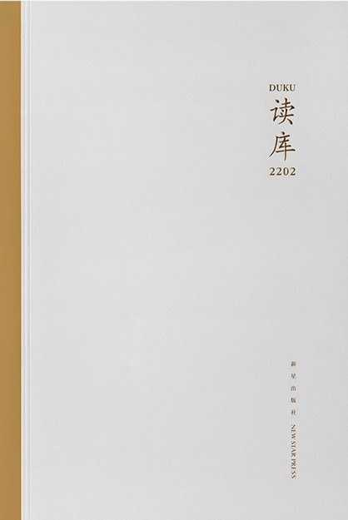

### 基本信息

作者:  
张立宪  
主编  
出版社:  
新星出版社  
出品方:  
读库  
出版年:  
2022-3-16  
页数:  
342  
定价:  
42.00元  
装帧:  
平装  
丛书:  
读库  
ISBN:  
9787513348270

### 豆瓣评分

8.3

### 评分占比

五星： 33.3%  
 四星： 57.4%  
 三星： 9.1%  
 二星： 0.2%  
 一星： 0.0%

### 作者简介

《读库2202》共包含七篇文章。 《百年前的交游》（刊于《读库2101》）的作者刘涛，除了收藏民国名片，还收藏民间书信。2013年他在上海文庙淘到八册装订好的书信，是周素锦女士从香港寄给上海亲人的，从1956年10月5日到1976年12月28日，跨跃二十年，共三百余封，近四十万字。刘涛和百合一起梳理这些家书，在《素锦的香港往事》里缓缓再现她在香港生活二十年的日常起居、生活琐事，以及悲欢离合和喜怒哀乐。这些信札，能让我们看到一位香港普通小市民对于生活和世事的种种态度，特别是对香港1956年到1976年这二十年间变化与发展的独特体会。 1986年9月1日，高中毕业八年、当了两年代课老师的骆淑景走进运城地区中等师范学院芮城分校的大门，成了一名师范生。全班五十多名同学刚入学就知道，两年后，只有一半的人可以转正。《中师二班》是骆老师根据当年的日记和信件记录的校园生活，上课考试、恋爱玩耍、谈心写信、拉帮结派、勾心斗角、求人办事，偶尔想起，仍会被那段青春的激情点燃，连同那个时代特有的气息，甚至有一丝丝的感动。 1998年，一支德国交响乐团来京演出，演奏的曲目是百年前马勒创作的《大地之歌》，乐曲当中的歌词则来自一千多年以前的中国唐诗。为搞清楚乐章对应的原诗，各方人士从各个角度基于自己的专业提出种种可能，甚至在报纸上展开讨论。诗人谭夏阳将这些抽丝剥茧的过程记录在《中国诗的“哥德巴赫猜想”》里，同时也想了解一百多年前，唐诗是如何传播到国外，并让国外艺术家产生共鸣，进而影响其创作的。 花森安治被誉为改变日本生活的男人，在《生活手帖》工作三十年，倡导在惜物和节约的前提下过一种好的生活，以匠人般的精神，一手打造出日本杂志界的奇迹，《生活手帖》销量从一万册达到一百万册以上。《守护看似日常的生活》里，栾颖新细细总结归纳花森安治作为全能型媒体人的工作心得，也从一个方面解释了《生活手帖》为何能成为一本优秀的生活杂志。 2022年3月27日第九十四届奥斯卡颁奖典礼上，电影《沙丘》独揽六项大奖，其原作小说在1965年出版后即摘下“星云”“雨果”双奖，风靡半个世纪，跻身“史上最伟大科幻小说”之列。科幻，尤其是太空歌剧这一分支，是一种建立在光年尺度上的类型。无垠的时空赋予了创作者某种自由，允许他们想象无法抵达的远方，进而创造超出想象的物品。科幻作家和电影导演对“巨物”的痴迷是否能抵达科幻的核心趣味？在《巨大的沉默物》中，未来事务管理局的船长同学尝试回答这些问题。 宋代是中国古代城市化发展的高峰，其中一个重要原因，是农村出现了大量的剩余劳动力。农村不需要这么多农民，他们涌入城市，成了城市里的游民。刘勃老师的《〈水浒〉六题》开篇从游民的行为方式来解读水浒故事，这些故事的发展不是在农村，而在城市。《水浒》的世界，是古代社会真实存在的一种面相，现代社会也未必就没有。今天的游民阶层，某些方面也许好一些，但很多心理，和传统之间仍存在着某种延续性。 2020年10月，英国数学物理学家罗杰·彭罗斯和德国天体物理学家赖因哈德·根策尔及美国天文学家安德烈娅·盖兹共同分享了当年的诺贝尔物理学奖，他们的研究都是关于黑洞的。《彭罗斯与黑洞》里，卢昌海老师用深入浅出的文字介绍了数学家在发现黑洞形成这个纯理论研究中的贡献，并解释彭罗斯所从事的黑洞研究是怎么回事。

### 作品简介

《读库2202》共包含七篇文章。 《百年前的交游》（刊于《读库2101》）的作者刘涛，除了收藏民国名片，还收藏民间书信。2013年他在上海文庙淘到八册装订好的书信，是周素锦女士从香港寄给上海亲人的，从1956年10月5日到1976年12月28日，跨跃二十年，共三百余封，近四十万字。刘涛和百合一起梳理这些家书，在《素锦的香港往事》里缓缓再现她在香港生活二十年的日常起居、生活琐事，以及悲欢离合和喜怒哀乐。这些信札，能让我们看到一位香港普通小市民对于生活和世事的种种态度，特别是对香港1956年到1976年这二十年间变化与发展的独特体会。 1986年9月1日，高中毕业八年、当了两年代课老师的骆淑景走进运城地区中等师范学院芮城分校的大门，成了一名师范生。全班五十多名同学刚入学就知道，两年后，只有一半的人可以转正。《中师二班》是骆老师根据当年的日记和信件记录的校园生活，上课考试、恋爱玩耍、谈心写信、拉帮结派、勾心斗角、求人办事，偶尔想起，仍会被那段青春的激情点燃，连同那个时代特有的气息，甚至有一丝丝的感动。 1998年，一支德国交响乐团来京演出，演奏的曲目是百年前马勒创作的《大地之歌》，乐曲当中的歌词则来自一千多年以前的中国唐诗。为搞清楚乐章对应的原诗，各方人士从各个角度基于自己的专业提出种种可能，甚至在报纸上展开讨论。诗人谭夏阳将这些抽丝剥茧的过程记录在《中国诗的“哥德巴赫猜想”》里，同时也想了解一百多年前，唐诗是如何传播到国外，并让国外艺术家产生共鸣，进而影响其创作的。 花森安治被誉为改变日本生活的男人，在《生活手帖》工作三十年，倡导在惜物和节约的前提下过一种好的生活，以匠人般的精神，一手打造出日本杂志界的奇迹，《生活手帖》销量从一万册达到一百万册以上。《守护看似日常的生活》里，栾颖新细细总结归纳花森安治作为全能型媒体人的工作心得，也从一个方面解释了《生活手帖》为何能成为一本优秀的生活杂志。 2022年3月27日第九十四届奥斯卡颁奖典礼上，电影《沙丘》独揽六项大奖，其原作小说在1965年出版后即摘下“星云”“雨果”双奖，风靡半个世纪，跻身“史上最伟大科幻小说”之列。科幻，尤其是太空歌剧这一分支，是一种建立在光年尺度上的类型。无垠的时空赋予了创作者某种自由，允许他们想象无法抵达的远方，进而创造超出想象的物品。科幻作家和电影导演对“巨物”的痴迷是否能抵达科幻的核心趣味？在《巨大的沉默物》中，未来事务管理局的船长同学尝试回答这些问题。 宋代是中国古代城市化发展的高峰，其中一个重要原因，是农村出现了大量的剩余劳动力。农村不需要这么多农民，他们涌入城市，成了城市里的游民。刘勃老师的《〈水浒〉六题》开篇从游民的行为方式来解读水浒故事，这些故事的发展不是在农村，而在城市。《水浒》的世界，是古代社会真实存在的一种面相，现代社会也未必就没有。今天的游民阶层，某些方面也许好一些，但很多心理，和传统之间仍存在着某种延续性。 2020年10月，英国数学物理学家罗杰·彭罗斯和德国天体物理学家赖因哈德·根策尔及美国天文学家安德烈娅·盖兹共同分享了当年的诺贝尔物理学奖，他们的研究都是关于黑洞的。《彭罗斯与黑洞》里，卢昌海老师用深入浅出的文字介绍了数学家在发现黑洞形成这个纯理论研究中的贡献，并解释彭罗斯所从事的黑洞研究是怎么回事。